

REPÚBLICA DOMINICANA

MEMORIA
INSTITUCIONAL

AÑO 20 25


GOBIERNO DE LA
REPÚBLICA DOMINICANA


MEMORIA
INSTITUCIONAL

AÑO 20 25

GOBIERNO DE LA
REPÚBLICA DOMINICANA


TABLA DE CONTENIDO

Memoria Institucional 2025

I. RESUMEN EJECUTIVO 3
II. INFORMACIÓN INSTITUCIONAL 8
2.1 Marco filosófico institucional 8
2.2 Marco legal 10
2.3 Estructura Organizativa 12
2.4 Planificación estratégica institucional 16
III. RESULTADOS MISIONALES 19
3.1 Información cuantitativa, cualitativa e indicadores de los procesos misionales 19
IV. RESULTADOS DE LAS ÁREAS TRANSVERSALES Y DE APOYO 32
4.1 Desempeño Área Administrativa y Financiera 32
4.2 Desempeño de los Recursos Humanos 55
4.3 Desempeño del Área Jurídica 74
4.4 Desempeño del Área de Tecnología 79
4.5 Desempeño del sistema de planificación y Desarrollo institucional 87
4.6 Desempeño del Área de Comunicaciones 95
4.7 Desempeño del Área de Seguridad 119
V. SERVICIO AL CIUDADANO Y TRANSPARENCIA INSTITUCIONAL 121
5.1 Nivel de Cumplimiento Acceso a la Información 121
5.2 Resultado del Sistema de Quejas, Reclamos y Sugerencias 121
5.3 Resultado de Mediciones del Portal de Transparencia 122
VI. PROYECCIONES AL PRÓXIMO AÑO 124
6.1 Vicerrectoría Académica proyecta: 124
6.2 Vicerrectoría de Vinculación y Extensión proyecta: 125
6.3 Vicerrectoría de Investigación, Desarrollo e Innovación (I+D+i) proyecta: 126
6.4 Dirección Administrativa proyecta: 128
6.5 Dirección Financiera proyecta: 128
6.6 Dirección Recursos Humanos proyecta: 129
6.7 Dirección Jurídica proyecta: 130
6.8 Dirección de Tecnología y Ciberseguridad proyecta: 131
6.9 Dirección de Planificación y Desarrollo proyecta: 132
6.10 Dirección Comunicaciones proyecta: 132
6.11 Dirección de Protocolo y Eventos proyecta: 133
6.12 Dirección Seguridad Fisica proyecta: 134
6.13 Oficina de Libre Acceso a la Información (OAI) proyectada: 134
ANEXOS 1

PRESENTACIÓN

Memoria Institucional 2025

La presente Memoria Institucional recoge de manera ordenada, clara y transparente los principales resultados, avances y acciones desarrolladas por el Instituto Técnico Superior Comunitario (ITSC) durante el año 2025, en cumplimiento de su misión de ofrecer educación técnica superior pertinente, de calidad y alineada a las necesidades del desarrollo social y productivo del país.

Este documento constituye un ejercicio de rendición de cuentas y de gestión institucional, mediante el cual el ITSC presenta a la ciudadanía, a los órganos rectores del Estado y a los diferentes grupos de interés, una visión integral del desempeño institucional durante el período reportado. La memoria refleja el grado de cumplimiento de los objetivos estratégicos trazados, así como los esfuerzos realizados para fortalecer la calidad de los servicios educativos, la eficiencia administrativa, la innovación, la transparencia y el uso respetuoso de los recursos públicos.

Durante el año 2025, la gestión institucional estuvo orientada a la consolidación de los procesos misionales y de apoyo, al fortalecimiento de la gobernanza interna y a la modernización de los sistemas académicos, administrativos y tecnológicos. Estas acciones se ejecutaron en coherencia con el marco normativo vigente, la planificación estratégica institucional y las políticas públicas del sector de educación técnica superior, priorizando la mejora continua y la generación de valor público.

La Memoria Institucional se estructura conforme a los lineamientos establecidos en la Guía de Memorias Institucionales 2025, integrando información cualitativa y cuantitativa sobre los resultados misionales, el desempeño de las áreas transversales y de apoyo, la gestión administrativa y financiera, la transparencia institucional, el servicio al ciudadano y las proyecciones para el próximo período. Asimismo, se incorporan los anexos requeridos, que respaldan la información presentada y facilitan el análisis abierto del desempeño institucional.

Con este documento, el Instituto Técnico Superior Comunitario (ITSC) reafirma su compromiso con la transparencia, la rendición de cuentas y la mejora continua, poniendo a disposición de la ciudadanía información completa, veraz, adecuada y oportuna sobre su gestión, y sentando las bases para el fortalecimiento institucional y el cumplimiento de sus objetivos estratégicos en los años venideros.

Dr. José Ramón Holguín Brito
Rector
Instituto Técnico Superior Comunitario (ITSC

RESUMEN EJECUTIVO

Memoria Institucional 2025

Durante el año 2025, el Instituto Técnico Superior Comunitario (ITSC) consolidó su misión educativa mediante la formación, permanencia y titulación de estudiantes de nivel técnico superior, atendiendo una población estudiantil activa de 5,636 estudiantes, distribuidos en siete (7) áreas de formación: Artes, Construcción, Electromecánica, Industrial, Informática, Salud y Turismo.
El principal hito institucional del período fue la celebración de dos graduaciones ordinarias —decimoséptima (337 egresados) y decimoctava (645 egresados)— mediante las cuales se titularon 982 nuevos técnicos superiores, lo que representa un incremento del 26.38 % respecto al año anterior, equivalente a 204 egresados adicionales, constituyendo el mayor número de titulados registrado en la historia del ITSC y fortaleciendo la disponibilidad de capital humano calificado para sectores productivos estratégicos del país.
En términos de acceso y permanencia, se registraron 2,543 estudiantes de nuevo ingreso (crecimiento del 22 %), así como un incremento del 19 % en los reingresos, permitiendo el retorno de 1,016 estudiantes previamente inactivos mediante la implementación de los Talleres de Reingreso, como estrategia institucional para reducir la deserción y fortalecer la continuidad académica.
La composición de la matrícula evidenció una alta participación femenina, con 3,706 mujeres (66 %) y 1,930 hombres (34 %), particularmente en las áreas de Salud, Artes e Informática, reafirmando el enfoque de inclusión y equidad de género en la educación técnica superior.
Como soporte a los resultados misionales, el ITSC destinó una inversión histórica en infraestructura y tecnología académica, asignando el 24 % del presupuesto institucional a la Vicerrectoría Académica, equivalente a RD$279,728,856.96, de los cuales RD$92,803,789.40 fueron invertidos en la adquisición de 350 equipos tecnológicos especializados y el remozamiento de laboratorios académicos, fortaleciendo la calidad y pertinencia de los procesos formativos.
De manera complementaria, la educación virtual se consolidó como eje de apoyo al proceso académico, registrándose 33,980 inscripciones acumuladas en el Sistema de Gestión del Aprendizaje (LMS, por sus siglas en inglés) y 25,696 usuarios académicos activos, entre estudiantes y docentes, con un crecimiento del 43.43 % en el uso de las plataformas y una sincronización del 100 % de las aulas virtuales con Microsoft Teams, beneficiando a 301 docentes y garantizando la continuidad de los servicios educativos.
La Vicerrectoría de Vinculación y Extensión consolidó su rol estratégico en la empleabilidad de los egresados, logrando la inserción laboral de 963 técnicos superiores mediante la articulación directa con el sector productivo y alianzas estratégicas.
De este total, 415 egresados fueron colocados a través de gestiones institucionales directas en áreas como Electricidad, Mecánica Automotriz, Enfermería, Gastronomía, Diseño Gráfico y Electrónica, mientras que 548 egresados adicionales fueron insertados mediante la alianza con UNIKA, evidenciando la pertinencia de la oferta académica del ITSC frente a las demandas reales del mercado laboral y su contribución a la mejora de la calidad de vida de los beneficiarios.
La Vicerrectoría de Investigación, Desarrollo e Innovación fortaleció la gobernanza institucional de la ciencia, tecnología e innovación mediante la aprobación de 10 instrumentos estratégicos (5 normativas y 5 políticas), y la implementación del modelo de titulación académica digital con tecnología blockchain, con la emisión de 1,896 certificados digitales, fortaleciendo la seguridad y trazabilidad documental.
Como hito de innovación aplicada, se desarrolló el Centro de Simuladores, integrado por siete módulos técnicos especializados, que recibió más de 250 visitas externas, incluida una visita oficial del Presidente de la República, posicionando al ITSC como referente nacional en formación técnica práctica.
Adicionalmente, se ejecutaron 157 actividades de educación permanente, con 14,532 participaciones, y la institución obtuvo el tercer lugar en el Premio Nacional a la Innovación Pública 2025 con el proyecto “Voz Educativa”, orientado a eliminar barreras de comunicación en el aula mediante tecnología asistiva.
En el ámbito académico y técnico, estudiantes del ITSC obtuvieron reconocimientos nacionales e internacionales, destacándose:
- Primer lugar en Diseño Gráfico en el Concurso de Proyectos Literarios y Creativos (BINAES, El Salvador).
- Tercer lugar en el Concurso Gastronómico de Bacalao Noruego 2024.
- Tercer lugar en el Primer Concurso de Cocina de la Francofonía.
- Proyecto ganador “Micro bellezas dominicanas” en el Desafío Naranja, fortaleciendo la proyección institucional en creatividad e innovación cultural.
Durante el año 2025, el ITSC alcanzó una ejecución presupuestaria proyectada de 98.66 %, administrando un presupuesto vigente de RD$1,150.300,100.00 millones, conforme a los resultados del Índice de Gestión Presupuestaria (IGP), con un promedio anual de 91 puntos.
En el Sistema Nacional de Compras y Contrataciones Públicas (SISCOMPRAS), la institución obtuvo una puntuación promedio de 86.06 puntos, ejecutando procesos por RD$767.9 millones, de los cuales 52.73 % fueron adjudicados a MIPYMES, incluyendo RD$37.8 millones a MIPYMES lideradas por mujeres. Mediante seis (6) subastas inversas electrónicas se generó un ahorro institucional de RD$11.37 millones.
En gestión del talento humano, se incorporaron 72 nuevos colaboradores, se ejecutaron 39 acciones formativas beneficiando a 1,427 colaboradores, y se garantizó el 100 % del pago oportuno de nómina. En la Evaluación del Desempeño, el 91.69 % del personal evaluado obtuvo la categoría Sobresaliente.
El ITSC alcanzó una puntuación global de 81.58 % en el SISMAP, avanzó en la implementación de las Normas Básicas de Control Interno (NOBACI) con una puntuación de 84.80 %, y obtuvo una calificación máxima de 99.79 puntos en el Portal de Transparencia, con un promedio anual de 94.74, mejorando 87 posiciones en el ranking nacional. Asimismo, se atendió el 100 % de las solicitudes de acceso a la información (SAIP) y de los casos del sistema 3-1-1 dentro de los plazos establecidos.
En servicios generales e infraestructura, se intervinieron 14 edificios del campus (96 % de cobertura), se ejecutaron 15,809 acciones de mantenimiento, se modernizó la climatización con una cobertura del 95 % de los laboratorios, y se fortaleció la seguridad física, beneficiando directamente a más de 10,000 estudiantes y 500 colaboradores.
En transformación digital, se modernizó el portal institucional y el Portal de Transparencia, se implementó un sistema interno de control de inventario tecnológico, se instalaron más de 310 equipos informáticos y 100 pantallas interactivas, y se avanzó en proyectos estratégicos como la reestructuración de la red institucional, el sistema de videovigilancia y la adquisición de un Data Center local.

INFORMACIÓN INSTITUCIONAL

Memoria Institucional 2025

2.1 Marco filosófico institucional

- Propósito Institucional (Misión)
Formar líderes profesionales de nivel superior, con capacidad de destacarse en el mercado laboral y contribuir al bienestar de la comunidad, mediante la excelencia académica y la innovación.

- Principios Institucionales
El accionar institucional del ITSC se sustenta en los siguientes principios, los cuales orientan la toma de decisiones, el diseño de la oferta académica y la prestación de los servicios educativos:

Accesibilidad: Garantizar educación accesible a todos los individuos, independientemente de su origen económico, demográfico o académico, asegurando que la inscripción sea inclusiva y eliminando barreras educativas.

Aprendizaje Permanente: Fomentar una cultura de aprendizaje a lo largo de toda la vida que permita a los estudiantes y miembros de la comunidad actualizar sus habilidades continuamente y realizar aportes significativos al desarrollo de su comunidad.

Calidad Educativa: Mantener el compromiso con la excelencia académica ofreciendo programas de estudio actualizados, relevantes y de alta calidad, que preparen a los estudiantes para el mercado laboral, la continuación de estudios y el pensamiento disruptivo e innovador.

Cooperación con los Sectores Productivo: Colaborar con el sector empresarial y la industria para garantizar que la oferta académica sea pertinente y responda a las necesidades del mercado laboral.

Diversidad e Inclusión: Promover un ambiente de aprendizaje inclusivo y diverso, apoyando la diversidad de ideas, creencias y culturas entre el personal educativo y la población estudiantil, a través de comunidades de buenas prácticas.

Enfoque Comunitario: Fomentar una relación estrecha con la comunidad local y regional, mediante programas e iniciativas de participación y servicio comunitario, colaboraciones con negocios y eventos culturales, deportivos y recreativos.

Flexibilidad: Ofrecer condiciones, horarios de clases y programas de estudio flexibles para que se ajusten a las necesidades de los estudiantes, tanto los de tiempo completo, como los que trabajan, tienen familias o responsabilidades adicionales, incluyendo opciones en línea o híbridas.

Innovación: Integrar e incorporar tecnología y métodos innovadores al proceso educativo, para mejorar la entrega del contenido educativo actualizado y por múltiples canales de acceso para los estudiantes.
Relevancia: Desarrollar y revisar continuamente el contenido curricular para que esté alineado con las tendencias de la ciencia, tecnología y del mercado laboral, alineadas a las necesidades de la comunidad a la que sirve y al entorno global.

Sostenibilidad Ambiental: Adoptar prácticas sostenibles en la gestión institucional y promover la educación sobre sostenibilidad ambiental entre los estudiantes, asegurando que la institución sea un referente en las mejores prácticas para la preservación del medio ambiente.

Transferibilidad: Establecer convenios con otras instituciones de educación superior para facilitar el reconocimiento de competencias y conocimientos, permitiendo a los estudiantes continuar su educación sin tener que repetir asignaturas.

Transparencia y Rendición de Cuentas: Promover una gestión institucional basada en la transparencia, ética y rendición de cuentas, tanto en sus actividades académicas como en la administración de recursos, promoviendo la confianza de la comunidad y los diversos sectores interesados.

2.2 Marco legal

El marco legal que rige las actividades del Instituto Técnico Superior Comunitario (ITSC) está constituido por un conjunto de disposiciones de carácter constitucional, legal y reglamentario que definen su naturaleza, funciones y competencias, y lo posicionan dentro del Sistema Nacional de Educación Superior de la República Dominicana. Dicho marco normativo orienta el quehacer institucional y garantiza el cumplimiento de los principios de legalidad, calidad educativa, transparencia y rendición de cuentas.
Entre los principales instrumentos legales que sustentan la gestión del ITSC se encuentran la Constitución de la República Dominicana, la Ley No. 139-01 de Educación Superior, Ciencia y Tecnología, el Reglamento de las Instituciones de Educación Superior aprobado mediante el Decreto No. 463-04, así como la Resolución No. 30-2012 del Ministerio de Educación Superior, Ciencia y Tecnología (MESCYT), mediante la cual se autoriza la creación del Instituto Técnico Superior Comunitario.

La Constitución de la República Dominicana (2024) consagra en su artículo 63 el derecho fundamental a la educación, estableciendo que toda persona tiene derecho a una educación integral, de calidad y permanente, en igualdad de condiciones y oportunidades, sin más limitaciones que las derivadas de sus aptitudes, vocación y aspiraciones. Este mandato constitucional constituye el fundamento del accionar del ITSC como institución pública de educación técnica superior.

Por su parte, la Ley No. 139-01 de Educación Superior, Ciencia y Tecnología regula el Sistema Nacional de Educación Superior y reconoce la educación de nivel técnico superior como una de las modalidades formativas que lo integran. En distintos artículos, la referida ley define la educación superior como un proceso permanente que se realiza con posterioridad a la educación media, conducente a la obtención de títulos de nivel técnico superior, grado y postgrado. Asimismo, establece que las instituciones de educación superior tienen entre sus propósitos fundamentales la formación de técnicos y profesionales, la contribución al desarrollo de la ciencia y la tecnología, la educación permanente y el servicio a la sociedad.
La Ley No. 139-01 también establece que la titulación de nivel técnico superior es avalada por el Ministerio de Educación Superior, Ciencia y Tecnología (MESCYT) y emitida por las instituciones de educación superior debidamente autorizadas, dentro de un continuo formativo que articula los niveles medio, técnico superior, grado y postgrado, fortaleciendo la movilidad académica y la pertinencia de la oferta educativa.

En conjunto, este marco legal sustenta la misión institucional del ITSC, orienta su gestión académica, administrativa y financiera, y garantiza el desarrollo de sus funciones en coherencia con las políticas públicas del sector educación, los principios de calidad y equidad, y los compromisos de transparencia y rendición de cuentas ante la ciudadanía.

2.3 Estructura Organizativa

La estructura organizativa del Instituto Técnico Superior Comunitario (ITSC) se encuentra formalmente definida en su Manual Organizacional de Funciones (MOF) y responde a un modelo de gestión que distingue claramente las unidades normativas y de máxima dirección, las unidades consultivas y asesoras, las unidades de apoyo y las unidades sustantivas y operativas, garantizando coherencia funcional, jerarquía institucional y adecuada coordinación de los procesos misionales y de apoyo.

Unidades normativas y de máxima dirección
La conducción estratégica y la toma de decisiones institucionales recaen en las siguientes instancias:

- Junta Directiva
- Despacho del Rector
- Consejo de Directores
- Vicerrectoría Académica
- Vicerrectoría de Investigación, Desarrollo e Innovación
- Vicerrectoría de Vinculación y Extensión
- Vicerrectoría Administrativa y Financiera

Unidades consultivas y asesoras
Estas unidades brindan asesoría especializada y soporte normativo a la alta dirección y a las áreas misionales:
- Oficina de Acceso a la Información Pública
- Dirección Jurídica, con su Departamento de Contratos
- Dirección de Comunicaciones, integrada por los departamentos de Medios y Prensa, Comunicación Digital y Social Media, y Radio ITSC
- Dirección de Recursos Humanos, con los departamentos de Organización del Trabajo y Compensación, Reclutamiento y Selección, Desempeño y Capacitación, y Registro, Control y
Nómina.
- Dirección de Planificación y Desarrollo, que incluye los departamentos de Formulación, Monitoreo y Evaluación de Planes, Programas y Proyectos, Desarrollo Institucional y Calidad en la Gestión.
Unidades de apoyo
Las unidades de apoyo aseguran la operatividad administrativa, financiera, tecnológica y logística de la institución, entre las que se incluyen:
- La Vicerrectoría Administrativa y Financiera, con las direcciones Administrativa, Financiera y de Infraestructura y Mantenimiento, así como sus respectivos departamentos operativos
- Dirección de Transformación Digital
- Dirección de Ciberseguridad
- Dirección de Despacho
- Dirección de Protocolo y Eventos
- Departamento de Seguridad Física
- Departamento de Cooperación

Unidades sustantivas y operativas
Las unidades sustantivas y operativas son responsables de la ejecución directa de la misión institucional en los ámbitos académico, de investigación, innovación, vinculación y extensión:
- Vicerrectoría de Investigación, Desarrollo e Innovación, con las direcciones de Investigación y Desarrollo, Ciencia de Datos, Credenciales y Formación Permanente, y el Centro de Innovación y Emprendimiento.
- Vicerrectoría Académica, que integra las direcciones de Registro, Admisiones, Académica, Educación Virtual, Servicios, Academia de Idiomas y Dirección de Escuela.
- Vicerrectoría de Vinculación y Extensión, con las direcciones de Vinculación con la Comunidad, Relación con el Sector Productivo, Arte y Cultura, así como los departamentos de Desarrollo Sociocomunitario y Deporte.

Los principales funcionarios del instituto son los siguientes:
- Dr. José Ramón Holguín Brito, Rector.
- Licda. Silvana Gálvez, Vicerrectora Académica
- Lic. Francis Castro Melo, Vicerrector de Investigación, Desarrollo e Innovación.
- Licda. Lineed Altagracia Bruno Almonte, Vicerrectora de Vinculación y Extensión.
- Lic. Mario F. Grullón, Director de Planificaciòn y Desarrollo.
- Licda. Gissel Germán Germán, Directora de Recursos Humanos.
- Ing. Joaquín A. Lafontaine Coplín, Director de Transformación Digital y Ciberseguridad.

Esta estructura organizativa permite al ITSC articular de manera eficiente la gestión académica, administrativa y de apoyo, fortaleciendo la gobernanza institucional y asegurando el cumplimiento de sus objetivos estratégicos y misionales.
Durante el período reportado, la estructura organizativa del Instituto Técnico Superior Comunitario (ITSC) se encuentra en un proceso de revisión y reestructuración institucional, conforme a los lineamientos técnicos y normativos del Ministerio de Administración Pública (MAP). En atención a esta situación, la estructura organizativa previamente aprobada no se incorpora en el presente documento, en tanto la institución avanza en la validación del nuevo esquema organizativo orientado al fortalecimiento de la gobernanza, la eficiencia institucional y la alineación estratégica.

  - Planificación estratégica institucional

La planificación estratégica del Instituto Técnico Superior Comunitario (ITSC) constituye un eje fundamental para orientar la gestión institucional, asegurar la coherencia entre los objetivos misionales y las acciones operativas, y fortalecer la toma de decisiones basada en resultados. Este proceso se desarrolla en consonancia con el marco legal vigente, las políticas públicas del sector educación superior y los lineamientos emitidos por los órganos rectores de la administración pública.

Durante el período reportado, el ITSC estuvo ejecutando el Plan Estratégico Institucional (PEI) 2021–2024, aplicando la visión y la experiencia de sus nuevas autoridades, lo cual sirvió de referencia para la definición de prioridades institucionales, la programación de acciones y el seguimiento a los resultados alcanzados en los ámbitos académico, administrativo y de apoyo. Ello permitió consolidar avances relevantes en la organización interna, la mejora de los servicios educativos y el fortalecimiento de la vinculación con el entorno productivo y comunitario.

De manera paralela, en el año 2025 se inició el proceso de actualización del Plan Estratégico Institucional (PEI) para el período 2025–2028, tomando como base los elementos fundacionales y misionales del ITSC, así como los nuevos desafíos que la empleabilidad y el desarrollo de la nación demandan en una sociedad altamente competitiva y necesitada de una alta población de técnicossuperiores que sustenten la productividad, a partir de las lecciones aprendidas derivadas de la ejecución del PEI saliente. Este proceso contempló el desarrollo de un análisis diagnóstico institucional, orientado a identificar fortalezas, oportunidades de mejora y desafíos estratégicos, con el propósito de definir una hoja de ruta alineada a las demandas actuales y futuras de la educación técnica superior.
15 propósitos estratégicos fueron considerados por la institución, durante el desarrollo del nuevo PEI, estos son:
  - Calidad académica y mejora de la gestión
  - Calidad de la planificación en todas las áreas
  - Calidad de la gestión financiera
  - Calidad de la gestiónhumana
  - Calidad de la educación virtual
  - Calidad de los laboratorios, equipamiento y gestión
  - Calidad de la infraestructura física
  - Calidad de los servicios que se ofrecen
  - Calidad en la comunicación
  - Fortalecer alianzas nacionales e internacionales
  - Incrementar el sentido de pertenencia en los miembros de la comunidad ITSC
  - Disminuir la deserción de estudiantes a un 15%
  - Aumentar el ingreso de estudiantes para una población activa de 8,000 a diciembre de 2025
  - Aumento del presupuesto en un 80%
  - Consolidar el ecosistema I+D+I+E

La formulación del PEI 2025–2028 se concibe como un ejercicio participativo y articulado, que busca fortalecer la integración entre la planificación estratégica, la programación operativa anual y los mecanismos de seguimiento y evaluación institucional. En este sentido, la planificación estratégica del ITSC se orienta a asegurar la sostenibilidad institucional, la mejora continua de la calidad educativa, la innovación, la eficiencia en la gestión de los recursos públicos y la generación de valor público para la sociedad.

En conjunto, el enfoque de planificación estratégica adoptado por el ITSC permite disponer de un marco orientador para la gestión institucional, facilitando la alineación de los esfuerzos de las distintas áreas organizativas y sentando las bases para el logro de los objetivos estratégicos definidos para el mediano y largo plazo.

RESULTADOS MISIONALES

Memoria Institucional 2025

3.1 Información cuantitativa, cualitativa e indicadores de los procesos misionales

- Vicerrectoría Académica
- Gestión de la Oferta Académica y Programas de Estudio
Durante el año 2025, la Vicerrectoría Académica del Instituto Técnico Superior Comunitario (ITSC) consolidó avances significativos en la gestión de la oferta académica, orientados a fortalecer la pertinencia, calidad y alineación de los programas de estudio con las demandas del mercado laboral y los lineamientos del Marco Nacional de Cualificaciones (MNC), Nivel 5.

Como parte del proceso de aseguramiento de la calidad académica, se avanzó en más de un 80 % en el rediseño de 17 planes de estudio vigentes, incorporando enfoques por competencias, actualización curricular y adecuación a los estándares nacionales, impactando directamente a la población estudiantil activa de las diferentes áreas académicas.

De manera complementaria, la institución amplió su portafolio académico con la incorporación de ocho (8) nuevas carreras de nivel técnico superior, en áreas estratégicas para el desarrollo productivo y tecnológico del país, tales como Tecnologías de Semiconductores, Electromedicina, Dirección de Proyectos y Desarrollo de Aplicaciones de Animación Digital y Videojuegos, fortaleciendo la oferta formativa y ampliando las oportunidades de inserción laboral de los estudiantes.
- Oferta Cobertura Académica y Matrícula Estudiantil
Durante el año 2025, la gestión académica del Instituto Técnico Superior Comunitario (ITSC) evidenció un comportamiento favorable en la cobertura y matrícula estudiantil, reflejando la consolidación de los procesos académicos y el fortalecimiento de la confianza institucional.

Al cierre del período, la institución registró 5,636 estudiantes activos, distribuidos en las áreas de Artes, Construcción, Electromecánica, Industrial, Informática, Salud y Turismo. La composición por sexo mostró una participación de 3,706 mujeres (66 %) y 1,930 hombres (34 %), destacándose una alta presencia femenina en la formación técnica superior, particularmente en las áreas de Salud, Artes e Informática.

En cuanto a la dinámica de matrícula y permanencia estudiantil, durante el período reportado se alcanzaron 2,543 estudiantes de nuevo ingreso, lo que representa un incremento del 22 % con relación al año anterior. De manera complementaria, se registró un aumento del 19 % en los reingresos, facilitando el retorno de 1,016 estudiantes previamente inactivos mediante la implementación de los Talleres de Reingreso, como estrategia institucional para la retención y continuidad académica.

El impacto de estas acciones se reflejó en los resultados académicos del año, con la titulación de 980 egresados en las ceremonias ordinarias de educación superior, confirmando el rol del ITSC como
una institución clave en la democratización del acceso a la educación técnica superior y en la atención a las necesidades formativas de jóvenes y adultos de la región.
- Resultados de Egreso y Titulación
El ITSC celebró dos graduaciones ordinarias de educación superior, en las cuales fueron titulados 982 nuevos profesionales técnicos superiores, distribuidos de la siguiente manera:
- 17.ª Graduación Ordinaria: 337 egresados
- 18.ª Graduación Ordinaria: 645 egresados

Este resultado representa el mayor número de egresados registrado en la historia institucional, superando los valores alcanzados en años anteriores y evidenciando la consolidación de los procesos académicos orientados a la eficiencia terminal.

En el período comprendido entre 2015 y 2025, el ITSC acumuló un total de 7,680 egresados, reflejando un crecimiento sostenido en los indicadores de finalización académica y el impacto positivo de las estrategias implementadas para fortalecer la permanencia, el acompañamiento académico y la culminación exitosa de los programas de estudio.

Fuente: Vicerrectoría Académica

- Desempeño de la Educación Virtual y Transformación Digital Académica
La educación virtual continuó siendo un eje estratégico para la Vicerrectoría Académica, contribuyendo al fortalecimiento de la calidad educativa, la ampliación de la cobertura y la innovación en los procesos de enseñanza-aprendizaje.

Durante el año 2025 se registraron los siguientes resultados relevantes:
- Crecimiento del 43.43 % en la base total de usuarios de las plataformas académicas.
- 33,980 registros acumulados en el Sistema de Gestión del Aprendizaje (LMS, del inglés).
- 25,696 usuarios activos inscritos en aulas virtuales.
- 100 % de efectividad en la sincronización automática de aulas virtuales con Microsoft Teams, beneficiando a 301 docentes y permitiendo la creación de 810 equipos académicos por período.
Estos resultados garantizaron la continuidad académica, la optimización de la gestión docente y el acceso oportuno de los estudiantes a los entornos virtuales de aprendizaje.

- Fortalecimiento de las Competencias Docentes y Aseguramiento de la Calidad Académica
Con el objetivo de fortalecer la calidad de la docencia virtual y presencial, la Vicerrectoría Académica ejecutó un plan de formación docente enfocado en el uso de plataformas digitales, metodologías innovadoras y herramientas de Inteligencia Artificial (IA).
Como resultado de estas acciones:
- Se desarrollaron cinco (5) talleres formativos dirigidos a docentes y coordinadores académicos.
- Se alcanzó un 85 % de fortalecimiento en el dominio del LMS en docentes de nuevo ingreso.
- La capacitación en herramientas de IA generó un incremento del 70 % en la interacción docente en los procesos de evaluación académica.
- Se fortaleció la capacidad de análisis del rendimiento académico en 810 asignaturas, contribuyendo a la mejora continua del proceso educativo.

Adicionalmente, se incorporaron mecanismos de supervisión y aseguramiento de la integridad académica, habilitando herramientas de monitoreo en 1,212 secciones académicas, particularmente en evaluaciones de idiomas, donde el 75 % de los exámenes contó con supervisión mediante cámaras en vivo.

Estos reconocimientos contribuyen al posicionamiento institucional y reflejan el desarrollo de competencias técnicas, creativas y profesionales en la población estudiantil.

- Vicerrectoría de Vinculación y Extensión
- Inserción Laboral y Empleabilidad de Egresados
Durante el año 2025, la Vicerrectoría de Vinculación y Extensión consolidó de manera significativa el proceso de inserción laboral de los egresados del ITSC, fortaleciendo la articulación entre la formación técnica superior y las demandas reales del mercado laboral.
Como resultado de las gestiones de vinculación directa con el sector productivo, 415 egresados de distintas carreras técnicas superiores fueron insertados laboralmente en empresas, conforme a los perfiles requeridos, mediante solicitudes formales y acercamientos presenciales. Estas inserciones correspondieron principalmente a las áreas de Electricidad, Mecánica Automotriz, Enfermería, Gastronomía, Diseño Gráfico y Electrónica.

Adicionalmente, a través de la alianza estratégica con UNIKA, se logró la vinculación laboral de 548 egresados adicionales, alcanzando un total de 963 egresados insertados laboralmente durante el período. Este resultado evidencia el impacto directo de la gestión de vinculación en la empleabilidad y el posicionamiento institucional del ITSC ante el sector productivo.

Carrera | Egresados
Diseño Gráfico | 35
Mecánica Automotriz | 70
Gastronomía | 45
Electricidad | 90
Producción de Eventos | 25
Fotografía | 20
Refrigeración | 20
Electrónica | 40
Enfermería | 65
Sub Total | 415
De diferentes carreras a través de UNIKA | 548
Total General | 963
Fuente: Vicerrectoría de Vinculación y Extensión

- Vinculación Empresarial y Articulación con el Sector Productivo
Esta vicerrectoría fortaleció de manera sostenida la vinculación empresarial, ampliando la red de aliados estratégicos y las oportunidades de colaboración para estudiantes y egresados.

Durante el año 2025 se realizaron:
- 121 visitas a empresas de sectores clave como salud, automotriz, gastronomía, electricidad, electrónica, refrigeración, eventos y comunicación visual.
- 17 visitas empresariales recibidas en las instalaciones del ITSC.
- Más de 800 gestiones de contacto institucional, orientadas a procesos de vinculación, empleabilidad y cooperación.

Estas acciones permitieron identificar oportunidades de inserción laboral, fortalecer relaciones interinstitucionales y consolidar la presencia del ITSC en entornos productivos, culturales y comunitarios.

- Convenios Interinstitucionales y Cooperación Estratégica
Durante el período evaluado, se fortaleció la proyección institucional del ITSC mediante la firma y gestión de convenios interinstitucionales estratégicos, orientados al desarrollo académico, tecnológico y de empleabilidad.

Entre los acuerdos más relevantes se destacan los convenios suscritos con:
- Universidad Tecnológica de Pereira (UTP), orientado a docencia, investigación, movilidad académica e innovación.
- Project Management Institute (PMI), Capítulo República Dominicana, enfocado en buenas prácticas de gestión de proyectos, capacitación e investigación.
- Corporación Universitaria de Sabaneta (UNISABANETA), para el desarrollo conjunto de actividades académicas, científicas y culturales.
- Huawei, orientado a la transformación digital, innovación educativa, aulas inteligentes y fortalecimiento de competencias tecnológicas.

Estos convenios contribuyeron a ampliar las oportunidades de formación, cooperación técnica, innovación y empleabilidad para la comunidad académica.

- Vinculación Comunitaria y Desarrollo Territorial
El ITSC, a través del despliegue realizado por su vicerrectoría de Vinculación y Extensión fortaleció su presencia territorial mediante acciones de vinculación comunitaria, alineadas al desarrollo socioeconómico local.
En el marco de la Ruta MIPYMES 2025, el instituto participó en jornadas realizadas en Santo Domingo Oeste, Tamboril, Distrito Nacional y Santo Domingo Este, logrando:
- La promoción de la oferta académica institucional.
- La capacitación y orientación a emprendedores y MIPYMES.
- La participación activa de estudiantes en actividades formativas y culturales.
- La proyección del talento institucional en espacios comunitarios.

Estas acciones consolidaron el rol del ITSC como institución pública comprometida con el emprendimiento, la cultura y la innovación territorial.

- Pasantías Escolares y Orientación Vocacional
Durante el año 2025, el programa de Pasantías Escolares impactó a 99 estudiantes del nivel secundario, quienes se integraron en áreas técnicas como Gestión Administrativa y Financiera, Electricidad, TIC, Comercio y Moda.

Área Técnica | Gestión Administrativa y Financiera | Electricidad | TIC | Comercio | Moda | Total Estudiantes
Total Estudiantes | 23 | 17 | 49 | 7 | 3 | 99
Fuente: Vicerrectoría de Vinculación y Extensión

Esta iniciativa fortaleció la orientación vocacional temprana, facilitó el desarrollo de competencias prácticas y reforzó la vinculación del ITSC con los centros educativos, contribuyendo a la continuidad formativa y al desarrollo del talento joven.

- Cultura, Deporte y Formación Integral
Las acciones culturales y deportivas desarrolladas durante el período contribuyeron de manera significativa a la formación integral de los estudiantes, fortaleciendo la identidad institucional, la inclusión y el bienestar.

En el ámbito deportivo, 108 estudiantes participaron activamente en disciplinas como baloncesto, voleibol, fútbol, softbol, ajedrez y dominó, promoviendo valores como el trabajo en equipo, la disciplina y la representación institucional.

En el ámbito cultural, se ejecutó una agenda de actividades artísticas, formativas y de intercambio cultural que fomentó la expresión creativa, la participación estudiantil y la cohesión comunitaria, fortaleciendo el sentido de pertenencia al ITSC.

Durante el año evaluado, la Vicerrectoría de Vinculación y Extensión consolidó su rol como instancia clave de articulación entre la formación técnica superior, el sector productivo y la comunidad, generando resultados concretos en materia de empleabilidad, cooperación interinstitucional y proyección territorial.

La gestión desarrollada permitió fortalecer la inserción laboral de egresados, ampliar la red de aliados estratégicos y promover la participación estudiantil en iniciativas comunitarias, culturales y deportivas, contribuyendo al posicionamiento institucional del ITSC y a la generación de valor público.

Estos resultados sientan las bases para la profundización de los procesos de vinculación y la ampliación de oportunidades de
desarrollo profesional y social para la comunidad académica en los próximos períodos.

- Vicerrectoría de Investigación, Desarrollo e Innovación

Durante el período reportado, la Vicerrectoría de Investigación, Desarrollo e Innovación (I+D+i) consolidó avances relevantes orientados al fortalecimiento del ecosistema institucional de generación de conocimiento, innovación pública y articulación de iniciativas estratégicas con impacto nacional.

En materia de gobernanza y marco institucional, se desarrollaron y actualizaron cinco (5) normativas esenciales vinculadas a Propiedad Intelectual, Innovación, Investigación y Confidencialidad, contribuyendo a la estandarización de los procesos y a la protección del conocimiento generado en la institución. De manera complementaria, se elaboraron cinco (5) políticas estratégicas: Educación Técnica Profesional, Educación Técnica Superior, Política Integrada de Educación Técnica, Ciencia, Tecnología, Investigación e Innovación, y Carrera Nacional de Investigadores, orientadas al fortalecimiento del talento humano, la capacidad científica y la articulación con el sector productivo para impulsar la competitividad nacional.

Asimismo, se avanzó en la incorporación de tecnologías emergentes, destacándose el uso de blockchain para la emisión de títulos académicos en formato NFT, con el objetivo de fortalecer la seguridad, trazabilidad y confiabilidad de los documentos académicos.

En el ámbito de la Educación Permanente, durante el período enero–diciembre de 2025 se ejecutaron 157 actividades formativas en modalidad virtual y presencial, acumulando 494 horas extracurriculares de formación. Estas acciones generaron 14,532 participaciones estudiantiles, la emisión de 665 certificaciones por horas completadas y la atención de un promedio de 178 requerimientos semanales relacionados con orientación y acompañamiento a los participantes.

Como parte del fortalecimiento de las competencias docentes, se desarrollaron dos procesos formativos especializados:

- Doce (12) facilitadores de las áreas de electromecánica, electricidad y automotriz participaron en una capacitación avanzada en CloudLab, enfocada en la integración estratégica de recursos tecnológicos en el proceso de enseñanza-aprendizaje.
- Quince (15) facilitadores de las áreas de logística, mecatrónica e informática recibieron formación especializada en el uso de simuladores técnicos, orientada al fortalecimiento de las competencias prácticas y operativas.

En el marco del fortalecimiento de las capacidades institucionales, se desarrolló el Centro de Simuladores, integrado por siete módulos especializados en pintura, soldadura, construcción, logística, portuaria, movilidad y diagnóstico automotriz, impactando directamente la formación práctica de los estudiantes. Durante el período, el centro recibió más de 250 visitas externas, incluyendo
una visita oficial del Presidente de la República Dominicana, lo que contribuyó al posicionamiento institucional.

En materia de transformación digital, se emitieron 1,896 certificados en formato NFT, se registraron 2,654 visualizaciones asociadas al proceso de titulación digital y se fortalecieron las capacidades institucionales vinculadas a este modelo innovador. Adicionalmente, se avanzó en el diseño del Hub de Ciencia, Tecnología, Innovación e Investigación (CTI+I) del Fideicomiso Ciudad Juan Bosch, iniciativa que proyecta la generación de más de 6,000 empleos, así como en la
formulación de 31 perfiles de proyectos, de los cuales se prevé ejecutar 10 proyectos durante el año 2026.

Finalmente, la Vicerrectoría de I+D+i obtuvo el tercer lugar en el Premio Nacional a la Innovación Pública 2025 con el proyecto “Voz Educativa”, orientado a eliminar barreras de comunicación en el aula mediante tecnología asistiva.

1 Non fungible token

RESULTADOS DE LAS ÁREAS TRANSVERSALES Y DE APOYO

Memoria Institucional 2025

4.1 Desempeño Área Administrativa y Financiera

- Ejecución Presupuestaria
Durante el período enero–diciembre 2025, el ITSC administró un presupuesto inicial ascendente a RD$1,150,300,100.00, orientado a cubrir las necesidades operativas, académicas y administrativas. La ejecución global proyectada al cierre del 31/12/2025 asciende a RD$1,134,872,595.96, equivalente a un 98.66% del presupuesto vigente.
Objeto del Gasto | Monto Ejecutado (RD$ MM) | % Ejecución | Descripción
2.1 Remuneraciones y Contribuciones | 584.49 | 98.16% | Nóminas, prestaciones, incentivos institucionales y SISMAP
2.2 Contratación de Servicios | 123.11 | 98.72% | Servicios básicos, alquileres, software, jurídicos, eventos
2.3 Materiales y Suministros | 52.98 | 98.67% | Material gastable, insumos operativos, limpieza, combustible
2.6 Bienes Muebles, Inmuebles e Intangibles | 262.84 | 99.39% | Equipos, mobiliarios, vehículos, pantallas interactivas, climatización
2.7 Obras | 11.43 | 99.50% | Reparación de 14 edificios del campus ITSC (SNIP #17017)
Fuente: Dirección Financiera
El desempeño se corresponde con el resultado del Índice de Gestión Presupuestaria (IGP) emitido por la Dirección General de Presupuesto.

Ejecución de Gastos y Aplicaciones Financieras
En cumplimiento de las disposiciones de la Contraloría General de la República (CGR), los procesos de pago del ITSC fueron registrados y remitidos a través del Sistema Único de Gestión de Pagos (SUGEP), con soporte documental validado por la CGR. Al 31 de diciembre de 2025, se gestionaron pagos correspondientes a nómina, licencias académicas, adquisición de bienes y servicios, obras y otros compromisos institucionales, conforme al detalle siguiente:

No. | Descripción | Cantidad tramitada al 30/11/ 2025 | Cantidad Proyectados al 31/12/2025 | Total, RD$
1 | Libramientos | 627 | 98 | 683,319,805.93
2 | Cheques | 115 | 10 | 3,356,811.47
3 | Transferencia | 90 | 16 | 5,940,486.52
Totales |  | 717 | 106 | 692,617,103.92
Fuente: Dirección Financiera

- Libramientos – Bienes y Servicios
Mes | Cantidad | Total, RD$ al 30/11/2025
Enero | 10 | 7,090,640.49
Febrero | 22 | 12,131,746.99
Marzo | 67 | 33,660,811.41
Abril | 39 | 22,144,150.09
Mayo | 51 | 13,729,055.37
Junio | 51 | 23,631,263.94
Julio | 56 | 40,174,177.74
Agosto | 66 | 62,813,542.85
Septiembre | 60 | 19,189,796.83
Octubre | 31 | 113,545,849.29
Noviembre | 59 | 193,958,770.93
Diciembre* | 80* | 60,000,000.00*
Total | 512 | 542,069,805.93
Fuente: Dirección Financiera
*Proyección

- Libramientos – Nóminas
Mes | Cantidad | Total, RD$ AL 30/11/2025
Enero | 5 | 26,933,507.85
Febrero | 8 | 49,593,816.02
Marzo | 21 | 41,667,120.29
Abril | 13 | 52,385,741.53
Mayo | 8 | 42,597,764.69
Junio | 10 | 39,072,260.33
Julio | 6 | 39,385,348.88
Agosto | 10 | 39,791,894.24
Septiembre | 9 | 40,354,454.53
Octubre | 14 | 60,886,373.42
Noviembre | 8 | 41,636,055.59
Diciembre* | 17* | 80,000,000.00*
Total | 129 | 554,304,337.4
Fuente: Dirección Financiera
*Proyección

- Licencia ACAD Media Trimestral
Mes | Total, RD$ AL 30/11/2025
Marzo | 1,250,000.00
Junio | 1,250,000.00
Septiembre | 1,250,000.00
Diciembre* | 1,250,000.00*
Total | 5,000,000.00
Fuente: Dirección Financiera

- Cheques
Mes | Cantidad | Total, RD$ AL 30/11/2025
Enero | 26 | 694,396.51
Febrero | 1 | 186,600.00
Marzo | 2 | 277,213.66
Abril | 7 | 213,357.97
Mayo | 1 | 148,695.11
Junio | 8 | 325,626.51
Julio | 11 | 269,703.51
Agosto | 0 | 0.00
Septiembre | 3 | 434,289.66
Octubre | 33 | 183,746.76
Noviembre | 23 | 223,181.78
Diciembre* | 10* | 400,000.00*
Total | 125 | 3,356,811.47
Fuente: Dirección Financiera
*Proyección

- Transferencias
Mes | Cantidad | Total, RD$ al 30/11/2025
Enero | 7 | 674,984.42
Febrero | 8 | 467,443.08
Marzo | 8 | 325,875.22
Abril | 9 | 403,341.16
Mayo | 9 | 375,538.57
Junio | 7 | 370,027.26
Julio | 14 | 487,745.98
Agosto | 6 | 274,558.04
Septiembre | 9 | 1,291,937.64
Octubre | 8 | 844,241.38
Noviembre | 5 | 104,793.77
Diciembre* | 16* | 320,000.00*
Total | 106 | 5,940,486.52
Fuente: Dirección Financiera
*Proyección

- Ingresos Institucionales
El registro y control de los ingresos percibidos por las distintas cajas del ITSC fue gestionado por el Departamento de Contabilidad, asegurando la correcta clasificación, documentación y verificación de cada operación realizada durante el período enero–diciembre 2025.

A continuación, se presenta el comportamiento de los ingresos recaudados:
Mes | Total, RD$ al 30/11/2025
Enero | 2,227,125.00
Febrero | 619,850.00
Marzo | 898,550.00
Abril | 1,718,950.00
Mayo | 1,173,450.00
Junio | 243,750.00
Julio | 97,150.00
Agosto | 2,298,275.00
Septiembre | 2,690,650.00
Octubre | 135,000.00
Noviembre* | 200,000.00*
Diciembre* | 100,000.00*
Total | 12,402,750.00
Fuente: Dirección Financiera
*Proyección

- Gestión Contable y Archivo Financiero
Con el objetivo de resguardar la información financiera institucional y asegurar trazabilidad, se organizó el archivo físico y digital (escaneado) de los expedientes aprobados, disponiendo además de una carpeta compartida en la nube para acceso oportuno. Durante el período se administraron y archivaron los siguientes volúmenes documentales (incluyendo proyección de diciembre): 592 expedientes de libramientos, 106 de transferencias, 125 de cheques, 615 depósitos
de ingresos y 12 conciliaciones bancarias, con su desglose mensual según el registro remitido por el área.

Mes / Tipo | Libramiento | Transferencias | Cheques | Conciliación Bancaria | Depósitos de ingresos
Enero | 10 | 7 | 26 | 1 | 58
Febrero | 22 | 8 | 1 | 1 | 97
Marzo | 67 | 8 | 2 | 1 | 48
Abril | 39 | 9 | 7 | 1 | 55
Mayo | 51 | 9 | 1 | 1 | 44
Junio | 51 | 7 | 8 | 1 | 42
Julio | 56 | 14 | 11 | 1 | 49
Agosto | 66 | 6 | 0 | 1 | 57
Septiembre | 60 | 9 | 3 | 1 | 61
Octubre | 31 | 8 | 33 | 1 | 44
Noviembre | 59 | 5 | 23 | 1 | 40*
Diciembre * | 80 | 16* | 10* | 1* | 30*
Total | 592* | 106 | 125 | 12 | 585
Fuente: Dirección Financiera
*Proyección

- Cuentas por Pagar
Al cierre del período, las cuentas por pagar ascendían a RD$289,003,858.63, compuestas principalmente por:

- Pagos recurrentes asociados a contratos vigentes
- Compromisos de mayor cuantía relacionados con la obra civil SNIP #17017
- Pólizas de seguros y servicios contratados.

Estos montos se encuentran en proceso de pago conforme al calendario y disponibilidad presupuestaria.

- Transparencia Financiera
En cumplimiento de la Ley 200-04, el área generó para publicación en el Portal de Transparencia los reportes financieros del período,
incluyendo balance general, relación de cuentas por pagar y relación de libramientos y cheques, con recurrencia mensual, conforme a la matriz remitida por Contabilidad.

- Gestión de Activos Fijos
Durante el período 2025 se registraron en el Sistema de Administracion de Bienes ( SIAB) 2,012 activos, con una proyección adicional de 38 activos para cerrar el año con 2,050 unidades. También se recibieron 2,000 activos en donación provenientes de City Works y Bienes Nacionales (laptops, impresoras y escáneres).

Movimientos de activos:
Tipo de movimiento | Cantidad
Salidas de almacén | 1711
Levantamientos | 151
Traslados interdepartamentales | 642
Descargos internos | 1069
Reparaciones externas | 9
Fuente: Dirección Financiera

Se ejecutó un proceso de descargo con Bienes Nacionales para 1,355 activos, además de una auditoría de activos realizada con D&P Consulting SRL.

- Fondo Quisqueya
Mensualmente, el ITSC preparó el pago de nómina del programa Fondo Quisqueya para 30 estudiantes becados, sustentado en aportes de The Fondo Quisqueya Foundation destinados a cubrir transporte. El monto se calcula con base en USD 42 por estudiante, variando según la tasa del Banco Central, conforme a la tabla mensual reportada por el área (con proyección de diciembre):

Mes | Total Nomina
Enero | RD$75,238.66
Febrero | RD$78,674.27
Marzo | RD$85,146.43
Abril | RD$79,552.44
Mayo | RD$74,664.45
Junio | RD$75,323.81
Julio | RD$74,406.04
Agosto | RD$79,491.01
Septiembre | RD$78,504.93
Octubre | RD$81,043.07
Noviembre | RD$79,303.39
Diciembre* | RD$80,000.00
Fuente: Dirección Financiera

- Procesos de Compras y Contrataciones
Durante el período comprendido entre enero y diciembre de 2025, el Instituto Técnico Superior Comunitario (ITSC) ejecutó un amplio programa de compras y contrataciones orientado al fortalecimiento de su infraestructura física, tecnológica y operativa. Estas adquisiciones impactaron directamente en la mejora de las condiciones académicas y administrativas, contribuyendo a elevar la calidad de los servicios ofrecidos a la comunidad educativa:

- Monto global ejecutado y enfoque MIPYMES
Los procesos de compras y contrataciones alcanzaron un monto total ejecutado de RD$767,976,227.88. De este total:
- RD$404,954,806.88 (52.73%) fueron adjudicados a MIPYMES, en cumplimiento de la política de fomento a este sector.
- Dentro de este grupo, RD$37,804,449.00 correspondieron a MIPYMES lideradas por mujeres, fortaleciendo el enfoque de inclusión y equidad.
- El 47.27% restante (RD$363,021,421.00) fue adjudicado a otros proveedores conforme a la normativa vigente.

- Distribución por modalidad de contratación
La ejecución de los procesos se distribuyó por modalidad de la siguiente manera:

Modalidad de compra | Monto ejecutado (RD$) | Participación (%)
Licitación Pública Nacional | 479,697,599.00 | 62%
Subasta Inversa | 188,032,885.00 | 24%
Compras Menores | 84,155,977.04 | 11%
Compras por Debajo del Umbral | 16,089,766.84 | 2%
Total | 767,976,227.88 | 100%
Fuente: Dirección Financiera

Los recursos ejecutados estuvieron destinados, entre otros, a:
- Reparación y mantenimiento de 14 edificios del ITSC en San Luis.
- Reestructuración de la infraestructura tecnológica institucional.
- Equipamiento de laboratorios y oficinas con equipos informáticos.
- Adquisición de vehículos institucionales (2 minibuses y 4 camionetas 4x4).
- Compra e instalación de aires acondicionados.
- Adquisición de pantallas interactivas digitales.
- Implementación de sistemas de videovigilancia.
- Compra de materiales ferreteros, de limpieza, gastables y odontológicos.
- Contratación de servicios para eventos académicos y conferencias.
- Adquisición de combustible, mobiliario, toners y equipos multimedia.
- Contratación de la Biblioteca Virtual por un período de tres (3) años.

Estas adquisiciones fortalecieron de manera directa la operatividad académica, administrativa y de servicios generales del ITSC.

- Subastas inversas electrónicas y ahorro generado
Durante el período enero–diciembre de 2025, el Departamento de Compras y Contrataciones ejecutó seis (6) subastas inversas electrónicas, abarcando los siguientes renglones:
- Equipos informáticos.
- Vehículos.
- Pantallas interactivas.
- Sistemas de videovigilancia.
- Aires acondicionados.

La aplicación de esta modalidad permitió fomentar la competencia entre oferentes, reducir tiempos de contratación y generar ahorros significativos, posicionando al ITSC como referente nacional en el uso de la subasta inversa.
Proceso | Descripción | Monto estimado (RD$) | Monto contratado (RD$) | Ahorro  (RD$)
ITSC-CCC-SI-2025-0001 | Equipos informáticos | 39,148,000.00 | 30,358,251.63 | 8,789,748.37
ITSC-CCC-SI-2025-0002 | Vehículos | 10,416,000.00 | 10,413,799.52 | 2,200.48
ITSC-CCC-SI-2025-0004 | Aires acondicionados | 60,000,000.00 | 58,622,286.00 | 1,377,714.00
ITSC-CCC-SI-2025-0005 | Pantallas interactivas | 70,000,000.00 | 69,500,112.00 | 499,888.00
ITSC-CCC-SI-2025-0006 | Videovigilancia | 9,640,798.24 | 9,638,435.00 | 2,363.24
ITSC-CCC-SI-2025-0007 | Camionetas 4x4 | 10,200,000.00 | 9,500,000.00 | 700,000.00
Totales |  | 199,404,798.24 | 188,032,884.15 | 11,371,914.09

Resultados de subastas inversas 2025
Fuente: Dirección Administrativa

Fuente: Dirección Administrativa

Todos los procesos de compras y contrataciones fueron realizados con estricto apego a la Ley No. 340-06, sus modificaciones y al Reglamento de Aplicación No. 416-23, garantizando transparencia, eficiencia y correcta administración de los recursos públicos.

- Sistema Nacional de Compras y Contrataciones Públicas (SNCCP)

El Instituto Técnico Superior Comunitario (ITSC) evidenció un desempeño favorable en el indicador del Sistema Nacional de Compras y Contrataciones Públicas (SISCOMPRAS), alcanzando una puntuación promedio de 86.06 puntos sobre 100 durante el año 2025, lo que refleja un nivel adecuado de cumplimiento en la planificación, ejecución y control de los procesos de compras y contrataciones:

- 86.63%, para el trimestre enero-marzo 2025.
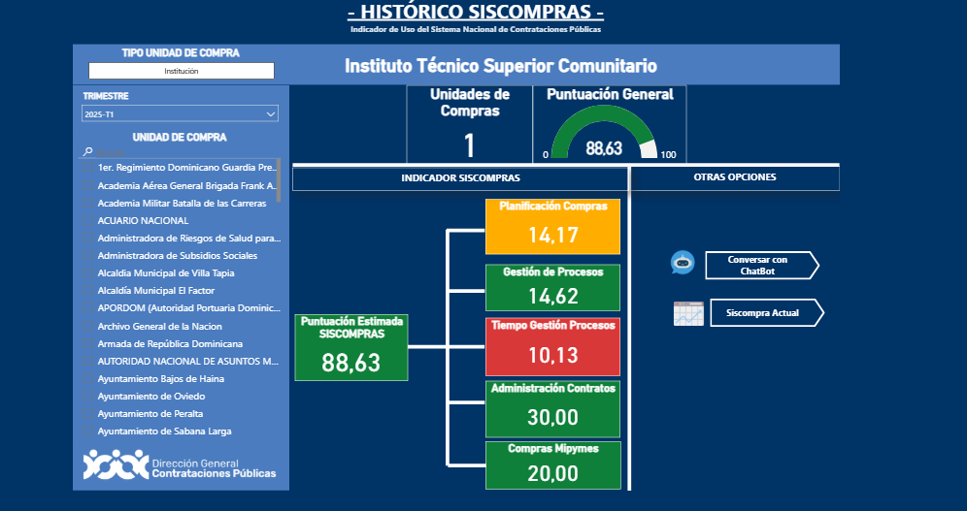Fuente: Portal del SISCOMPRAS

- 87.57%, para el trimestre abril-mayo 2025.
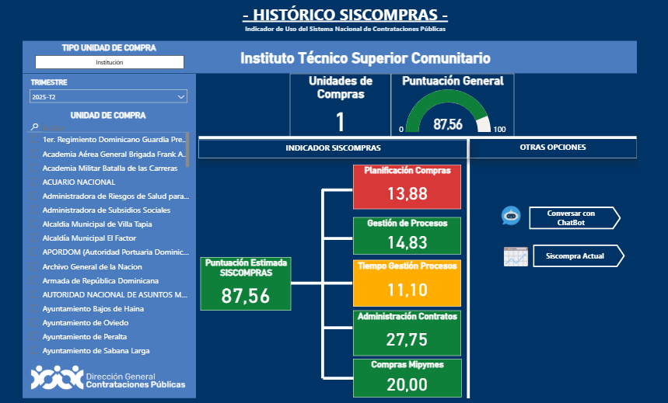Fuente: Portal del SISCOMPRAS

- 85.25%, para el trimestre julio-septiembre 2025.
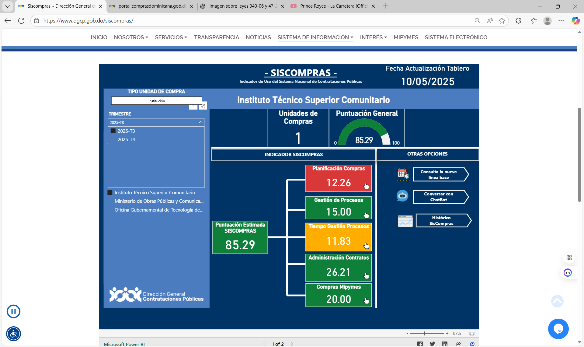Fuente: Portal del SISCOMPRAS

- 82.76%, para el trimestre octubre-diciembre 2025.
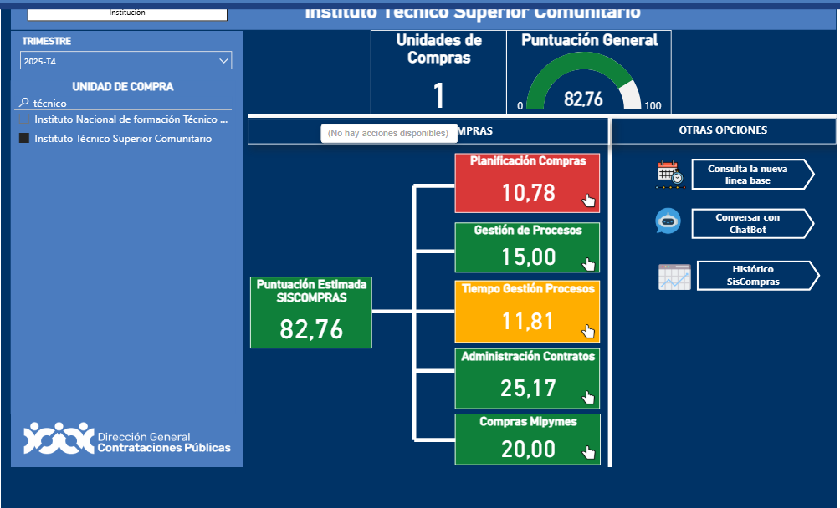
Fuente: Portal del SISCOMPRAS

Cabe señalar que el indicador SISCOMPRAS opera conforme a los criterios establecidos mediante la Resolución Núm. PNP-09-2022, la cual actualizó la metodología de medición a partir del año 2023, incorporando subindicadores orientados a evaluar con mayor precisión la gestión del Plan Anual de Compras y Contrataciones (PACC) y los tiempos de ejecución de los procesos.

Bajo este esquema metodológico, los resultados obtenidos por el ITSC durante 2025 evidencian avances sostenidos en la gestión de compras públicas, en coherencia con los principios de eficiencia, transparencia y cumplimiento normativo establecidos en la Ley 340-06 y sus reglamentos.

- Almacén y Suministro
Durante el período enero–diciembre de 2025, el Departamento de Almacén y Suministro del Instituto Técnico Superior Comunitario (ITSC) fortaleció la gestión logística institucional mediante la ejecución sistemática de los procesos de recepción, inspección, registro, custodia y despacho de los bienes adquiridos por la institución, conforme a los procedimientos establecidos.

Como resultado de una planificación adecuada y del fortalecimiento de los controles internos, el departamento logró mantener niveles de inventario suficientes para abastecer la operatividad institucional, asegurando existencias que cubren el período de reposición estimado de los primeros tres (3) meses del año 2026. Esta capacidad de abastecimiento permitió responder de manera oportuna a las solicitudes de las diferentes áreas académicas y administrativas.

La reorganización del almacén, junto al fortalecimiento de los registros de inventario y la correcta clasificación de los bienes,

contribuyó a mejorar la trazabilidad y disponibilidad de los insumos, superando limitaciones registradas en períodos anteriores, caracterizadas por insuficiencia de existencias y retrasos en la atención de requerimientos internos. La gestión desarrollada en 2025 consolidó un modelo logístico más robusto, con mayor capacidad de respuesta y control.

Durante el año, el departamento enfrentó el reto de administrar un volumen de adquisiciones sin precedentes, derivado del mayor presupuesto institucional destinado a bienes y suministros. Este escenario requirió un esfuerzo operativo y técnico significativo para la recepción, clasificación, organización y salvaguarda de los recursos adquiridos, labor que fue asumida con altos niveles de coordinación, disciplina operativa y responsabilidad institucional.

Las acciones ejecutadas durante el período sentaron bases sólidas para una gestión de inventarios más eficiente, transparente y sostenible, contribuyendo a garantizar la continuidad operativa de los servicios institucionales. En este sentido, el Departamento de Almacén y Suministro se consolidó como un componente estratégico de apoyo a las funciones académicas y administrativas del ITSC, alineado con los objetivos de fortalecimiento institucional y mejora continua.

- Archivo y Correspondencia
Entre enero y diciembre de 2025, el Departamento de Archivo y Correspondencia avanzó en la organización y estandarización de la gestión documental institucional, mediante el diseño e implementación de instrumentos técnicos y acciones de ordenamiento de archivos.

En el período se elaboraron y validaron los siguientes documentos normativos:
- Manual de Gestión Documental y Archivística del ITSC.
- Procedimiento de la Unidad de Registro y Control Documental.
- Procedimiento de Transferencia Documental.

En cuanto a la organización de expedientes de pagos por cheques, se conformaron 698 expedientes correspondientes a siete secuencias de cheques con series comprendidas entre los años 2014 y 2024, y se identificaron 89 expedientes pendientes de localizar en tres secuencias específicas.

Secuencias completes (698 expedientes)
No. | Secuencia de cheques | Fechas extremas | Pendientes de localizar | Expedientes organizados
1 | 003300–003399 | 2017–2018 | No aplica | 100
2 | 005200–005299 | 2023 | 35 | 100
3 | 005300–005399 | 2023–2024 | 47 | 100
4 | 005002–005099 | 2023 | No aplica | 98
5 | 003900–003999 | 2019 | No aplica | 100
6 | 003600–003699 | 2018–2019 | No aplica | 100
7 | 003700–003799 | 2019 | No aplica | 100
Fuente: Dirección Administrativa

Secuencias incompletas (89 expedientes)
No. | Secuencia de cheques | Fechas extremas | Pendientes | Expedientes actuales
1 | 004400–004499 | 2020–2021 | 1 | 99
2 | 003800–003899 | 2019 | 1 | 99
3 | 002000–002099 | 2014 | 87 | 13
Fuente: Dirección Administrativa

De forma paralela, se inició la conformación de la secuencia de expedientes de pagos por libramientos correspondientes a los años 2015, 2016 y 2017, como parte del proceso de reconstrucción y trazabilidad del acervo documental financiero del ITSC
- Transportación
La gestión de transportación del ITSC se orientó al fortalecimiento de la operatividad institucional, mediante la mejora de la flotilla vehicular y la optimización de los servicios de movilidad requeridos por las áreas académicas, administrativas y operativas.

Entre los principales avances se destaca la implementación del Programa de Mantenimiento Preventivo y Correctivo, que permitió
prolongar la vida útil de las unidades, reducir fallas imprevistas y asegurar condiciones adecuadas de funcionamiento y seguridad. Este programa incluyó revisiones periódicas, diagnósticos mecánicos y la ejecución sistemática de reparaciones.

De manera complementaria, se ejecutó un proceso de renovación y ampliación de la flotilla, con la incorporación de nuevas unidades, lo que incrementó la capacidad institucional para atender solicitudes vinculadas a actividades académicas en territorio, visitas administrativas, apoyo logístico en eventos y distribución de suministros.

Asimismo, se reforzaron los mecanismos de control y seguimiento del uso vehicular, mediante registros de kilometraje, consumo de combustible y reportes periódicos, fortaleciendo la trazabilidad, el uso eficiente de los recursos y la transparencia en la gestión.

En conjunto, estas acciones representaron una mejora sustancial respecto a períodos anteriores, consolidando un servicio de transportación más funcional, disponible y alineado con las necesidades operativas del ITSC.

- Cafetería
La gestión de la Cafetería Institucional del ITSC se enfocó en el fortalecimiento de la infraestructura, la modernización del espacio de
servicio y la consolidación del programa de alimentación gratuita, como parte de las acciones orientadas al bienestar de la comunidad educativa:

- Infraestructura y acondicionamiento del espacio entre los principales avances se destaca la ejecución de los trabajos de impermeabilización total de la estructura, acción que permitió corregir filtraciones, prevenir el deterioro del edificio y garantizar condiciones adecuadas de salubridad. De manera complementaria, se desarrolló un proyecto integral de remodelación y cambio de imagen, que incluyó mejoras en los acabados interiores, reorganización de áreas y adecuaciones funcionales orientadas a ofrecer un ambiente más seguro, moderno y confortable.

- Actualización del mobiliario y capacidad operativa
Como parte del proceso de renovación, fue sustituido el mobiliario existente por piezas modernas, duraderas y ergonómicas, permitiendo mejorar la distribución del espacio, aumentar la capacidad operativa y ofrecer mayores niveles de confort para estudiantes y colaboradores, especialmente en los horarios de mayor demanda.

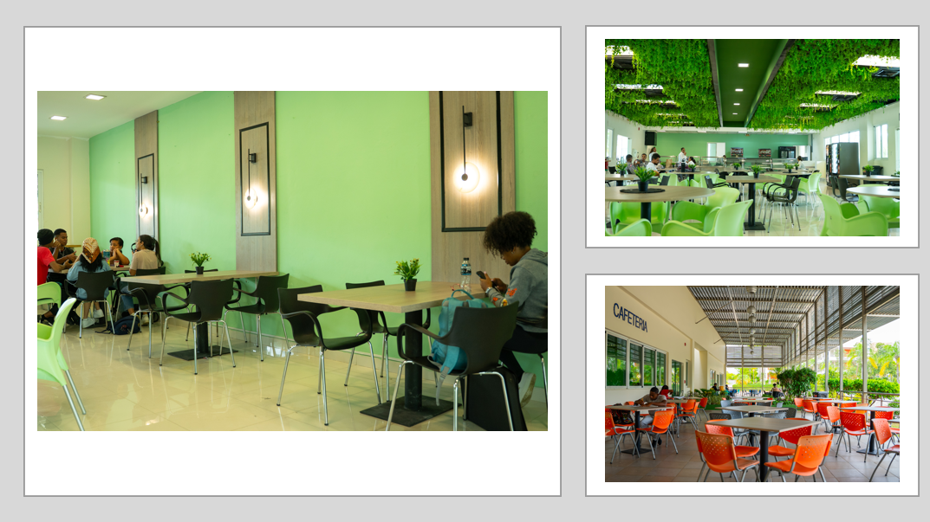
- Programa de alimentación gratuita
La Cafetería Institucional mantuvo y fortaleció el programa de alimentación gratuita, en coordinación con los Comedores Económicos, distribuyendo un total de 39,530 raciones de alimentos. Este servicio tuvo un impacto directo en el bienestar y la permanencia estudiantil, garantizando una operatividad continua y entregas oportunas durante el período evaluado.
Fuente: Imagen de la Dirección Administrativa

En conjunto, las acciones desarrolladas permitieron superar limitaciones operativas identificadas en años anteriores y consolidar a la Cafetería Institucional como un componente clave del sistema de bienestar del ITSC, alineado con los objetivos institucionales de mejora continua y fortalecimiento de los servicios ofrecidos a la comunidad educativa.

- Servicios Generales e Infraestructura
Durante el año 2025, la Dirección de Mantenimiento, Infraestructura y Servicios Generales ejecutó acciones orientadas a garantizar la operatividad, seguridad y funcionalidad de las instalaciones del Instituto Técnico Superior Comunitario (ITSC). Las intervenciones se desarrollaron conforme a la planificación institucional y a los programas de mantenimiento preventivo y correctivo establecidos:

- Mantenimiento general de edificaciones

Se intervinieron 14 edificios, alcanzando una cobertura del 96% de las infraestructuras institucionales. Las acciones incluyeron mantenimiento de planta física, fumigación, ascensores, sistemas de climatización, planta eléctrica, electricidad, pintura, plomería y albañilería.

En total, se ejecutaron 15,809 intervenciones preventivas y correctivas distribuidas en seis áreas operativas, priorizando las relacionadas con pintura/terminaciones y albañilería para mejorar las condiciones estructurales y estéticas del campus

Fuente: Dirección de Infraestructura y Mantenimiento

- Adecuación de espacios institucionales
Con el propósito de optimizar la distribución física y mejorar la funcionalidad de las áreas de uso administrativo y académico, se realizaron adecuaciones en espacios estratégicos del campus, contribuyendo a una mejor organización de los flujos de usuarios y servicio:

- Lobby Central: se ejecutó una intervención integral orientada a centralizar los puntos de información y atención. La reorganización permitió unificar los servicios en un único espacio, facilitando las consultas y trámites de los estudiantes. Esta mejora impactó directamente al 100% de los estudiantes activos.

- Área de cafetería: Se adecuó el espacio mediante redistribución de mobiliario, ajustes de iluminación y organización general del área, con el propósito de mejorar las condiciones de uso para estudiantes, docentes y personal administrativo.

- Higiene, saneamiento y control de plagas: para garantizar condiciones adecuadas de salubridad, se ejecutaron las siguientes acciones:
  - 34 ciclos de fumigación, realizados conforme al calendario preventivo.
  - 15 operativos de limpieza profunda, orientados a áreas de alto flujo y zonas que requieren saneamiento intensivo adicional al esquema rutinario.

Estas actividades fortalecieron las condiciones higiénicas de los espacios académicos, administrativos y de uso común.

- Mejoras en climatización: se implementó un programa de modernización de sistemas de aire acondicionado en áreas administrativas, pasillos y laboratorios.
- Áreas administrativas y pasillos: la instalación de nuevos equipos permitió mejorar las condiciones térmicas en zonas de alto tránsito y oficinas de trabajo, contribuyendo a ambientes adecuados para el desarrollo de las actividades diarias.

- Laboratorios: Se alcanzó una cobertura del 95% en la climatización de laboratorios, asegurando condiciones ambientales estables para la preservación de equipos sensibles y el desarrollo de prácticas académicas.

- Programa de mitigación de riesgos estructurales
Se inició la ejecución del programa de intervención estructural dirigido a los edificios que presentaron indicios de riesgo de desplazamiento o requerimientos de reforzamiento.

El primer proyecto corresponde al Edificio C1, donde se realizan trabajos de estabilización estructural basados en criterios de ingeniería civil. Estas acciones permitirán garantizar la integridad de la edificación y la seguridad de la comunidad institucional. Este proyecto marca el inicio de una estrategia plurianual para atender edificaciones con características similares.

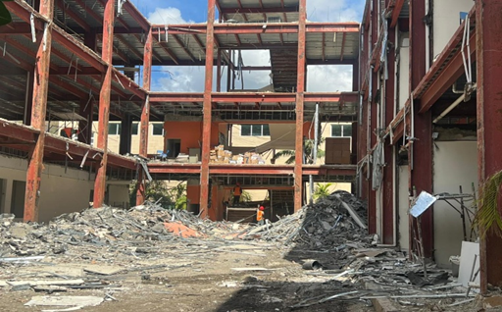Fuente: Dirección de Infraestructura y Mantenimiento.

- Gestión de residuos y sostenibilidad
Se concluyó la construcción y puesta en operación del vertedero interno del campus, diseñado para la disposición segura y controlada de residuos generados por las labores de mantenimiento, áreas operativas y laboratorios. Esta infraestructura fortalece la gestión ambiental interna y el cumplimiento de las normativas vigentes.

- Gestión de residuos y sostenibilidad
Con el objetivo de garantizar la seguridad en horarios nocturnos, se completó la iluminación total de las áreas operativas, académicas, perimetrales y zonas de tránsito externo. Esta intervención contribuye a mejorar las condiciones de movilidad y seguridad de estudiantes y colaboradores.

El período enero–diciembre 2025 se caracterizó por un uso eficiente del presupuesto institucional, altos niveles de ejecución, fortalecimiento de los procesos administrativos, consolidación normativa en gestión documental, mejoras significativas en infraestructura y ampliación de la capacidad operativa en áreas críticas como transportación, servicios generales y abastecimiento. La articulación entre la Dirección Administrativa y la Dirección Financiera permitió garantizar la continuidad de las operaciones, la transparencia en el manejo de los recursos y el cumplimiento de los objetivos institucionales.

- Desempeño de los Recursos Humanos

- Subsistemas de Recursos Humanos
La gestión de los Recursos Humanos durante el año 2025 estuvo orientada al fortalecimiento institucional mediante la administración eficiente del talento humano, el cumplimiento de los subsistemas establecidos por el Ministerio de Administración Pública (MAP) y la mejora continua de los procesos de gestión del personal, en coherencia con los objetivos estratégicos del Instituto Técnico Superior Comunitario (ITSC).

Durante el período evaluado, la Dirección de Recursos Humanos ejecutó acciones vinculadas a los principales subsistemas de gestión del personal, abarcando los procesos de ingreso, administración, capacitación, evaluación del desempeño y relaciones laborales. Estas acciones permitieron asegurar la aplicación de la normativa vigente, la actualización de los registros del personal y el fortalecimiento de las capacidades institucionales para una gestión más organizada, transparente y alineada a los lineamientos del MAP:

- Proceso de Reclutamiento y Selección
Durante el año 2025, el Instituto Técnico Superior Comunitario (ITSC) ejecutó el proceso de reclutamiento y selección de personal conforme a los lineamientos institucionales y a la normativa establecida por el Ministerio de Administración Pública (MAP). Como resultado de este proceso, se incorporaron setenta y dos (72) colaboradores de nuevo ingreso, quienes fueron integrados de manera progresiva a las áreas administrativas, en función de las necesidades operativas identificadas y de las vacantes disponibles.

Las incorporaciones se realizaron una vez obtenidas las no objeciones correspondientes por parte del MAP, garantizando el cumplimiento de los procedimientos establecidos y la adecuada formalización de los ingresos al servicio público.

En cuanto a la movilidad de salida, durante el año 2025 se registraron cuarenta y nueve (49) desvinculaciones de colaboradores, correspondientes a diferentes causas, entre ellas renuncias voluntarias, desvinculaciones administrativas y destituciones, conforme a los procedimientos y disposiciones legales aplicables.

Fuente: Dirección de Recursos Humanos

- Programa de Capacitación
En cumplimiento de los lineamientos establecidos por el Ministerio de Administración Pública (MAP), durante el año 2025 el Instituto Técnico Superior Comunitario (ITSC) ejecutó su Plan Anual de Capacitación, orientado al fortalecimiento de las competencias, habilidades y conocimientos del personal, en coherencia con las necesidades estratégicas institucionales y los objetivos organizacionales.

Durante el período evaluado se desarrollaron treinta y nueve (39) acciones formativas, entre cursos, talleres, diplomados y conferencias, abarcando áreas clave como gestión administrativa, calidad del servicio, liderazgo, planificación estratégica, tecnologías de la información, salud y seguridad en el trabajo, relaciones interpersonales y fortalecimiento de habilidades blandas y técnicas.

Estas actividades de capacitación beneficiaron a un total de 1427 colaboradores, con una participación equilibrada por género, evidenciando el compromiso institucional con la equidad y el acceso igualitario a las oportunidades de desarrollo profesional. Del total de participantes, 917 correspondieron al sexo femenino y 510 al sexo masculino, conforme al registro consolidado de asistencia del Departamento de Recursos Humanos.

Capacitaciones Impartidas | Femenino | Masculino | Total Capacitados
1.Inducción a la Administración Pública. I, II, III Y IV. | 8 | 4 | 12
2.Taller Ético y Disciplinario de los Servidores Públicos. | 135 | 119 | 254
3. Herramientas de Office | 13 | 12 | 25
4. Protocolo & Eventos | 9 | 4 | 13
5. Manejo de Productos Químicos | 52 | 20 | 72
6.Salud & Seguridad en el Trabajo | 54 | 22 | 76
7.Herramientas Didácticas | 12 | 12 | 24
8.Manejo efectivo del tiempo | 47 | 34 | 81
9. Formación Docente. | 9 | 6 | 15
10. Diplomado: Facilitador de Enseñanza Centrado en el Participante. | 19 | 6 | 25
11.Conferencia: Salud Mental de las adres y el Blance entre Trabajo y Familia. | 110 | 0 | 110
12.Microsoft Power BI | 0 | 1 | 1
13.Excel Avanzado | 15 | 5 | 20
14.Diplomado: Planificación Estratégica | 22 | 7 | 29
15.Manejo de las Relaciones Interpersonales | 20 | 6 | 26
16 Inteligencia Emocional Laboral | 21 | 10 | 31
17.Calidad en el Servicio al Cliente | 47 | 27 | 74
18.Compromiso con los resultados. | 28 | 19 | 47
19.Diplomado: Planificación Estratégica | 22 | 7 | 29
20.Manejo de las Relaciones Interpersonales | 18 | 5 | 23
21.Inteligencia Emocional Laboral | 15 | 9 | 24
22.II Seminario Interamericano Sobre Tendencias y Desafíos en la Aplicación de la Inteligencia Artificial (IA) a las Compras y Contrataciones. | 1 | 0 | 1
23.IV Seminario Interamericano Sobre Aspectos Prácticos y Estudio de Casos de las Compras y Contrataciones Públicas, a La Luz de los Aportes e Innovaciones del Reglamento 416-23 del Sistema de Compras & Contrataciones Públicas. | 2 | 0 | 2
24. Conferencia el Rol del padre | 6 | 98 | 104
25. XXIX Congreso Interamericano de Gestión Humana, CIGEH. | 2 | 0 | 2
26. XV Congreso Internacional Dirección de Proyectos, PMIRD 2025. | 1 | 1 | 2
27. Diplomado en Gestión Administrativa y Liderazgo. | 14 | 5 | 19
28. Curso en Análisis y Mejora de Procesos | 22 | 9 | 31
29. Curso en Calidad en la Gestión Administrativa | 30 | 9 | 39
30. Curso en Desarrollo de Competencias | 12 | 6 | 18
31. Redacción y presentación de Informes técnicos | 10 | 7 | 17
32. Técnicas secretariales modernas | 33 | 3 | 36
33. Introducción a los servicios bibliotecarios | 12 | 4 | 16
34. Administración y gestión de información y Documentación | 25 | 6 | 31
35. Curso en fundamentos de almacén e inventarios | 18 | 4 | 22
36. Gestión de Documentos y Manejo de Archivos | 24 | 6 | 30
37.Taller Discapacidad y Empleo desde un enfoque de Derechos | 16 | 7 | 23
39.Taller en Accesibilidad Universal | 13 | 10 | 23
Total | 917 | 510 | 1427
Fuente: Dirección de Recursos Humanos

Las acciones formativas implementadas contribuyeron de manera directa al cierre de brechas de desempeño, al fortalecimiento de las capacidades institucionales y a la mejora continua de los servicios administrativos y académicos, impactando positivamente la eficiencia operativa y el desempeño del talento humano del ITSC.
- Gestión de las Compensaciones y Beneficios

Durante el período evaluado, el Instituto Técnico Superior Comunitario (ITSC) desarrolló acciones orientadas a garantizar una gestión integral de las compensaciones y beneficios del personal,
asegurando el cumplimiento normativo, el bienestar laboral y la protección social de los servidores públicos:

- En materia de bienestar y salud ocupacional, se ejecutaron jornadas de salud preventiva que incluyeron mamografías, sonografías y charlas educativas, contribuyendo a la detección temprana de condiciones de salud y a la promoción de una cultura preventiva entre los colaboradores.
- Respecto al cumplimiento normativo, se garantizó el pago oportuno del cien por ciento (100 %) de las prestaciones laborales, así como el cumplimiento de los indicadores asociados al Sistema de Monitoreo de la Administración Pública (SISMAP), fortaleciendo la transparencia y la correcta gestión de los derechos laborales.
- Como parte de la gestión del talento humano, se procesaron cuatro (4) pensiones por años de servicio y se consolidaron los procesos de verificación y validación de afiliaciones, asegurando el acceso adecuado a los beneficios correspondientes.
- En términos de responsabilidad social institucional, se desarrolló una jornada de reforestación, como parte del compromiso del ITSC con la sostenibilidad ambiental y el fortalecimiento de valores institucionales.

- En lo relativo a la gestión de afiliaciones al seguro de salud, la institución mantuvo actualizada la cobertura a través del Seguro Nacional de Salud (SENASA), registrando 337 titulares y 308 dependientes, para un total de 645 afiliados, garantizando la protección social y el acceso oportuno a los servicios de salud.
- Adicionalmente, la institución cuenta con planes de salud voluntarios gestionados a través de la administradora de
- riesgos de salud Humano, S. A. En el caso de los servidores designados por decreto, se garantiza una cobertura del cien por ciento (100 %) en los planes de salud contratados, asegurando protección integral y acceso oportuno a los servicios médicos.
- Adicionalmente, la institución cuenta con planes de salud voluntarios gestionados a través de la aseguradora Seguros Humano, S. A. En el caso de los servidores designados por decreto, se garantiza una cobertura del cien por ciento (100 %) en los planes de salud contratados, asegurando protección integral y acceso oportuno a los servicios médicos.

- Evaluación de desempeño
La Dirección de Recursos Humanos, en coordinación con el Ministerio de Administración Pública (MAP), elaboró en el mes de enero de 2025 los Acuerdos de Desempeño del personal, con la finalidad de definir, implantar y aplicar los métodos y mecanismos establecidos por el órgano rector de la función pública. Estos instrumentos tienen como objetivo garantizar la profesionalización del talento humano y el cumplimiento de las metas institucionales.

En cumplimiento de lo dispuesto en la normativa vigente, durante el período enero–diciembre de 2025 se realizaron los informes de monitoreo de los acuerdos de desempeño, dando seguimiento
sistemático al grado de avance de los compromisos asumidos por los servidores públicos.

De igual manera, con el ingreso de nuevos colaboradores a la institución, se elaboraron los acuerdos de desempeño correspondientes a cada cargo, asegurando su alineación con las funciones asignadas y los objetivos institucionales.

Para este periodo de evaluación tenemos los siguientes datos con la proyección de concluir con los 445 a final año:

Tabla de Colaboradores Evaluados por Sexo
Mujeres | Hombres | Total, de Colaboradores
174 | 127 | 301
Fuente: Portal Sistema de Evaluación de Desempeño (SED)

Fuente: Portal Sistema de Evaluación de Desempeño (SED)

Cantidad de Colaboradores por Grupo Ocupacional
I | II | III | IV | V
61 | 110 | 65 | 49 | 16
20.27% | 36.54% | 21.59% | 16.28% | 5.32%
Fuente: Portal Sistema de Evaluación de Desempeño (SED)

Porcentaje de los Resultados Generales Obtenidos por Categorías de Desempeño
Categoría De Desempeño | Porcentaje
Sobresaliente | 91.69 %
Superior al Promedio | 8.31%
Promedio | 0%
Bajo el Promedio | 0%
Insatisfactorio | 0%

Fuente: Portal Sistema de Evaluación de Desempeño (SED)

- Resultados del Sistema de Monitoreo de la Administración Pública (SISMAP)

El Sistema de Monitoreo de la Administración Pública (SISMAP) es la herramienta oficial utilizada para evaluar el nivel de desarrollo de la gestión institucional en las entidades públicas, a partir del cumplimiento de indicadores asociados a la calidad del servicio, la gestión del talento humano, la transparencia, la planificación y la mejora continua.

Durante el año 2025, el Instituto Técnico Superior Comunitario (ITSC) alcanzó un resultado global de 81.58 % de cumplimiento, reflejando avances significativos en la implementación de buenas prácticas de gestión pública y en el fortalecimiento de los sistemas institucionales evaluados.

Entre los principales resultados positivos, se destacan los indicadores vinculados a:
- Autoevaluación y Plan de Mejora del Modelo “Common Assessment Framework” (CAF, marco común de evaluación en español).
- Transparencia en la información de servicios y funcionarios.
- Monitoreo de la calidad de los servicios e índice de satisfacción ciudadana.
- Planificación y gestión de los recursos humanos.
- Estructura organizativa y Manual de Organización y Funciones (MOF).
- Gestión y evaluación del desempeño.
- Clima laboral, relaciones laborales y régimen ético disciplinario.
- Implementación del Sistema de Seguridad y Salud en el Trabajo.

No obstante, el análisis del comportamiento de los indicadores evidencia la existencia de tres (3) indicadores que se encuentran fuera de cumplimiento, los cuales representan oportunidades de mejora institucional:
- Estandarización de Procesos (Indicador 1.3): presenta un nivel de cumplimiento de 0 %, asociado a la necesidad de avanzar en la formalización y documentación de los procesos institucionales conforme a los lineamientos establecidos por el MAP.
- Manual de Cargos Implementado (Indicador 4.3): con un cumplimiento de 0 %, vinculado a la etapa de actualización y validación de los instrumentos de gestión de puestos, en coherencia con la estructura organizativa vigente.

- Gestión de las Competencias (Indicador 7.3): no presenta valoración, evidenciando la necesidad de fortalecer el modelo de gestión por competencias y su integración con los subsistemas de desempeño y capacitación.

Adicionalmente, se identifican indicadores con cumplimiento parcial, tales como la Escala Salarial y las acciones de Inclusión y Accesibilidad, los cuales se encuentran en proceso de fortalecimiento.

Estos resultados permiten al ITSC contar con una visión clara de su nivel de desarrollo institucional, así como definir prioridades de intervención para el próximo período, orientadas al cierre de brechas, la consolidación de los subsistemas de gestión y la mejora sostenida del desempeño organizacional.

Tabla de indicadores del SISMAP
Código | Indicador | Valor Actual (%) | Peso | Cálculo
1.1 | Autoevaluación CAF | 100 | 9.6 | 9.6
1.2 | Plan de Mejora Modelo CAF | 75 | 7.6 | 5.7
1.3 | Estandarización de Procesos | 0 | 4.6 | 0
1.4 | Carta Compromiso | 97 | 7.6 | 7.4
1.5 | Transparencia en las Informaciones de Servicios y Funcionarios | 100 | 3.6 | 3.6
1.6 | Monitoreo de la Calidad de los Servicios | 100 | 3.6 | 3.6
1.7 | Índice de Satisfacción Ciudadana | 87 | 3.6 | 3.1
3.1 | Plan de Recursos Humanos | 100 | 3.6 | 3.6
4.1 | Estructura Organizativa | 100 | 4.6 | 4.6
4.2 | Manual de Organización y Funciones | 100 | 4.6 | 4.6
4.3 | Manual de Cargos Implementado | 0 | 4.6 | 0
5.2 | Implementación del Sistema Transversal de Gestión Humana y Nómina | 100 | 3.6 | 3.6
6.1 | Escala Salarial | 70 | 4.6 | 3.2
7.1 | Gestión de Acuerdos de Desempeño | 90 | 4.6 | 4.1
7.2 | Evaluación del Desempeño por Resultados y Competencias | 96 | 4.6 | 4.4
7.3 | Gestión de las Competencias | 0 | 0 | 0
8.1 | Plan de Capacitación | 90 | 3.6 | 3.2
9.1 | Asociación de Servidores Públicos | 74 | 3.6 | 2.7
9.2 | Fortalecimiento de las Relaciones Laborales | 100 | 3.6 | 3.6
9.3 | Institucionalización del Régimen Ético y Disciplinario de los Servidores Públicos en el 100% del personal. | 79 | 3.6 | 2.8
9.4 | Implementación del Sistema de Seguridad y Salud en el Trabajo en la Administración Pública | 83 | 3.6 | 3
9.5 | Encuesta de Clima Laboral | 100 | 4.6 | 4.6
9.6 | Implementación de Acciones de Inclusión y Accesibilidad en la Administración Pública | 10 | 2.6 | 0.3
Fuente: Portal SISMAP de la Gestión Pública

- Estadística por género
La composición del personal del Instituto Técnico Superior Comunitario (ITSC) durante el período 2025 refleja un enfoque orientado a la equidad de género y a la participación balanceada de hombres y mujeres en los distintos niveles ocupacionales de la institución.

Del total de 445 colaboradores, el 55.06 % corresponde a personal femenino (245 colaboradoras), mientras que el 44.94 % corresponde a personal masculino (200 colaboradores). Esta distribución evidencia una mayor participación de mujeres dentro de la estructura institucional, particularmente en los niveles técnicos, administrativos y de apoyo, contribuyendo al fortalecimiento de la inclusión y la diversidad en el entorno laboral.

Fuente: Dirección de Recursos Humanos

Grupo Ocupacional | Masculino | Femenino | Total
I | 49 | 31 | 80
II | 66 | 76 | 142
III | 48 | 31 | 79
IV | 27 | 44 | 71
V | 16 | 31 | 47
Confianza | 11 | 15 | 26
Decreto | 1 |  | 1
Total del personal | 200 | 245 | 445
Fuente: Dirección de Recursos Humanos
Esta distribución por género y grupo ocupacional constituye un insumo relevante para la planificación de políticas de gestión humana, especialmente en lo relativo a igualdad de oportunidades, desarrollo profesional, liderazgo femenino y acciones de inclusión, en coherencia con los lineamientos del Ministerio de Administración Pública y los principios de equidad establecidos en la normativa vigente.

- Relaciones laborales y sociales
Durante el año 2025, el Departamento de Relaciones Laborales del Instituto Técnico Superior Comunitario (ITSC) desarrolló una gestión orientada al fortalecimiento del clima laboral, la protección de los derechos del personal y el cumplimiento de la normativa vigente en materia de relaciones laborales y administración pública.

Las acciones implementadas contribuyeron a promover un entorno de trabajo saludable, participativo y alineado con los principios institucionales:

- Gestión del Clima Laboral: Como parte de las acciones para mejorar el entorno organizacional, se dio seguimiento al diagnóstico de clima laboral realizado por el Sistema de Encuesta de Clima en la Administración Pública (SECAP), socializando sus resultados y priorizando las brechas identificadas. A partir de este ejercicio, se diseñó y ejecutó el Plan de Mejora del Clima Laboral, orientado a fortalecer la satisfacción, el compromiso y la productividad del personal, así como a consolidar relaciones laborales más armónicas dentro de la institución.

- Responsabilidad Social Institucional: En el marco de la responsabilidad social y ambiental, se desarrolló una jornada de siembra de árboles en el Parque Oriental de San Isidro, con la participación activa de colaboradores del ITSC. Esta iniciativa contribuyó a la promoción de valores ambientales, la sostenibilidad y la integración del personal en actividades de impacto comunitario, fortaleciendo el sentido de pertenencia institucional.
- Cumplimiento de Prestaciones Laborales: Durante el período evaluado, se garantizó el pago oportuno y completo del 100 %
- de las prestaciones laborales, conforme a la legislación vigente. Asimismo, se procesaron la totalidad de los expedientes dentro de los plazos establecidos y se gestionó el otorgamiento de subsidios de lactancia a diez (10) colaboradoras, en cumplimiento de los derechos laborales y de protección social.
- Cumplimiento de Indicadores SISMAP: La dirección mantuvo un cumplimiento riguroso de los requerimientos del Sistema de Monitoreo de la Administración Pública (SISMAP), asegurando el registro actualizado de la información en las plataformas correspondientes y la carga oportuna de evidencias dentro de los plazos establecidos. Estas acciones contribuyeron al sostenimiento de los niveles de cumplimiento institucional en materia de gestión humana y relaciones laborales.

- Estudios de equidad salarial
En el marco de los ingresos y reajustes realizados durante el año 2025, el ITSC aplicó la escala salarial institucional de manera consistente y conforme al grupo ocupacional correspondiente a cada servidor. Esta aplicación permitió asegurar la equidad en las remuneraciones, garantizando que tanto el personal de nuevo ingreso
como aquel objeto de ajustes salariales percibiera una compensación acorde con sus funciones, responsabilidades y nivel organizacional.

La correcta implementación de la escala salarial contribuyó a fortalecer la transparencia, la igualdad de trato y la consolidación de un esquema de remuneración justo y alineado con la normativa vigente dentro de la institución.

- Registro y Control de nómina
Con el objetivo de fortalecer los subsistemas de gestión humana y garantizar la correcta administración de las remuneraciones, durante el año 2025 el ITSC desarrolló las siguientes acciones en materia de registro y control de nómina:
- En relación con la nómina docente, se realizó un proceso de reorganización y saneamiento, orientado a eliminar la generación de nóminas adicionales. Como resultado de esta acción, se logró reducir a cero (0 %) la emisión de nóminas extraordinarias, dando cumplimiento a la meta establecida en el plan institucional.
- Asimismo, se fortaleció la eficiencia y transparencia en la gestión de nómina, mediante la implementación de mecanismos de comunicación física y electrónica, orientados a educar a los colaboradores sobre el uso de la plataforma del Ministerio de Administración Pública (MAP) para la autogestión de sus comprobantes de pago. Esta medida contribuyó a disminuir significativamente las reclamaciones y el flujo de solicitudes presenciales en la Dirección de Recursos Humanos.
- Como parte del control interno, se implementó un sistema biométrico de control de asistencia, instalado en puntos estratégicos de la institución, promoviendo la concienciación

- del personal y el cumplimiento de la jornada laboral conforme a sus funciones asignadas.

Durante el período evaluado, se cumplió con el 100 % del pago oportuno de las nóminas, optimizando los procesos de ejecución y reduciendo el margen de error a 0 %, lo que garantizó la confiabilidad del sistema de pagos institucional.

Ejecución de nómina por semestre – Año 2025
Tipo de nómina | Enero–Junio (RD$) | Julio–Diciembre (RD$)
Fija | 116,485,999.98 | 126,270,516.67
Militar | 8,710,833.33 | 10,890,000.00
Docente | 70,983,540.00 | 69,405,870.00
Fuente: Dirección de Recursos Humanos

Pago de Salario 13, 2025
El salario 13 correspondiente al año 2025 fue pagado el 3 de diciembre, beneficiando a 849 colaboradores, por un monto total de RD$33,301,055.13, distribuido de la siguiente manera:
Tipo de personal | Colaboradores | Monto RD$
Personal fijo activo | 426 | 19,330,747.23
Personal fijo inactivo | 30 | 707,684.72
Personal militar activo | 55 | 1,549,236.19
Personal militar inactivo | 6 | 69,166.67
Personal docente activo | 274 | 10,736,347.50
Personal docente inactivo | 58 | 907,873.33
Fuente: Dirección de Recursos Humanos

Prestaciones laborales
En el período evaluado se efectuó el pago de prestaciones laborales a 49 servidores, por un monto total de RD$7,446,960.58, correspondiente a:
- Indemnización económica: RD$1,040,500.00
- Vacaciones no tomadas: RD$6,406,460.58

Incentivos y bonificaciones
En cumplimiento de la Resolución núm. 041-2020, se otorgaron incentivos por desempeño individual a 452 colaboradores, por un monto de RD$19,137,424.93.

Adicionalmente, se realizó el pago del Incentivo por Cumplimiento de Indicadores SISMAP, correspondiente a un promedio institucional superior al 81.22 %, por un monto de RD$20,926,194.47, beneficiando a 535 colaboradores, el cual fue efectivizado en el mes de octubre.

- Otras acciones desarrolladas
Como parte de las acciones complementarias de la gestión de Recursos Humanos, se desarrollaron iniciativas orientadas a la prevención en salud, la concientización del personal y el fortalecimiento de la seguridad y salud en el trabajo.

- Prevención y concientización en salud
Se ejecutaron actividades enfocadas en la promoción de la salud y la prevención de enfermedades, entre las que se destacan:

- Jornadas de detección temprana, mediante la realización de sonografías y mamografías, dirigidas a la identificación oportuna de condiciones de salud, con énfasis en la prevención del cáncer de mama.
- Charlas educativas y de concientización, incluyendo una charla sobre prevención del cáncer de mama y una charla institucional sobre la importancia de la donación de sangre, orientadas a fomentar hábitos saludables y una cultura de solidaridad entre los colaboradores.

- Seguridad y Salud en el Trabajo – IDOPPRIL
En coordinación con el Instituto Dominicano de Prevención y Protección de Riesgos Laborales (IDOPPRIL), se fortaleció la gestión de seguridad y salud ocupacional, mediante las siguientes acciones:

- Conformación del Comité Mixto de Salud y Seguridad Ocupacional, como instancia formal para la gestión preventiva de riesgos laborales.
- Realización de inspecciones institucionales de riesgos laborales, con el acompañamiento técnico de IDOPPRIL.
- Identificación de riesgos, emisión de recomendaciones y elaboración de planes de acción, orientados a la mitigación efectiva de los riesgos detectados y a la mejora continua de las condiciones laborales.

4.3 Desempeño del Área Jurídica

En el período enero–diciembre de 2025, la Dirección Jurídica del Instituto Técnico Superior Comunitario (ITSC) desempeñó un rol clave para asegurar que las actuaciones institucionales se ejecutaran conforme al marco normativo vigente, fortaleciendo la seguridad jurídica, la transparencia y la calidad de la gestión pública. Su intervención impactó directamente el soporte legal a los procesos administrativos y académicos, la asesoría técnico-jurídica para la toma de decisiones, la revisión y validación de instrumentos institucionales, la gestión de convenios interinstitucionales y la representación en procesos de litigación.

Entre las principales líneas de acción desarrolladas se destacan:
- Asesoría y acompañamiento jurídico institucional: revisión, validación y apoyo técnico en actuaciones administrativas, comunicaciones oficiales y documentación de soporte para decisiones internas.
- Como parte del soporte legal a la gestión académica, durante el año 2025 se elaboraron y formalizaron un total de seiscientos siete (607) contratos docentes (cartas compromiso), correspondientes al período enero–diciembre, garantizando la correcta vinculación del personal docente conforme a la normativa aplicable y a los lineamientos institucionales.
- El área jurídica brindó acompañamiento y validación legal a once (11) procesos de compras y contrataciones institucionales que requirieron certificaciones del Sistema TRE, contribuyendo a la correcta estructuración jurídica de los expedientes, la mitigación de riesgos legales y el cumplimiento del marco normativo aplicable.

Estos procesos incluyeron, entre otros:
- Un (1) servicio de asesoría especializada en compras y contrataciones públicas, por un período de once (11) meses.
- Cinco (5) procesos de subasta inversa, correspondientes a la adquisición de equipos informáticos, vehículos, pantallas interactivas digitales, unidades de aires acondicionados y sistemas de videovigilancia.
- Dos (2) procesos de licitación pública nacional, orientados a la reparación de edificaciones institucionales y a la reestructuración de la infraestructura tecnológica del ITSC.
- Dos (2) servicios de mantenimiento preventivo y correctivo, correspondientes a la flotilla vehicular institucional y al ascensor de la institución.
- Un (1) servicio de fumigación, control y exterminación especializada de plagas, bajo la modalidad de compras verdes dirigidas a MIPYMES.

Estas intervenciones permitieron asegurar la legalidad de los procedimientos, la coherencia contractual y el estricto cumplimiento de la Ley núm. 340-06 sobre Compras y Contrataciones Públicas y su Reglamento de Aplicación, fortaleciendo la transparencia y la seguridad jurídica de los procesos institucionales:

- Soporte a procesos de contratación y formalización documental: revisión legal de instrumentos y verificación de consistencia formal en documentos institucionales, contribuyendo a la reducción de riesgos de nulidad, observaciones u omisiones procedimentales.

- Gestión de convenios y cooperación interinstitucional: elaboración y formalización de convenios estratégicos que
- apoyan la docencia, la investigación, la extensión y el fortalecimiento de capacidades institucionales.
- Litigación y defensa técnica: participación activa en la defensa de procesos judiciales y administrativos, incluyendo depósito de escritos, seguimiento procesal, participación en audiencias y gestión de recursos, según el estado de cada expediente.

A continuación, se presenta el resumen de los procesos judiciales/administrativos atendidos y los convenios legales nacionales elaborados, conforme al insumo remitido por el área:

Procesos judiciales y administrativos atendidos – Año 2025
No. | Expediente | Jurisdicción / Tribunal | Tipo de proceso | Actuaciones realizadas | Estado del proceso
1 | 549-2021-ECIV-00220 | Cámara Civil y Comercial del Juzgado de Primera Instancia del D.N. | Accidente de tránsito | Seguimiento procesal y verificación del expediente | En estado de fallo
2 | 2024-0152474 | Tribunal Superior Administrativo | Recurso contencioso administrativo | Depósito de escrito de defensa | Fallado
3 | 0030-1643-2024-SSEN-01002 | Tribunal Superior Administrativo | Contencioso administrativo | Defensa técnica y recurso de casación | Recurso en casación
4 | 0030-03-2024-SSEN-00479 | Tribunal Superior Administrativo | Contencioso administrativo | Defensa técnica y recurso de casación | Recurso en casación
5 | 2025-0159818 | Tribunal Superior Administrativo | Contencioso administrativo | Depósito de escrito de defensa | Pendiente de sentencia
6 | 2025-0159873 | Tribunal Superior Administrativo | Contencioso administrativo | Depósito de escrito de defensa | Pendiente de sentencia

No. | Expediente | Jurisdicción / Tribunal | Tipo de proceso | Actuaciones realizadas | Estado del proceso
7 | 2025-0159952 | Tribunal Superior Administrativo | Contencioso administrativo | Depósito de escrito de defensa | Pendiente de sentencia
8 | 2025-0142689 | Tribunal Superior Administrativo | Recurso de amparo | Defensa técnica y audiencias | Fallado y rechazado
9 | 2025-0159920 | Tribunal Superior Administrativo | Contencioso administrativo | Defensa técnica y audiencias | Pendiente de sentencia
10 | 2025-0159982 | Tribunal Superior Administrativo | Contencioso administrativo | Defensa técnica y audiencias | Pendiente de sentencia
11 | 2025-0160044 | Tribunal Superior Administrativo | Contencioso administrativo | Defensa técnica y audiencias | Pendiente de sentencia
12 | 2025-0160011 | Tribunal Superior Administrativo | Contencioso administrativo | Defensa técnica y audiencias | Pendiente de sentencia
13 | N/A | Administrativo | Opinión legal sobre recurso jerárquico (Joel Bello) | Emisión de opinión jurídica | Concluido
Fuente: Dirección Jurídica

Convenios legales nacionales elaborados – Año 2025
No. | Institución contraparte | Tipo de convenio | Fecha de firma | Vigencia | Propósito del convenio
1 | Universidad Tecnológica de Pereira | Convenio Marco de Colaboración Académica e Institucional | 8/5/2025 | Tres (03) años | Establecer cooperación mutua en materia institucional y académica para el desarrollo de programas y proyectos en docencia, investigación y extensión.
2 | Asociación Project Management Institute (PMI), Capítulo República Dominicana (PMIRD) | Convenio de Colaboración | 16/7/2025 | Un (01) año | Establecer una base de colaboración para la implementación de buenas prácticas en gestión de proyectos, desarrollo profesional y ejecución de proyectos.
3 | Comisión Nacional de Defensa de la Competencia (PRO-COMPETENCIA) | Convenio de Cooperación Interinstitucional | 11/2/2025 | Cuatro (04) años | Desarrollar cooperación en los ámbitos académico, científico, cultural y técnico, orientada al fortalecimiento de las capacidades de estudiantes y personal administrativo.
Fuente: Dirección Jurídica

La articulación de estas acciones permitió fortalecer la gobernanza institucional, reducir riesgos legales asociados a actuaciones administrativas, respaldar la gestión académica y operativa, y consolidar relaciones interinstitucionales relevantes, asegurando que los procesos y decisiones del ITSC se desarrollaran con apego a la normativa aplicable y a los principios de transparencia y responsabilidad institucional.

  - Desempeño del Área de Tecnología

La Dirección de Tecnología desempeñó un rol estratégico en el fortalecimiento institucional del ITSC, mediante la modernización de la infraestructura tecnológica, el desarrollo de soluciones digitales internas y el soporte a los procesos académicos, administrativos y de transparencia, en coherencia con los lineamientos de la Oficina Gubernamental de Tecnologías de la Información y Comunicación (OGTIC) y los objetivos de transformación digital de la institución.

Las acciones ejecutadas permitieron mejorar la continuidad operativa, la seguridad de la información, la calidad de los servicios tecnológicos y el acceso a herramientas digitales para estudiantes, docentes y personal administrativo.

    - Desarrollo e Implementación de Sistemas
      - Actualización del Portal Institucional
Se avanzó de manera significativa en la actualización integral del portal institucional, orientada a mejorar la accesibilidad, navegabilidad y calidad de la información ofrecida a la ciudadanía. Esta renovación se alineó con los estándares establecidos por la OGTIC y con el objetivo institucional de avanzar hacia la certificación de las Normas NORTIC.

El nuevo diseño fortalece la imagen institucional, facilita el acceso
a los servicios digitales y consolida el portal como eje central de comunicación y rendición de cuentas del ITSC.


Fuente: Portal del ITSC

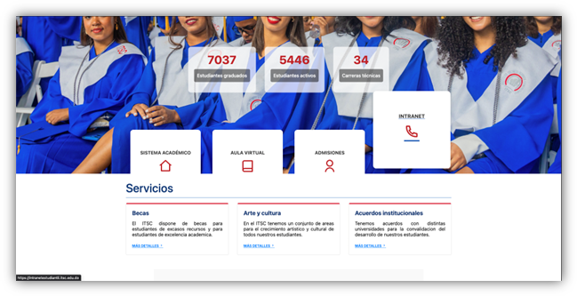
Fuente: Portal del ITSC

      - Actualización del Portal de Transparencia
Como parte del rediseño del portal institucional, se realizó la actualización integral del Portal de Transparencia, mejorando la organización, visualización y comprensión de la información pública.
Esta acción fortaleció el acceso ciudadano a los datos institucionales y consolidó una cultura de apertura, cumplimiento normativo y responsabilidad pública.

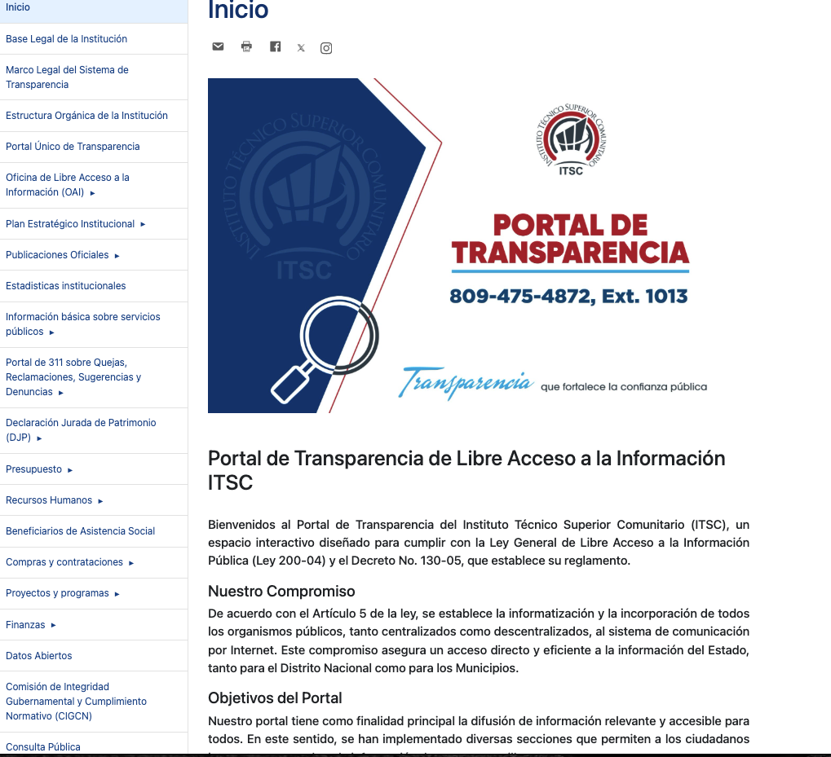
Fuente: Portal del ITSC

      - Sistema Interno de Control de Inventario Tecnológico
La Dirección de TIC desarrolló e implementó internamente un sistema de gestión para el control de inventario de activos tecnológicos, tales como laptops, tabletas y flotas tecnológicas. El sistema permite registrar, asignar y dar seguimiento al ciclo de vida de los equipos, evaluando condiciones, riesgos y prioridades, lo que contribuye a una gestión más ordenada, eficiente y trazable de los recursos tecnológicos institucionales.

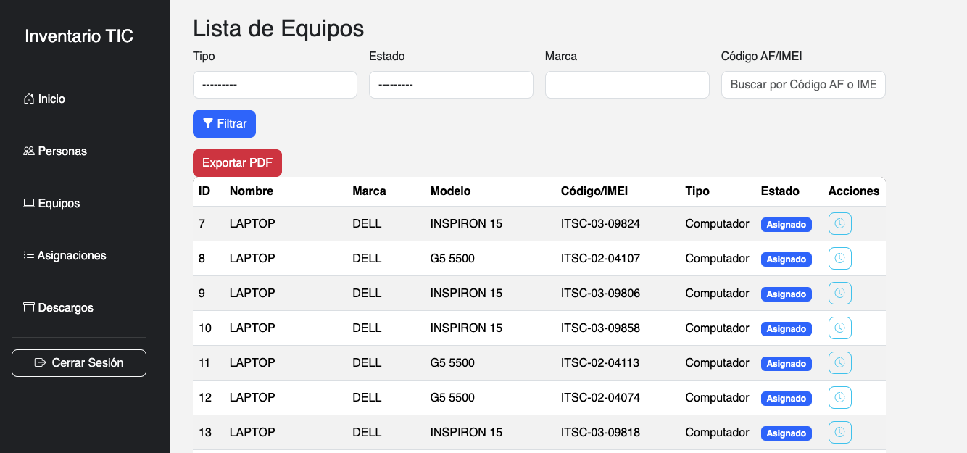Fuente: Portal del ITSC

    - Operaciones Tecnológicas y Seguridad de la Información
      - Implementación de Software de Respaldo y Replicación
Se incorporó una solución especializada de respaldo y replicación de datos (Veeam Backup), fortaleciendo la protección de la información crítica institucional. Esta herramienta permitió optimizar los tiempos de restauración, habilitar réplicas en tiempo real y garantizar la continuidad operativa ante incidentes tecnológicos, reduciendo riesgos y minimizando interrupciones en los servicios.
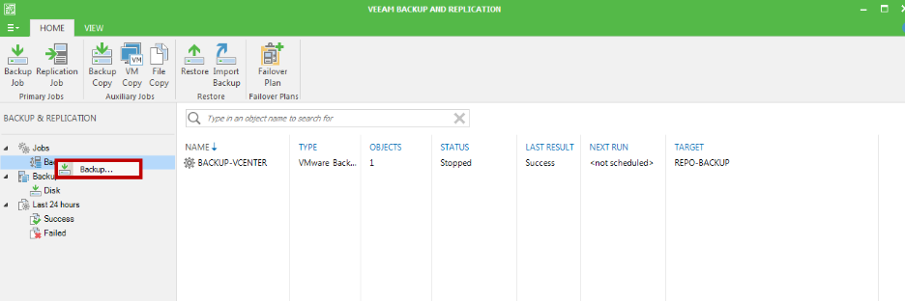
Fuente: Daskboard Software de Copia de Seguridad (Backup) & Réplica/ Dirección de Tecnologías de la Información y Comunicación.
    - Administración de Servicios Tecnológicos
      - Licencias de Software Especializado
Con el propósito de fortalecer la formación académica y la competitividad institucional, se adquirieron licencias de software especializado, entre ellas Adobe Creative Cloud, SolidWorks, SketchUp y Festo LX. Estas herramientas impactaron directamente a más de 1,450 estudiantes de carreras como Diseño Gráfico, Diseño de Interiores, Fotografía, Moda, Industria del Mueble y Manufactura, contribuyendo al desarrollo de competencias técnicas alineadas al mercado laboral.

      - Equipamiento Tecnológico para Laboratorios y Oficinas
Se ejecutó un amplio proceso de modernización tecnológica mediante la instalación de más de 310 equipos informáticos, beneficiando a más de 20 laboratorios especializados y a 5,636 estudiantes de diversas áreas académicas. Esta iniciativa representó una inversión superior a RD$250,000,000, fortaleciendo de manera significativa la infraestructura tecnológica del ITSC.

Adicionalmente, se adquirieron 100 pantallas interactivas de 86 pulgadas, de las cuales 50 fueron instaladas durante el período evaluado, así como seis (6) UPS trifásicos de 20 KVA, destinados a garantizar estabilidad eléctrica, eficiencia energética y protección de los equipos tecnológicos.

      - Sistema Biométrico de Control de Acceso y Asistencia
Se adquirió e implementó un sistema integral de control biométrico, con la instalación de siete (7) dispositivos en puntos estratégicos del campus. El proyecto incluyó la captura biométrica del personal, la integración con los procesos de gestión humana y la validación operativa del sistema, fortaleciendo el control de asistencia, la seguridad institucional y la transparencia en la administración del recurso humano.

    - Proyectos de Infraestructura Tecnológica
      - Reestructuración de la Infraestructura de Red
Fue adjudicado el proceso ITSC-CCC-LPN-2025-0004 para la reestructuración integral de la infraestructura tecnológica, orientado a mejorar la conectividad entre edificios, la red Wi-Fi institucional, los sistemas de telefonía y la seguridad de la información. El proyecto incluye la instalación de sistemas de megafonía interior y exterior, así como nuevos equipos de seguridad perimetral (firewall), fortaleciendo la comunicación interna y la capacidad de respuesta ante situaciones de emergencia.

      - Sistema de Videovigilancia Institucional
Se adquirió un sistema de videovigilancia de última generación compuesto por 64 cámaras IP con certificación IP67, alimentación PoE, compatibilidad ONVIF y capacidades de inteligencia artificial. Este sistema fortalece la seguridad del campus, el control de accesos, la supervisión de áreas críticas y el monitoreo en tiempo real, contribuyendo a un entorno más seguro para la comunidad educativa.

      - Adquisición de Data Center Local
Como parte del componente de fortalecimiento institucional (FORT-INST), se adjudicó la adquisición de un Data Center modular local, diseñado para ofrecer alta disponibilidad, eficiencia energética y
seguridad física y lógica. El proyecto se encuentra en fase de planificación y preparación técnica, representando un avance estratégico para la continuidad operativa y el desarrollo futuro de servicios digitales institucionales.
    - Otras Acciones Tecnológicas Relevantes
La Dirección de TIC desarrolló soluciones digitales adicionales orientadas a optimizar la comunicación interna y los procesos institucionales, entre ellas:
- Implementación de un aplicativo multimedia tipo carrusel para la difusión dinámica de información institucional en pantallas del campus.
- Desarrollo de un aplicativo de quiosco interactivo con apoyo de inteligencia artificial, en coordinación con Recursos Humanos, para la gestión de preguntas en tiempo real.
- Fortalecimiento de la plataforma digital de gestión interna para el personal académico y administrativo.
- Desarrollo de un sistema de gestión de pacientes para el dispensario médico institucional, actualmente en fase de prueba.
- Diseño de un sistema para la gestión de la ejecución presupuestaria, orientado a mejorar la trazabilidad, transparencia y eficiencia en el manejo del gasto institucional.

La gestión desarrollada por la Dirección de Tecnología durante el período evaluado permitió consolidar avances significativos en la modernización tecnológica del ITSC, fortaleciendo la infraestructura digital, la seguridad de la información y el soporte a los procesos académicos y administrativos. Las acciones ejecutadas contribuyeron
a mejorar la eficiencia operativa, la continuidad de los servicios institucionales y el acceso a herramientas tecnológicas por parte de la comunidad educativa, sentando bases sólidas para la transformación digital, el cumplimiento normativo y el desarrollo sostenible de la institución.

  - Desempeño del sistema de planificación y Desarrollo institucional

- Desempeño de los subsistemas de planificación y desarrollo institucional
Durante el año 2025, la Dirección de Planificación y Desarrollo del Instituto Técnico Superior Comunitario (ITSC) desempeñó un rol estratégico en el fortalecimiento de la gestión institucional, en cumplimiento de la Resolución Núm. 14-2013 del Ministerio de Administración Pública (MAP), que regula los Modelos de Estructura Organizativa de las Unidades Institucionales de Planificación y Desarrollo (UIPyD).

Las acciones desarrolladas se orientaron a articular de manera efectiva la planificación estratégica, la planificación operativa, el seguimiento, la evaluación y el desarrollo institucional, asegurando la coherencia entre planes, programas y proyectos, el presupuesto institucional y los compromisos asumidos ante los órganos rectores. En este marco, se fortalecieron los subsistemas de: (i) formulación, monitoreo y evaluación de planes, programas y proyectos; (ii) desarrollo institucional y mejora organizacional; y (iii) gestión de la calidad y mejora continua.

- Gestión del Plan Operativo Anual (POA) 2025
Durante el período evaluado, se coordinó el seguimiento técnico del Plan Operativo Anual (POA) 2025, monitoreando 145 productos institucionales ejecutados por 55 unidades organizativas, asegurando la validación y el registro oportuno de evidencias conforme a los lineamientos establecidos.
Como resultados relevantes, el promedio anual de cumplimiento fue de 91 %, con seguimiento a 15 metas institucionales, impactando

directamente la toma de decisiones de Rectoría y áreas ejecutoras, y beneficiando indirectamente a la comunidad estudiantil y a la ciudadanía mediante una gestión basada en resultados.

Desempeño trimestral del POA:
Trimestre | Puntuación
Enero–Marzo | 90 %
Abril–Junio | 93 %
Julio–Septiembre | 84 %
Octubre–Diciembre | 95 %
Promedio anual 2025 | 91 %
Fuente: Dirección de Planificación y Desarrollo

Estos resultados evidencian un desempeño sostenido y una mejora progresiva en la ejecución de las metas institucionales.

- Programación físico–financiera y resultados del Índice de Gestión Presupuestaria (IGP)
En cumplimiento de los requerimientos establecidos por la Dirección General de Presupuesto (DIGEPRES) y los lineamientos de la planificación físico–financiera, el Instituto Técnico Superior Comunitario (ITSC) dio seguimiento sistemático al Índice de Gestión Presupuestaria (IGP) durante el año 2025, como instrumento para medir la coherencia entre la planificación operativa, la ejecución presupuestaria y la gestión de resultados.

En coordinación con la Dirección Financiera, se elaboró y remitió la programación físico–financiera conforme a la estructura programática institucional, atendiendo los requerimientos de los órganos rectores aplicables al seguimiento de la gestión presupuestaria.

Como parte de este proceso, se dio seguimiento a los resultados del Índice de Gestión Presupuestaria (IGP), evidenciando un comportamiento favorable durante el año 2025 y un promedio anual de 91, con variación trimestral que permitió identificar oportunidades de mejora, particularmente en el tercer trimestre, y consolidación al cierre del período.

El desempeño institucional reflejó un comportamiento favorable a lo largo del año, con resultados trimestrales consistentes y una tendencia de mejora en el cierre del período:

Trimestre | Puntuación IGP
Enero – Marzo | 90
Abril – Junio | 93
Julio – Septiembre | 84
Octubre – Diciembre | 95
Promedio anual 2025 | 91
Fuente: Dirección de Planificación y Desarrollo

Estos resultados evidencian un adecuado alineamiento entre la programación física y financiera, así como una gestión eficiente del presupuesto institucional, contribuyendo al fortalecimiento de los procesos de planificación, control y rendición de cuentas del ITSC.

- Fortalecimiento de la estructura organizativa y desarrollo institucional
Uno de los principales hitos del período fue la formulación, validación y aprobación de la nueva estructura organizativa del ITSC conforme al Modelo B, como resultado de un proceso técnico y normativo orientado a fortalecer la gobernanza, el control interno, la especialización funcional y la coherencia organizativa. Este proceso incluyó levantamiento funcional, análisis de necesidades institucionales, validaciones y formalización mediante el instrumento normativo correspondiente, articulando además la estructura con los lineamientos del MAP y los instrumentos de gestión institucional.

En el marco del fortalecimiento institucional, se elaboró y estructuró el Manual de Organización y Funciones (MOF) como herramienta clave para la institucionalización de la estructura aprobada, definiendo funciones, responsabilidades y relaciones jerárquicas, y apoyando la gestión del talento humano, la inducción, la coordinación interinstitucional y la rendición de cuentas.

- Fortalecimiento del control interno (NOBACI)
Durante el período evaluado, se logró un avance significativo en la implementación de las Normas Básicas de Control Interno (NOBACI), alcanzando una puntuación de 84.80 %, respaldada por la elaboración, carga y aprobación de ocho (8) políticas y procedimientos institucionales ante la Contraloría General de la República (CGR):
- Política de Control de Acceso a Documentos de Archivo.
- Política de Gestión Ambiental.
- Política de Gestión y Control de Caja Chica.
- Política de Gestión de Compras y Contrataciones.
- Política y Procedimiento para la Actualización de Normas Legales.
- Política y Procedimiento de Cumplimiento de los Procesos Institucionales.
- Política y Procedimiento de Inducción del Personal.
- Política y Procedimiento de Sustitución Temporal de Personal.
Componentes del Control Interno | 1er Trimestre  Calificación | 2do Trimestre  Calificación | 3er Trimestre  Calificación | 4to Trimestre  Calificación
Ambiente de Control | 88.37% | 100% | 100% | 100%
Valoración y Administración  de Riesgos | 32% | 36% | 36% | 36%
Actividades de Control | 76% | 84% | 88% | 88%
Información y Comunicación | 86% | 90.91% | 100% | 100%
%Totales | 70.32% | 76.02% | 84.80% | 84.80%
Fuente: Dirección de Planificación y Desarrollo
Estas acciones fortalecieron el marco normativo interno, la gestión de riesgos y los mecanismos de control institucional.

- Carta Compromiso y calidad de los servicios
Durante el período evaluado se evidenciaron avances en el fortalecimiento de la gestión de calidad y orientación al ciudadano, reflejados en los resultados de indicadores transversales:
- CAF: 100 % (julio 2025)
- Plan de Mejora CAF: 75 % (agosto 2025)
- Carta Compromiso: 97 % (febrero 2025)
- Monitoreo de la calidad de los servicios: 100 % (agosto 2025)
- Índice de satisfacción ciudadana: 87 % (agosto 2025)

Estos resultados respaldan la consolidación de prácticas de autoevaluación, mejora continua y seguimiento a compromisos de servicio.

- Desempeño institucional en el SISMAP
En el corte anual, el ITSC obtuvo una puntuación de 81.58 % en el Sistema de Monitoreo de la Administración Pública (SISMAP), evidenciando avances en planificación, gestión humana, control interno, calidad de los servicios y transparencia.

- .Proyectos de fortalecimiento institucional e infraestructura
Durante el año 2025 se dio inicio a la ejecución del proyecto
“Reparación de los Edificios del Instituto Técnico Superior Comunitario (ITSC), San Luis, municipio Santo Domingo Este”, orientado a garantizar condiciones adecuadas para las actividades académicas y administrativas.

Impacto del proyecto:
- Beneficiarios directos: aproximadamente 10,000 estudiantes y 500 colaboradores.
- Intervenciones: rehabilitación estructural, mejoras eléctricas y sanitarias, mantenimiento general.

- Resultado: fortalecimiento de la infraestructura educativa y continuidad operativa institucional.
- Avances en el Plan Estratégico Institucional (PEI) 2025–2028
Se recibió y analizó el producto final de la consultoría externa para la formulación del Plan Estratégico Institucional (PEI) 2025–2028, estableciendo la base técnica para la elaboración de las matrices estratégicas requeridas por los órganos rectores.

Este proceso sienta las bases para la planificación de mediano plazo, la alineación con las políticas públicas y la consolidación de una gestión institucional orientada a resultados.

- Otras acciones desarrolladas
Integración de la gestión de riesgos laborales y seguridad institucional:
Como parte del fortalecimiento del sistema de planificación y control interno, durante el año 2025 el ITSC incorporó la gestión de riesgos laborales y seguridad institucional dentro de los procesos de planificación, seguimiento y mejora continua, en articulación con el Comité Mixto de Seguridad y Salud en el Trabajo (CMSST) y las disposiciones del reglamento 522-06 y la resolución 113-2011.
Desde la perspectiva de planificación, se priorizaron acciones orientadas a la identificación, mitigación y seguimiento de riesgos críticos, tanto en materia de infraestructura como de seguridad de la comunidad institucional. Estas acciones incluyeron levantamientos técnicos preventivos de los sistemas eléctrico, de climatización, drenaje y GLP, así como intervenciones de remozamiento y
adecuación de edificaciones, alineadas a los objetivos de continuidad operativa y prevención de condiciones inseguras.

Asimismo, se integraron acciones de sensibilización, preparación y respuesta ante emergencias dentro de la planificación institucional, evidenciadas en la conformación de brigadas, validación de rutas de evacuación, reubicación de puntos de encuentro y ejecución del Simulacro Nacional de Evacuación, realizado conforme a las disposiciones del Centro de Operaciones de Emergencia (COE).

La incorporación de estos elementos al sistema de planificación permitió fortalecer el enfoque preventivo, la gestión de riesgos y el control interno institucional, contribuyendo a un entorno más seguro, resiliente y alineado a las buenas prácticas de gestión pública.

  - Desempeño del Área de Comunicaciones

En el período 2025 se desarrollaron acciones orientadas al fortalecimiento de la identidad institucional, la modernización de los canales informativos y la organización de los procesos de difusión interna y externa. Los principales resultados se detallan a continuación.

- Hitos institucionales del área de Comunicaciones – 2025
Hito | Resultado 2025
Implementación de la nueva línea gráfica institucional | Integración en piezas digitales, audiovisuales y materiales impresos
Actualización de materiales promocionales | Producción de 7,000 ejemplares por ciclo (brochures y piezas educativas)
Fortalecimiento de canales de comunicación interna | Emisión de 95 informativos institucionales por correo y actualización diaria de pantallas informativas
Gestión de canales externos | Incremento del alcance en redes sociales y medios digitales (según indicadores de este capítulo)
Actualización del Manual de Manejo de Crisis Comunicacionales | Documento revisado y actualizado para su aplicación institucional
Acompañamiento a procesos institucionales | Cobertura y apoyo comunicacional a eventos académicos, actividades formativas, procesos de admisión y proyectos estratégicos
Difusión de proyectos prioritarios | Comunicación institucional asociada al proyecto de reparación de los 14 edificios, festivales y jornadas educativas
Fuente: Dirección de Comunicaciones

- Comunicación Interna
Se fortalecieron los canales institucionales de difusión, asegurando la circulación oportuna de información en apoyo a los procesos académicos, administrativos y operativos del Instituto Técnico Superior Comunitario (ITSC). Las acciones ejecutadas permitieron dinamizar la comunicación interna y mejorar la coordinación con las distintas áreas.

Productos y acciones de comunicación interna
Actividad / Producto | Resultado
Informativos institucionales enviados por correo electrónico | 95 envíos realizados
Actualización de pantallas informativas internas | Actualización diaria
Gestión de grupos institucionales de WhatsApp | Canal activo para difusión rápida de informaciones
Encuentros de capacitación interna | 2 talleres en manejo responsable de redes sociales
Fuente: Dirección de Comunicaciones- Aplicación Planner Microsoft Teams, Multimedia

Estas acciones contribuyeron a la distribución constante de información relevante entre colaboradores y a la articulación comunicacional con las unidades que conforman el ITSC.

- Campañas internas implementadas
En el período reportado se ejecutaron campañas orientadas a sensibilización, prevención y fortalecimiento de la cultura institucional, dirigidas principalmente al personal y a la comunidad estudiantil.

Campañas internas realizadas
Campaña | Objetivo institucional | Población alcanzada
“La Madre de la Educación” | Identificación cultural del campus | Colaboradores y comunidad estudiantil
Prevención del cáncer de mama | Sensibilización preventiva | Público interno
Prevención del cáncer de próstata | Concienciación en salud masculina | Público interno
Día de la No Violencia contra la Mujer | Promoción de entornos seguros | Público interno
Campaña de Ética Institucional | Difusión de valores institucionales | Público interno
“Dominicana Sin Corrupción” | Apoyo a iniciativa nacional de transparencia | Público interno
Fuente: Dirección de Comunicaciones

Las campañas alcanzaron aproximadamente al 98% del personal activo mediante difusión en pantallas internas, grupos institucionales, boletines informativos y contenidos digitales.

- Portal Web del ITSC
El portal institucional registró mejoras en su estructura, diseño y navegación, facilitando el acceso a información académica y administrativa para aspirantes, estudiantes, colaboradores y público externo.

Comportamiento general del portal
Indicador | Resultado 2025
Usuarios activos | 69,000
Acciones de interacción (visualizaciones, descargas, búsquedas) | 922,000
Tiempo promedio de permanencia | 1 minuto 44 segundos
Fuente: Dirección de Comunicaciones

Secciones más consultadas
Sección | Vistas registradas
Página principal | 98,000
Oferta Académica | 37,000
Requisitos de Admisión | 31,000
Calendario Académico | Entre 10,000–12,000
Escuelas (Informática, Artes, Turismo) | Entre 10,000–12,000
Fuente: Métricas de la Página web, Instituto Técnico Superior Comunitario (ITSC).

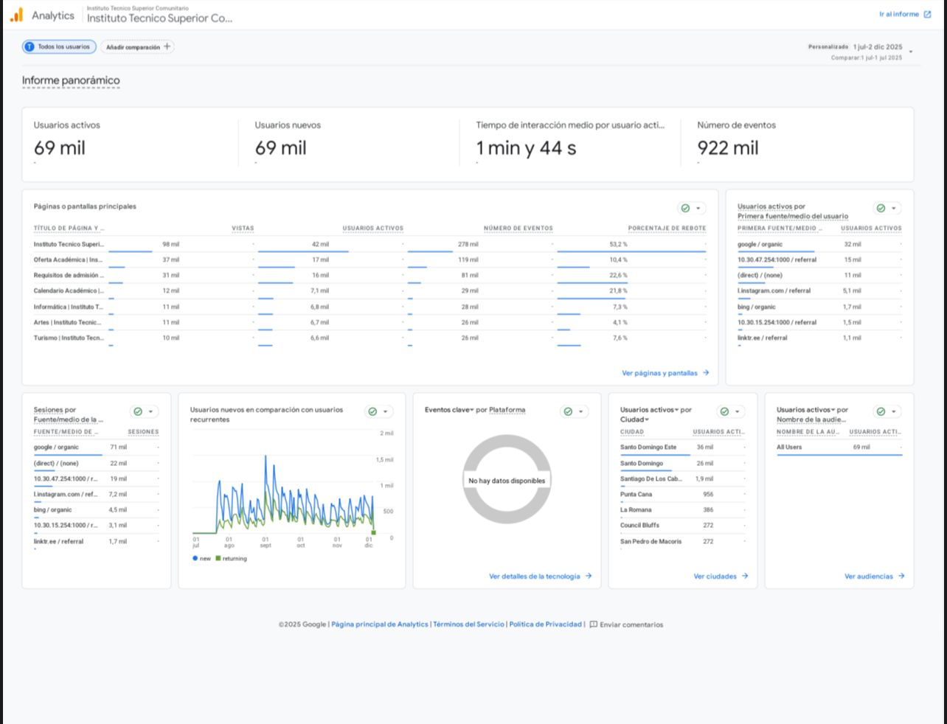
Fuente: Dirección de Comunicaciones
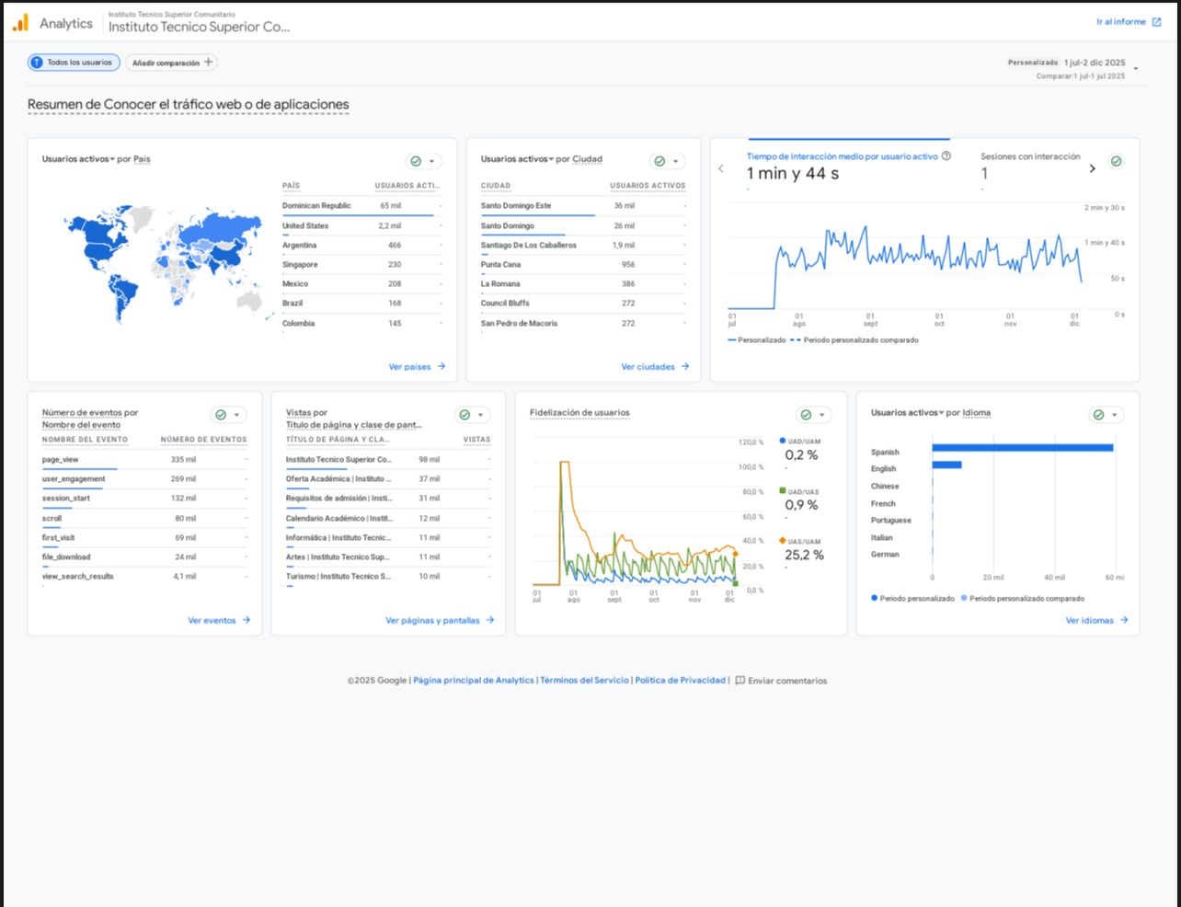Fuente: Dirección de Comunicaciones

Estos resultados muestran un uso intensivo de las secciones relacionadas con procesos de admisión, información académica y servicios estudiantiles.

Resultados derivados de la actualización del portal
Resultado | Detalle
Incremento en consultas relacionadas con admisiones | Más del 40%
Mayor visibilidad de la oferta académica | Incremento en vistas de programas técnicos
Tráfico internacional | Visitas registradas desde EE. UU., México, Argentina, Brasil y otros países
Fuente: Dirección de Comunicaciones

- Relaciones Públicas
Se desarrollaron acciones de difusión institucional en medios, documentación de actividades académicas y protocolares, y producción de contenido informativo para canales externos.

- Relaciones Públicas-Media Tours
Durante el período se realizaron 24 Media Tours en medios televisivos, radiales, digitales e impresos:
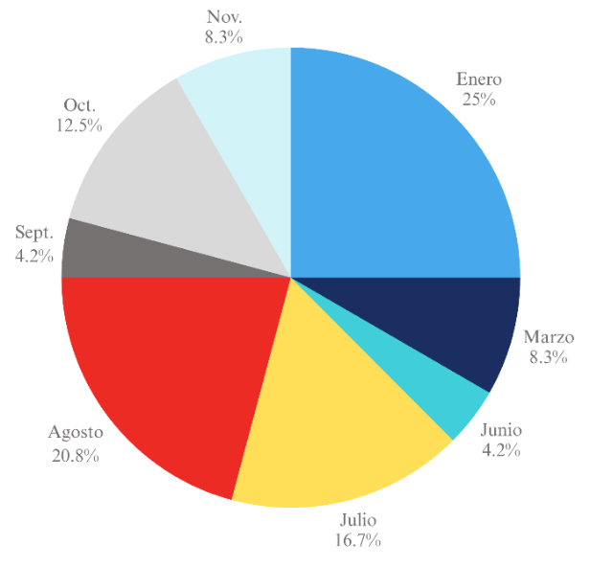

Fuente: Calendario coberturas, plataforma Airtable.

Mes | Media Tour
Enero |  | 6
Octubre |  | 3
Noviembre |  | 2
Marzo |  | 2
Junio |  | 1
Julio |  | 4
Agosto |  | 5
Septiembre |  | 1
Total |  | 24
Fuente: Calendario coberturas, plataforma Airtable.

- Coberturas institucionales
Se ejecutaron 579 coberturas para documentar actividades institucionales, académicas, protocolares y comunitarias.
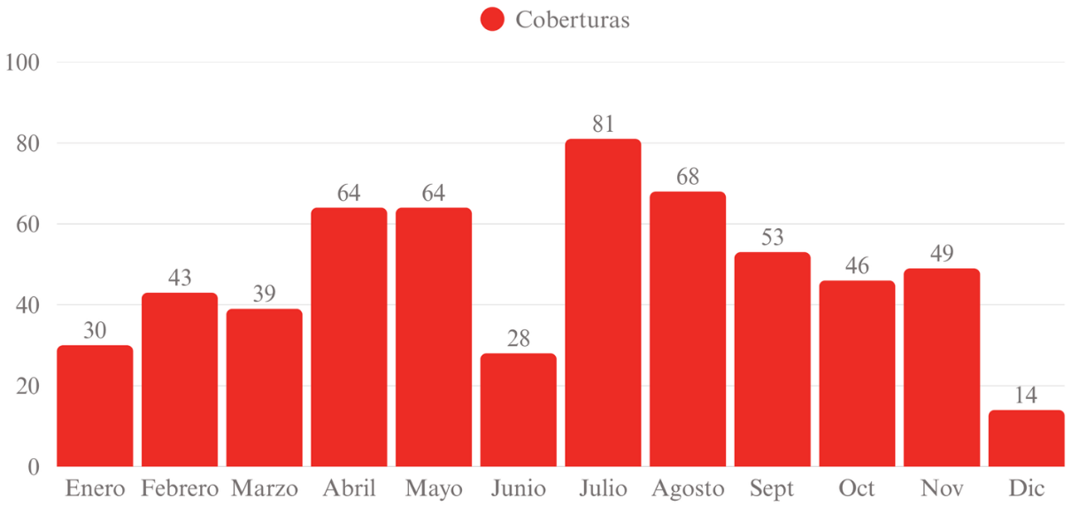 Fuente: Calendario coberturas, plataforma Airtable

- Notas de prensa emitidas
Se elaboraron y difundieron 177 notas de prensa con circulación nacional e internacional.
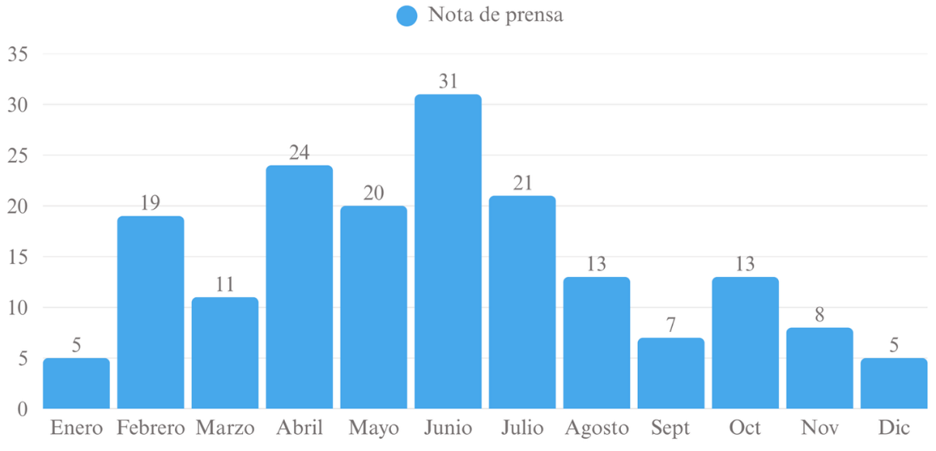
Fuente: Calendario coberturas, plataforma Airtable.

- Noticias publicadas en la página web
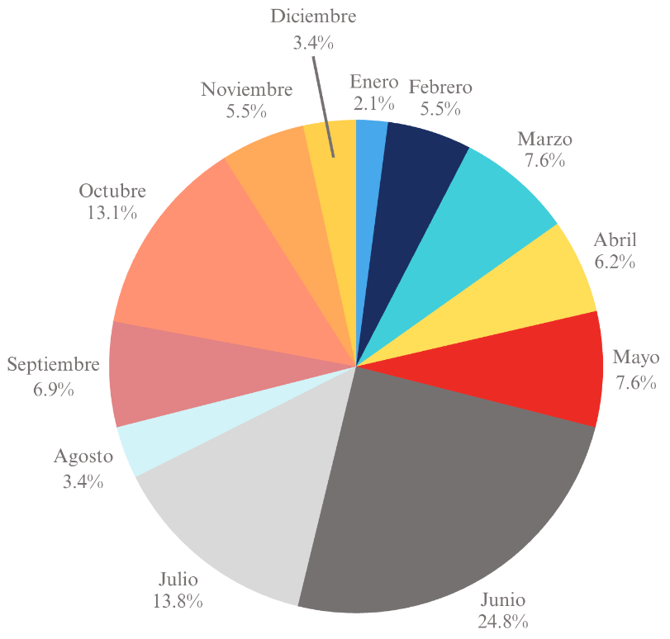
Se publicaron 145 noticias institucionales en el portal web oficial.

Fuente: Página web Instituto Técnico Superior Comunitario (ITSC), sección de Noticias

Mes | Noticias web
Enero | 3
Febrero | 8
Marzo | 11
Abril | 9
Mayo | 11
Junio | 36
Julio | 20
Agosto | 5
Septiembre | 10
Octubre | 19
Noviembre | 8
Diciembre | 5
Total, general | 145
Fuente: Página web Instituto Técnico Superior Comunitario (ITSC), sección de Noticias

- Gestión de aplicaciones institucionales
Durante el período se integraron diversas herramientas digitales para mejorar la planificación, la producción de contenidos, la trazabilidad de solicitudes y la gestión operativa del área:

- Herramientas utilizadas
Aplicación | Uso institucional | Resultado asociado
Flickr | Archivo fotográfico institucional | Clasificación y resguardo de material audiovisual para consultas internas y medios.
Linktree | Centralización de enlaces institucionales | Redirección del público a oferta académica, admisiones y noticias.
ChatGPT | Redacción y soporte documental | Producción de notas de prensa, guiones y contenido informativo.
Google Forms | Levantamiento de datos | Formularios para inscripciones, encuestas y registros operativos.
Bento | Organización visual de campañas | Estandarización de accesos a piezas informativas.
Airtable | Gestión de solicitudes del área | Registro y seguimiento de diseño, coberturas y notas informativas
Planner (MS Teams) | Planificación interna | Distribución y seguimiento de tareas del equipo.
Metricool | Análisis y programación de redes | Monitoreo del rendimiento y planificación de publicaciones digitales.
Share point / nube | Gestión documental colaborativa | Organización y acceso centralizado a documentos y piezas del área.
Canva | Diseño gráfico institucional | Creación ágil de piezas visuales alineadas a la identidad institucional.
Fuente: Dirección de Comunicaciones

- Resultados globales de la gestión digital
Indicador | Resultado 2025
Solicitudes internas atendidas (Airtable) | 788
Piezas gráficas producidas | 2,952
Fotografías clasificadas en archivo digital | 20,619
Videos producidos | 308
Planes de contenido gestionados | 21
Coberturas documentadas | 579
Fuente: Dirección de Comunicaciones

- Comunicación externa y campañas institucionales
Se ejecutaron campañas orientadas a difusión institucional, captación estudiantil y promoción de contenidos en redes sociales y otros canales digitales.

- “Orgullo ITSC”
La campaña difundió historias vinculadas a integrantes de la comunidad institucional, mediante piezas audiovisuales en redes sociales.
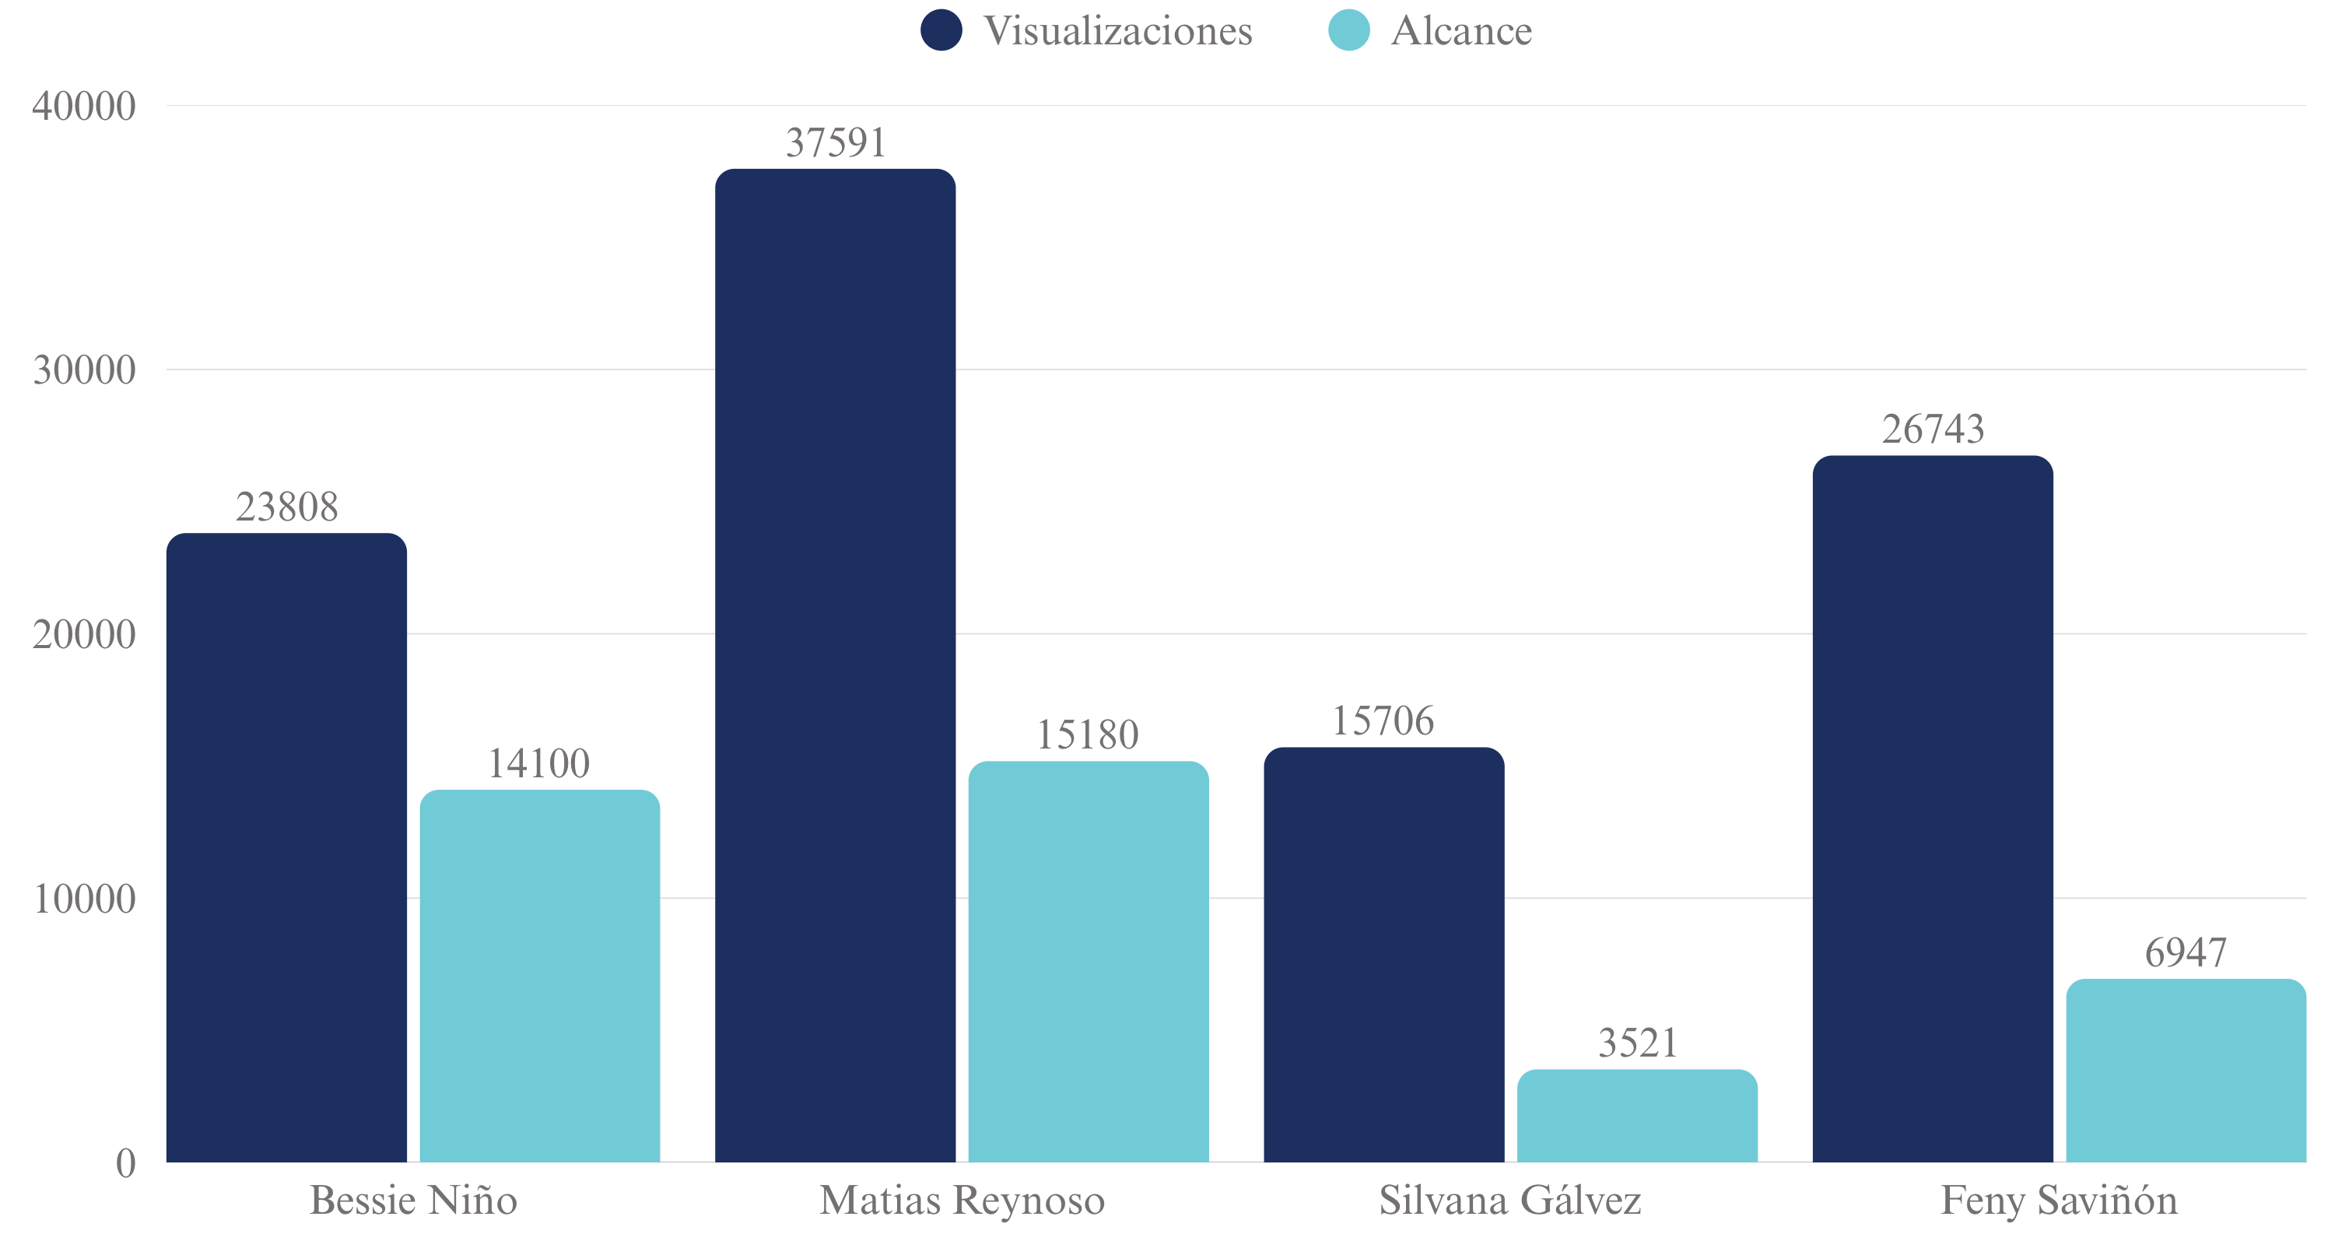
Fuente: Cuenta de Instagram, gestionada por Dirección de Comunicaciones.
Orgullo ITSC | Visualizaciones instagram | Alcance instagram
Bessie Niño | 23,808 | 14,100
Matias Reynoso | 37,591 | 15,180
Silvana Gálvez | 15,706 | 3,521
Feny Saviñón | 26,743 | 6,947
Total | 103,848 | 39,748
Fuente: Cuenta de Instagram, gestionada por Dirección de Comunicaciones.
- “Revista institucional “Somos ITSC” – 2.ª edición
Durante el año 2025, se elaboró, publicó y difundió la segunda edición de la revista digital institucional “Somos ITSC”, como parte de las acciones orientadas al fortalecimiento de la comunicación institucional y la difusión de los principales logros, actividades y avances del Instituto Técnico Superior Comunitario. La publicación fue puesta a disposición de la comunidad académica y del público en general a través del portal institucional y las redes sociales oficiales del ITSC, contribuyendo a la visibilización de la gestión institucional y al fortalecimiento de la identidad y sentido de pertenencia.

- “Uno Más” (Campaña de Captación Estudiantil)
La campaña “Uno Más” promovió el ingreso de nuevos estudiantes mediante mensajes aspiracionales que resaltan el valor de la educación técnica superior. Su narrativa cercana y orientada al logro incrementó las consultas de admisión y la interacción con la oferta académica, generando un aumento en solicitudes de ingreso de 18%.
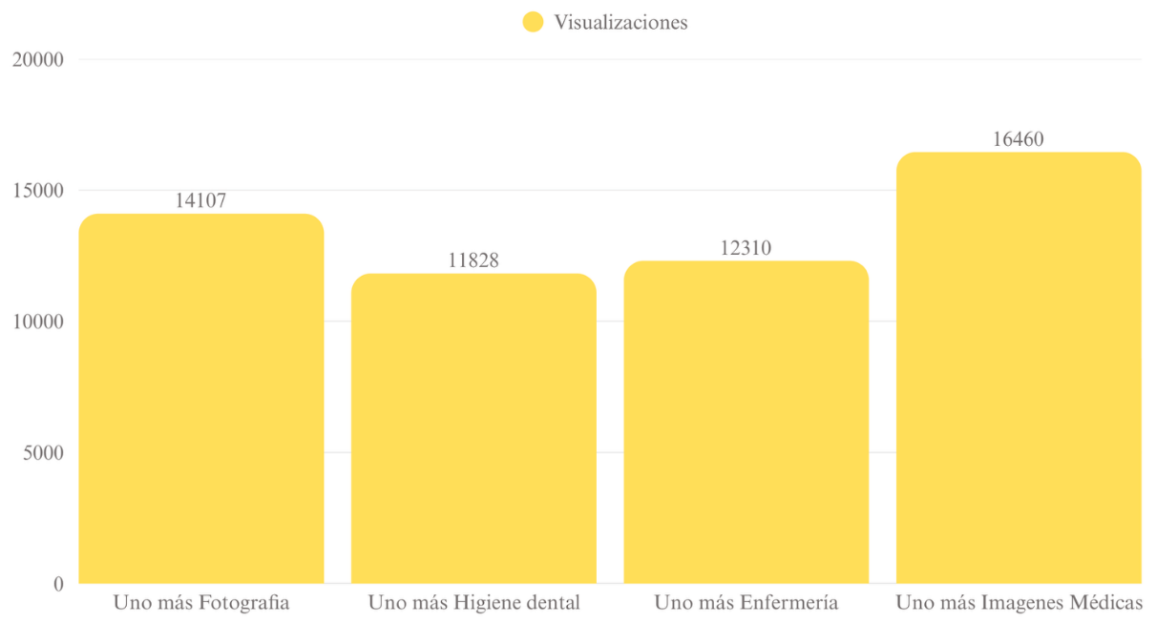
Fuente: Cuenta de Instagram, gestionada por Dirección de Comunicaciones
Video | Visualizaciones
Uno más Fotografía | 14,107
Uno más Higiene dental | 11,828
Uno más Enfermería | 12,310
Uno más Imágenes Médicas | 16,460
Total | 54,705
Fuente: Cuenta de Instagram, gestionada por Dirección de Comunicaciones

- “Campaña “12 años de historia del ITSC”
La campaña difundió contenidos conmemorativos relacionados con la trayectoria institucional mediante piezas audiovisuales en redes sociales.

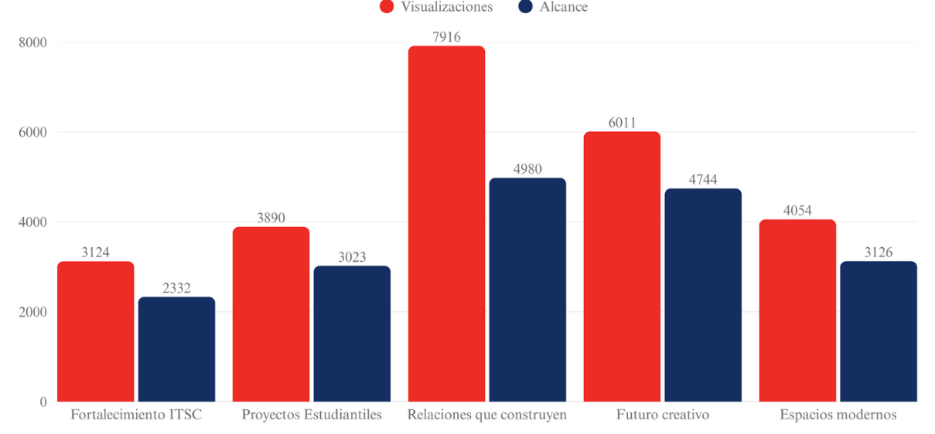
Fuente: Cuenta de Instagram, gestionada por Dirección de Comunicaciones,
12 años de historia ITSC | Visualizaciones | Alcance
12 años de Fortalecimiento ITSC | 3,124 | 2,332
12 años de Proyectos Estudiantiles | 3,890 | 3,023
12 años de Relaciones que construyen | 7,916 | 4,980
12 años de un futuro creativo | 6,011 | 4,744
12 años de espacios modernos | 4,054 | 3,126
Total | 24,995 | 18,205
Fuente: Cuenta de Instagram, gestionada por Dirección de Comunicaciones,

- “Se ve, se siente, se transforma”
La campaña comunicó los avances en infraestructura y modernización del ITSC.

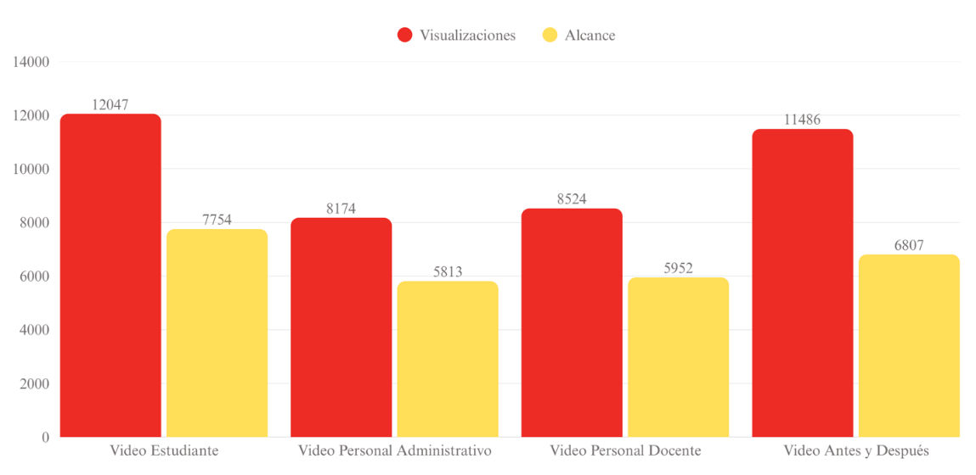
Fuente: Cuenta de Instagram, gestionada por Dirección de Comunicaciones
Se ve, se siente, se transforma | Visualizaciones instagram | Alcance instagram
Video Estudiante | 12,047 | 7,754
Video Personal Administrativo | 8,174 | 5,813
Video Personal Docente | 8,524 | 5,952
Video Antes y Después | 11,486 | 6,807
Total | 40,231 | 26,326
Fuente: Cuenta de Instagram, gestionada por Dirección de Comunicaciones

- IV Congreso Gastronómico Turístico (2.ª parada Pai Sitio)
La campaña del Congreso Gastronómico Turístico (2.ª parada Pai Sitio) permitió presentar los avances e innovaciones de las áreas de gastronomía y turismo.
Métrica | Cuentas
Visualizaciones | 185,280
Alcance | 58,702
Fuente: Cuenta de Instagram, gestionada por Dirección de Comunicaciones

- Producción audiovisual y factoría de contenido
Se desarrollaron actividades orientadas al registro documental, elaboración de materiales gráficos y creación de recursos audiovisuales para apoyar los procesos académicos, administrativos y comunicacionales.
- Producción de piezas graficas por mes

Mes | Solicitudes | Piezas gráficas
Enero | 50 | 164
Febrero | 80 | 289
Marzo | 67 | 148
Abril | 74 | 635
Mayo | 63 | 130
Junio | 69 | 170
Julio | 70 | 356
Agosto | 58 | 164
Septiembre | 55 | 205
Octubre | 91 | 270
Noviembre | 68 | 163
Diciembre | 43 | 258
Total general | 788 | 2,952
Fuente: Aplicación Planner Microsoft Teams, Multimedia

- Producción de fotografías por mes

Mes | Suma de Fotos
Enero | 742
Febrero | 2823
Marzo | 2076
Abril | 1078
Mayo | 1583
Junio | 2721
Julio | 1271
Agosto | 1745
Septiembre | 1093
Octubre | 2013
Noviembre | 1932
Diciembre | 1542
Total general | 20619
Fuente: Fotos, Nube institucional, Share Point

- Producción de contenido audiovisual por mes

Mes | Reel | Video | Total general
Enero | 20 | 4 | 24
Febrero | 16 | 11 | 27
Marzo | 5 | 14 | 19
Abril | 12 | 18 | 30
Mayo | 11 | 13 | 24
Junio | 12 | 16 | 28
Julio | 10 | 15 | 25
Agosto | 3 | 8 | 11
Septiembre | 18 | 20 | 38
Octubre | 6 | 13 | 19
Noviembre | 8 | 11 | 19
Diciembre | 22 | 22 | 44
Total general | 143 | 165 | 308
Fuente: Videos, Nube institucional, Share Point
- Canal de YouTube
El canal institucional de YouTube se utilizó como plataforma de difusión de contenidos académicos, informativos y documentales. A continuación, se presentan los resultados asociados a su desempeño.
a) Suscriptores nuevo canal YouTube por mes
Mes | Suscriptores nuevo canal YouTube
Enero | 22
Febrero | 2
Marzo | 15
Abril | 20
Mayo | 125
Junio | 13
Julio | 0
Agosto | 27
Septiembre | 28
Octubre | 12
Noviembre | 108
Diciembre | 75
Fuente: Canal de YouTube, gestionado por la Dirección de Comunicaciones
b) Visualizaciones en canal YouTube por mes
Durante el período, el canal registró 20,217 visualizaciones, acumuló 3,168 suscriptores y generó 1,600 horas de visualización, lo que representa un aumento de 69 % respecto al período anterior.

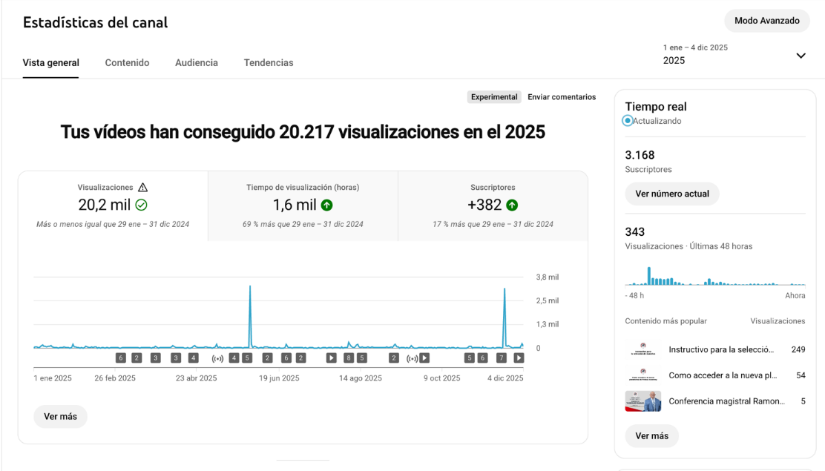
Fuente: Canal de YouTube, gestionado por la Dirección de Comunicaciones
Mes | Visualizaciones en canal YouTube
Enero | 1,960
Febrero | 951
Marzo | 914
Abril | 1400
Mayo | 4,500
Junio | 1,139
Julio | 759
Agosto | 1,889
Septiembre | 1,281
Octubre | 853
Noviembre | 4,161
Diciembre | 1,801
Fuente: Canal de YouTube, gestionado por la Dirección de Comunicaciones

- Redes sociales institucionales
La gestión de redes sociales permitió difundir contenidos informativos, académicos y comunitarios dirigidos a estudiantes, aspirantes, colaboradores y público externo, incluyendo nuevas plataformas como LinkedIn y TikTok. A continuación, se resumen los principales resultados registrados en Instagram y Facebook.

- Instagram
- Crecimiento de la comunidad
Mes | Aumento de seguidores por mes/ Instagram
Enero | 78,313
Febrero | 79,478
Marzo | 81,581
Abril | 82,552
Mayo | 83,878
Junio | 85,022
Julio | 86,416
Agosto | 87,359
Septiembre | 88,659
Octubre | 89,156
Noviembre | 90,132
Diciembre | 90,689
Fuente: Cuenta de Instagram, gestionada por Dirección de Comunicaciones
- Alcance mensual
Mes | Alcance
Enero 2025 | 57991
Febrero 2025 | 68996
Marzo 2025 | 94709
Abril 2025 | 66416
Mayo 2025 | 98032
Jun. 2025 | 87546
Jul. 2025 | 56435
Agosto 2025 | 44760
Septiembre 2025 | 48110
Octubre 2025 | 50872
Noviembre 2025 | 63843
Diciembre 2025 | 47690
Fuente: Cuenta de Instagram, gestionada por Dirección de Comunicaciones,

- Facebook
- Crecimiento de seguidores
Mes | Aumento de seguidores por mes, Facebook
Enero | 1,400
Febrero | 1,500
Marzo | 1,561
Abril | 1,612
Mayo | 1,656
Junio | 1,705
Julio | 1,769
Agosto | 1,814
Septiembre | 1,845
Octubre | 1,883
Noviembre | 1,906
Diciembre | 1,968
Fuente: Cuenta de Facebook, gestionada por la Dirección de Comunicaciones

b) Alcance mensual
Mes | Alcance en Facebook
Enero | 2,379
Febrero | 2,090
Marzo | 1,850
Abril | 2,313
Mayo | 4,349
Junio | 35,092
Julio | 16,571
Agosto | 2,447
Septiembre | 2,811
Octubre | 3,705
Noviembre | 7,387
Diciembre | 4,492
Fuente: Cuenta de Facebook, gestionada por la Dirección de Comunicaciones
- Planes de contenido
Durante el período se elaboraron 21 planes de contenido orientados a la organización y programación de publicaciones vinculadas a campañas institucionales, actividades académicas y procesos informativos. La planificación mensual se resume a continuación:
Actividad | Mes
Plan de Contenido 12 años ITSC | Enero
Plan de contenido Jornada de Microcredenciales UNIKA | Febrero
Plan de Contenido Logros institucionales 27 de feb 2025 | Febrero
Plan de Contenido Convenio ITSC y Procompetencia | Febrero
Plan comunicaciones Carolina Mejia | Marzo
Plan comunicaciones Raquel Peña | Mayo
Plan de contenido Graduación Mayo 2025 | Mayo
Plan comunicaciones Antoliano Peralta | Junio
Plan comunicaciones Jose Paliza | Junio
Plan de comunicaciones Dominicana Sin Corrupción | Junio
Plan de comunicaciones Semana de la Ética | Junio
Plan comunicaciones Roberto Angel Salcedo | Julio
Plan comunicaciones Presidente Luis Abinader | Agosto
Campaña “Mi ITSC limpio” | Agosto
Plan de comunicaciones Viaje a Colombia Francis Castro | Agosto
Plan comunicaciones Guido Gómez Mazara | Septiembre
Plan comunicaciones Ramón Alburquerque | Septiembre
Plan de contenido Protegiendo lo Nuestro con Integridad | Septiembre
Plan de comunicación 4to. Congreso Gastronómico Turístico | Octubre
Plan de contenido construcción ITSC | Noviembre
Plan de contenido XVIII Graduación Nov 2025 | Noviembre
Fuente: Dirección de Comunicaciones
En síntesis, durante el período reportado el área de Comunicaciones mantuvo una gestión sostenida de los canales informativos internos y externos, con altos volúmenes de producción gráfica y audiovisual, presencia activa en medios y un desempeño creciente en plataformas digitales. Los resultados presentados en este capítulo evidencian la contribución del área a la difusión de información institucional, el soporte a procesos académicos y administrativos, así como la documentación sistemática de las principales actividades desarrolladas por el ITSC.

- Gestion del Departamento de Protocolo y Eventos
Durante el año 2025, el Departamento de Protocolo y Eventos del Instituto Técnico Superior Comunitario (ITSC) desempeñó un rol clave en la organización, coordinación y ejecución de actividades institucionales, contribuyendo al fortalecimiento de la imagen institucional, la proyección académica y la adecuada representación del ITSC en actos oficiales, académicos y de vinculación interinstitucional.

En el período enero–diciembre de 2025, el departamento ejecutó un total de 119 actividades institucionales, asegurando el cumplimiento del protocolo, la logística y la coordinación integral de eventos, con un 100 % de cumplimiento de la agenda programada. Entre los principales resultados alcanzados se destacan la realización de dos (2) ceremonias de graduación ordinaria, celebradas en los meses de mayo y noviembre, que beneficiaron a 980 graduandos, fortaleciendo los procesos de cierre académico y la experiencia estudiantil.

Asimismo, se organizaron nueve (9) conferencias magistrales, con la participación de personalidades del ámbito gubernamental y académico, impactando a aproximadamente 1,800 asistentes, así como talleres, conversatorios y charlas orientadas al fortalecimiento de la formación complementaria, la reflexión académica y la orientación institucional de estudiantes y personal administrativo.

En el ámbito de las relaciones públicas y la proyección institucional, el departamento coordinó más de 85 recorridos institucionales, acompañamientos oficiales y visitas protocolares, además de tres (3) representaciones internacionales realizadas en Panamá y Colombia, fortaleciendo los vínculos académicos y la visibilidad del ITSC a nivel regional e internacional.

Estas acciones permitieron un crecimiento organizacional estimado de 18 % con relación al año 2024, así como una participación acumulada superior a 5,000 personas en los distintos eventos y actividades desarrolladas durante el período, consolidando al ITSC como una institución organizada, abierta a la vinculación estratégica y comprometida con la excelencia protocolar.
La gestión del Departamento de Protocolo y Eventos durante el año 2025 contribuyó de manera directa al fortalecimiento de la cultura institucional, la experiencia académica y la proyección pública del ITSC, garantizando procesos ordenados, eficientes y alineados a los objetivos estratégicos institucionales.

  - Desempeño del Área de Seguridad

Durante el período evaluado, el Departamento de Seguridad Física del ITSC desarrolló acciones orientadas al fortalecimiento de la seguridad institucional, la protección de la planta física y la salvaguarda de estudiantes, colaboradores y visitantes, contribuyendo a un entorno seguro y ordenado para el desarrollo de las actividades académicas y administrativas.

Como parte del fortalecimiento de la capacidad operativa, se incrementó la dotación de personal de seguridad, pasando de treinta y ocho (38) a cincuenta y tres (53) agentes, lo que permitió ampliar la cobertura en puntos estratégicos del recinto y mejorar la vigilancia preventiva. De igual forma, se realizaron mejoras salariales, reconociendo el desempeño y compromiso del personal, y fortaleciendo la estabilidad del equipo de seguridad.

En el ámbito de recursos y equipamiento, el departamento fue dotado de nuevos instrumentos de trabajo, incluyendo detectores de metales, bastones luminosos, linternas, radios de comunicación y otros implementos esenciales, lo que contribuyó a mejorar la capacidad de respuesta ante situaciones de riesgo y a fortalecer los controles de acceso a las instalaciones.

Como parte de las acciones de control y prevención, se implementaron procedimientos de chequeo en los puntos de entrada y salida del recinto, así como medidas de seguridad vial para el personal, contribuyendo a una circulación más segura y ordenada dentro de la institución. Asimismo, se fortaleció la coordinación interdepartamental, favoreciendo la convivencia institucional y la respuesta oportuna ante situaciones que pudieran afectar la seguridad.

En términos de gestión administrativa y financiera, se evidenció una mejora significativa en la asignación de recursos al área de seguridad, lo que permitió optimizar los servicios prestados y fortalecer la sostenibilidad de las acciones implementadas. Estas mejoras han impactado positivamente la calidad del servicio de seguridad, reforzando la percepción de protección y confianza dentro de la comunidad ITSC.

Las acciones desarrolladas por el Departamento de Seguridad Física contribuyen de manera directa al fortalecimiento institucional, la prevención de riesgos y la garantía de un ambiente seguro, alineado con los objetivos estratégicos del ITSC y las buenas prácticas de gestión pública.

SERVICIO AL CIUDADANO Y TRANSPARENCIA INSTITUCIONAL

Memoria Institucional 2025

5.1 Nivel de Cumplimiento Acceso a la Información

Durante el año 2025, la Oficina de Libre Acceso a la Información Pública del Instituto Técnico Superior Comunitario (ITSC) operó en cumplimiento de la Ley No. 200-04 y su reglamento de aplicación, garantizando el derecho de los ciudadanos a recibir información pública de forma oportuna y adecuada.

En este período, la institución recibió un total de cuatro (4) solicitudes a través del Portal Único de Solicitudes de Acceso a la Información Pública (SAIP). Todas fueron tramitadas y respondidas dentro de los plazos establecidos, cumpliendo con la normativa vigente. La totalidad de los requerimientos fueron atendidos con información completa, precisa y pertinente.

Dado que no se registraron incumplimientos, no aplica justificación; sin embargo, se mantienen acciones internas orientadas a fortalecer los tiempos de respuesta y la calidad de los registros, incluyendo la actualización periódica del personal responsable y el seguimiento semanal del sistema SAIP.

5.2 Resultado del Sistema de Quejas, Reclamos y Sugerencias

El Instituto Técnico Superior Comunitario (ITSC) forma parte del Sistema Nacional de Atención Ciudadana 3-1-1, canal que permite la recepción y gestión formal de denuncias, quejas, reclamaciones y sugerencias de la ciudadanía.

Durante el año 2025, se recibieron cuatro (4) casos: dos (2) quejas y dos (2) reclamaciones. Todos fueron gestionados dentro de los plazos establecidos y concluyeron con una respuesta satisfactoria para los usuarios.

Período | Quejas | Reclamaciones | Sugerencias
Enero-marzo | 1 | 1 | 0
Abril-junio | 0 | 1 | 0
Julio-septiembre | 1 | 0 | 0
Octubre-diciembre | 0 | 0 | 0
Total | 2 | 2 | 0
Fuente: Sistema 3-1-1

No se registraron incumplimientos; sin embargo, se continuará reforzando la revisión diaria del sistema 3-1-1 y la capacitación del personal de respuesta para garantizar la oportuna atención de los requerimientos ciudadanos.

5.3 Resultado de Mediciones del Portal de Transparencia

En cumplimiento de la Resolución 002-2021 y las políticas de estandarización de la transparencia institucional, el Instituto Técnico Superior Comunitario (ITSC) alcanzó una puntuación de 99.79 en la última evaluación realizada por la Dirección General de Ética e Integridad Gubernamental (DIGEIG). Durante el año 2025, el promedio general obtenido en las evaluaciones mensuales fue de 94.74 puntos.

Este desempeño refleja la consistencia en la publicación de información actualizada conforme a las exigencias de la Ley No. 200-04 y la normativa vigente de Transparencia y Gobierno Abierto.

Mes | Puntuación
Enero | 91.53
Febrero | 92.13
Marzo | 92.57
Abril | 92.57
Mayo | 92.79
Junio | 89.58
Julio | 91.79
Agosto | 94.79
Septiembre | 99.79
Octubre | 99.79
Noviembre | 99.79
Diciembre | 99.79
Fuente: Dirección General de Ética e Integridad Gubernamental (DIGEIG)

Asimismo, en el monitoreo trimestral realizado por la DIGEIG al Portal Único de Transparencia, el ITSC avanzó de la posición 159 (trimestre julio – septiembre 2024) a la posición 72 en el mismo período del año 2025, lo que representa una mejora de 87 posiciones.

Aunque no se presentaron incumplimientos, las acciones de mejora planificadas incluyen:
  - Revisión mensual del portal para asegurar la vigencia de las publicaciones.
  - Validación cruzada entre las áreas responsables y la División de Transparencia.
  - Actualización del personal responsable según los cambios en los lineamientos de DIGEIG.

PROYECCIONES AL PRÓXIMO AÑO

Memoria Institucional 2025

  - Vicerrectoría Académica proyecta:

- Consolidar y ampliar los avances en materia de calidad académica, cobertura educativa, innovación curricular y transformación digital, en coherencia con el Plan Estratégico Institucional (PEI) y el Plan Operativo Anual (POA).

- Completar el 100 % del proceso de rediseño curricular de los programas vigentes conforme a los lineamientos del Marco Nacional de Cualificaciones (MNC), fortaleciendo la pertinencia y calidad de la oferta académica.

- Fortalecer los mecanismos de aseguramiento de la calidad académica, mediante la implementación de procesos de seguimiento, evaluación y mejora continua, orientados al avance en procesos de acreditación nacional e internacional.

- Incrementar la matrícula académica activa y fortalecer la permanencia estudiantil, a través de estrategias de admisión focalizadas, acompañamiento académico y programas de retención, con énfasis en la reducción progresiva de la deserción y la mejora de la eficiencia terminal.

- Consolidar el uso de los entornos virtuales de aprendizaje y la transformación digital académica, ampliando la integración de herramientas tecnológicas e inteligencia artificial en los procesos de docencia, evaluación y seguimiento del desempeño estudiantil.

- Fortalecer el desarrollo de competencias docentes, mediante la continuidad de programas de formación en metodologías innovadoras, uso de plataformas digitales y análisis del rendimiento académico, asegurando una docencia alineada con los estándares de calidad institucional.

- Reforzar la articulación de la oferta académica con las demandas del sector productivo, promoviendo la pertinencia de los programas formativos y la inserción laboral de los egresados, como aporte al desarrollo social y económico del país.

  - Vicerrectoría de Vinculación y Extensión proyecta:

- Incrementar las visitas empresariales como mecanismo de articulación con el sector productivo, orientadas a ampliar oportunidades de prácticas, pasantías e inserción laboral para estudiantes y egresados.

- Formalizar nuevos convenios de cooperación interinstitucional, tanto a nivel nacional como internacional, que fortalezcan la empleabilidad, la innovación y la transferencia de conocimientos.

- Ampliar y fortalecer la bolsa de empleo especializada del ITSC, facilitando el acceso oportuno de estudiantes y egresados a ofertas laborales acordes con su perfil formativo.

- Mantener la realización de ferias laborales anuales, como espacios de vinculación directa entre el sector productivo, los estudiantes y los egresados del ITSC.

- Fortalecer el desarrollo de habilidades blandas para la empleabilidad, mediante acciones formativas orientadas al liderazgo, la comunicación efectiva y el trabajo en equipo.

- Expandir la cooperación internacional, promoviendo alianzas estratégicas que contribuyan a la formación integral, la movilidad académica y el intercambio de buenas prácticas.

- Ampliar la agenda cultural, deportiva y de participación comunitaria, fortaleciendo la formación integral de los estudiantes y la presencia territorial del ITSC.

  - Vicerrectoría de Investigación, Desarrollo e Innovación (I+D+i) proyecta:

- Consolidar la gobernanza institucional de la Ciencia, Tecnología e Innovación (CTI), mediante la implementación progresiva de las normativas y políticas desarrolladas, fortaleciendo la protección del conocimiento, la carrera investigadora y la investigación aplicada con impacto productivo y social.

- Fortalecer el ecosistema institucional de innovación y emprendimiento, mediante la puesta en marcha de infraestructuras y espacios especializados orientados al desarrollo de prototipos, la validación de soluciones tecnológicas y la articulación entre estudiantes, docentes y sector productivo.

- Ampliar las capacidades de investigación aplicada e inteligencia territorial, mediante la generación de estudios estratégicos que sirvan de base para la planificación académica, la reducción de brechas sociales y el desarrollo productivo del entorno.
- Consolidar la transformación digital institucional, ampliando el alcance del modelo de titulación digital mediante tecnología blockchain y promoviendo la modernización de los servicios académicos y estudiantiles a través de soluciones tecnológicas innovadoras.

- Fortalecer la innovación educativa, mediante la integración sistemática del Centro de Simuladores y otras herramientas tecnológicas avanzadas a los programas académicos de nivel técnico superior.

- Impulsar el ecosistema de emprendimiento e innovación estudiantil, mediante la realización de ferias, competencias y espacios de vinculación que faciliten la validación de proyectos, la mentoría empresarial y la generación de oportunidades de empleabilidad.

- Poner en marcha el Hub de Ciencia, Tecnología, Innovación e Investigación (CTI+I), en articulación con actores públicos y privados, promoviendo proyectos estratégicos, innovación aplicada y oportunidades de desarrollo económico y social.

- Fortalecer las iniciativas de innovación pública, inclusión y accesibilidad, impulsando proyectos tecnológicos orientados a

- la equidad, la eliminación de barreras educativas y la integración de personas con discapacidad al entorno académico.

- Consolidar la formación permanente y el desarrollo de competencias, mediante programas de capacitación continua, microcredenciales y modelos de aprendizaje flexible orientados a las demandas del mercado laboral y la comunidad.

  - Dirección Administrativa proyecta:

- Fortalecer la gestión documental institucional, mediante la elaboración e implementación de instrumentos archivísticos clave (inventario documental, cuadro de clasificación y tabla de retención documental), orientados a mejorar el control, la trazabilidad y la conservación de la información institucional.

- Consolidar la gestión de compras y contrataciones, asegurando la ejecución de los procesos conforme a la Ley núm. 47-25 y los lineamientos del órgano rector, fortaleciendo la transparencia, el cumplimiento normativo y la correcta organización de los expedientes administrativos.

- Optimizar la prestación de los servicios de transportación institucional, mediante la estandarización de los procesos, el seguimiento a los tiempos de respuesta y la formalización de manuales operativos que contribuyan a una gestión más eficiente y controlada.

- Fortalecer la gestión de inventarios y suministros, mediante la actualización de los procesos de registro, control y distribución de insumos, garantizando una administración eficiente, oportuna y trazable de los recursos materiales

  - Dirección Financiera proyecta:

- Fortalecer la gestión presupuestaria institucional, mediante el monitoreo sistemático del desempeño del presupuesto y la mejora continua de los indicadores de gestión presupuestaria, asegurando la alineación con las prioridades estratégicas institucionales.

- Consolidar la transparencia y rendición de cuentas financieras, garantizando el envío oportuno y completo de los reportes financieros mensuales y trimestrales a los órganos rectores y al Portal de Transparencia, conforme a la normativa vigente.

- Fortalecer la gestión y control de los activos fijos institucionales, mediante el registro, rotulación y levantamiento periódico de bienes en el Sistema de Administración de Bienes (SIAB), contribuyendo a una administración patrimonial más eficiente y trazable.

- Reforzar el cumplimiento de las normativas contables y financieras, asegurando la correcta conformación de los expedientes de pago y el envío de reportes de cierre a los entes reguladores correspondientes, como base para el control interno y la sostenibilidad financiera.

- Optimizar la gestión de los ingresos institucionales, garantizando el registro y depósito oportuno de los recursos percibidos, fortaleciendo la seguridad, la trazabilidad y el control financiero

  - Dirección Recursos Humanos proyecta:

- Fortalecer la gestión estratégica del talento humano, mediante la implementación de instrumentos orientados al desarrollo de competencias, el desempeño y la alineación del personal con los objetivos institucionales.

- Consolidar los procesos de evaluación del desempeño y evaluación de competencias, como base para la mejora continua, la toma de decisiones y el fortalecimiento de una cultura de alto desempeño.
- Impulsar el desarrollo y bienestar integral del personal, mediante iniciativas orientadas a la salud ocupacional, el clima organizacional y la mejora del entorno laboral.

- Fortalecer los procesos de selección, inducción y contratación de personal, asegurando la incorporación oportuna y adecuada del talento requerido por las áreas institucionales.

- Garantizar la gestión eficiente y oportuna de la nómina, contribuyendo a la estabilidad laboral, la confianza organizacional y el cumplimiento de las obligaciones institucionales.

  - Dirección Jurídica proyecta:

- Fortalecer el acompañamiento jurídico institucional, garantizando el asesoramiento legal oportuno y el cumplimiento del marco normativo aplicable a la gestión académica, administrativa y financiera.

- Consolidar la gestión contractual institucional, mediante la elaboración, revisión y formalización de contratos, adendas, convenios y acuerdos, asegurando la correcta sustentación legal de los procesos de compras, servicios y cooperación interinstitucional.

- Reforzar la representación y defensa de los intereses institucionales en procesos legales y administrativos, contribuyendo a la mitigación de riesgos jurídicos y a la protección del patrimonio institucional.

- Fortalecer los mecanismos de control y legalidad en los procesos de compras y contrataciones, asegurando la correcta instrumentación legal de los expedientes y el cumplimiento de la normativa vigente.

  - Dirección de Tecnología y Ciberseguridad proyecta:

- Consolidar la infraestructura tecnológica y de conectividad institucional, fortaleciendo la disponibilidad, estabilidad y seguridad de los servicios tecnológicos que soportan la gestión académica y administrativa.

- Fortalecer la ciberseguridad institucional, mediante la implementación de medidas orientadas a la protección de la información, la continuidad operativa y la mitigación de riesgos tecnológicos.

- Avanzar en la modernización del centro de datos institucional, garantizando mayores niveles de escalabilidad, confiabilidad y eficiencia en el procesamiento y resguardo de la información.

- Impulsar la transformación digital de los procesos académicos y administrativos, mediante la optimización y automatización de sistemas institucionales que mejoren la eficiencia operativa y la calidad del servicio.

- Fortalecer la dotación tecnológica y el uso de licencias especializadas, asegurando el soporte adecuado a los laboratorios académicos y a las áreas administrativas.

- Promover el desarrollo e implementación de soluciones tecnológicas y sistemas internos, orientados a la mejora continua de la gestión institucional y la experiencia de los usuarios.
  - Dirección de Planificación y Desarrollo proyecta:

- Consolidar la implementación y seguimiento del Plan Estratégico Institucional (PEI) 2025–2028, fortaleciendo los mecanismos de monitoreo, evaluación y reporte del desempeño institucional.

- Fortalecer la planificación institucional integrada, asegurando la articulación efectiva entre el PEI, el Plan Operativo Anual (POA), el presupuesto y el Plan Anual de Compras y Contrataciones (PACC).

- Avanzar en la estandarización y mejora de los procesos institucionales, como base para el fortalecimiento de la calidad en la gestión y la eficiencia operativa.

- Fortalecer el sistema de control interno institucional, mediante el seguimiento a las Normas Básicas de Control Interno (NOBACI), el Índice de Control Interno (ICI) y los indicadores de gestión presupuestaria.

- Mantener y mejorar el desempeño institucional ante los sistemas de monitoreo del Estado, incluyendo SISMAP y otros mecanismos de evaluación de la gestión pública.

  - Dirección Comunicaciones proyecta:

- Fortalecer el posicionamiento y reputación institucional, consolidando una narrativa estratégica que visibilice el impacto académico, social y comunitario del ITSC.

- Impulsar estrategias de comunicación orientadas al aumento de la matrícula, mediante campañas integradas de marketing educativo y conversión digital.

- Consolidar la comunicación interna como herramienta de cohesión institucional, cultura organizacional e identidad corporativa.

- Profesionalizar la producción audiovisual y de contenidos institucionales, fortaleciendo los estándares de calidad y coherencia visual.

- Implementar un sistema de indicadores de desempeño en comunicación, que permita medir alcance, impacto y efectividad de las acciones comunicacionales.

- Avanzar en el cumplimiento de estándares normativos en comunicación digital, incluyendo la certificación y mantenimiento de normativas aplicables a redes sociales institucionales.

  - Dirección de Protocolo y Eventos proyecta:

- Fortalecer la organización, coordinación y ejecución de los eventos institucionales, garantizando el cumplimiento de los lineamientos protocolares y la imagen institucional.

- Mejorar la calidad de los servicios de protocolo, asegurando una atención organizada, oportuna y alineada a los estándares institucionales.

- Optimizar la coordinación interinstitucional e interna para el desarrollo de actividades oficiales, académicas y ceremoniales.

- Contribuir al posicionamiento institucional, mediante una gestión protocolar coherente con la identidad, valores y proyección pública del ITSC.

  - Dirección Seguridad Fisica proyecta:

- Fortalecer la seguridad integral del campus, mediante el reforzamiento de los sistemas de vigilancia y control, orientados a la protección de la comunidad académica, administrativa y de la infraestructura institucional.

- Consolidar las capacidades operativas del servicio de seguridad, garantizando una cobertura más efectiva en áreas estratégicas y horarios críticos.

- Mejorar las condiciones físicas y funcionales de los puntos de control y acceso, contribuyendo a una gestión de seguridad más organizada y eficiente.

- Reforzar las medidas de protección perimetral, orientadas a la prevención de riesgos y al resguardo del patrimonio institucional.

  - Oficina de Libre Acceso a la Información (OAI) proyectada:

- Fortalecer la calidad y oportunidad de la atención ciudadana, garantizando respuestas veraces y dentro de los plazos establecidos por la Ley núm. 200-04 de Libre Acceso a la Información Pública.

- Consolidar la gestión del Portal de Transparencia Institucional, asegurando el cumplimiento sostenido de los lineamientos establecidos por la DIGEIG y la actualización permanente de la información obligatoria.

- Reforzar la cultura de transparencia, ética e integridad institucional, mediante acciones de sensibilización dirigidas a la comunidad educativa y al personal administrativo.
- Fortalecer los mecanismos de retroalimentación ciudadana, orientados a mejorar la percepción, confianza y calidad de los servicios ofrecidos por la institución

ANEXOS

Memoria Institucional 2025

  - Matriz Logros Relevantes
Producto / servicio | Enero | Febrero | Marzo | Abril | Mayo | Junio | Julio | Agosto | Septiembre |  | Octubre | Noviembre | Diciembre | Total  año 2025
Producto 04 (Estudiantes que acceden al servicio de Educación Técnica Superior 6089) | 5,249 |  |  |  | 5,446 |  |  |  | 5,637 |  |  |  |  | 5,637
Inversión producto 1 | RD$34,024,148.34 | RD$ 61,172,657.27 | RD$75,000,778.96 | RD$64,881,666.62 | RD$55,089,670.12 | RD$63,286,591.62 | RD$76,758,943.4 | RD$101,720,634.86 | RD$60,474,893.75 | RD$171,758,478.24 |  | RD$62,068,945.54 | RD$229,624,243.00 * | RD$1,120,300,099.83*Pro
-Sistema de titulación digital-tecnología blockchain | 0 | 0 | 0 | 0 | 337 | 0 | 0 | 0 | 0 | 0 |  | 645 | 0 | 1,896**
Inversión | RD$ | RD$ | RD$ | RD$ | RD$ | RD$741, 000.00 | RD$ | RD$ | RD$ | RD$ |  | RD$ | RD$ | RD$741, 000.00
Fuente: Dirección Financiera

*Proyectada
**1757 certificados emitidos desde noviembre 2024 hasta noviembre 2025, más 139 generados por re-impresión
**777 Certificados donados para la graduación 16ta

B. Matriz de Ejecución Presupuestaria Anual

Ejecución Presupuestaria
Del 01/01/2024 al 31/12/2025
Valores en RD$
Código Programa / Subprograma | Nombre del Programa | Asignación presupuestaria (RD$) | Ejecución  (RD$) | Cantidad de Productos Generados por Programa | Índice de Ejecución % | Participación ejecución por programa (%)
11 | Fomento y desarrollo de la educación superior | 1,150,300,100.00 | 1,134,872,595.96 | 1 | 98.66% | 100.00%
Totales
Fuente: Dirección Financiera

C. Matriz de Principales Indicadores del POA

Área | Producto | Nombre del  Indicador | Frecuencia | Meta | Resultado | Porcentaje  de Avance
Vicerrectoría académica | Promocionadas las carreras del ITSC en los diferentes sectores del Gran Santo Domingo. | Número de sectores del Gran Santo Domingo con actividades de promoción realizadas. | Semestral | 2020 | Satisfactorio | 90%
Vicerrectoría académica | Aumentada la matricula estudiantil. | Número de incremento de la matrícula estudiantil con respecto al período anterior. | Semestral | 2196 | Satisfactorio | 100%
Vicerrectoría académica | Proceso de admisión implementado de manera eficiente y conforme a las normativas establecidas. | Número de procesos de admisión según las normativas vigentes. | Semestral | 3 | Satisfactorio | 100%
Vicerrectoría académica | Gestionados los expedientes de matriculados. | Promedio de expedientes gestionados (validación, digitalización y archivo) / total de expedientes nuevo ingreso. | Semestral | 6 | Satisfactorio | 100%
Vicerrectoría académica | Gestionados los procesos académicos. | Actividades completadas. | Semestral | 5 | Satisfactorio | 100%
Vicerrectoría  académica | Graduación del ITSC realizada exitosamente. | Cantidad de graduados. | Semestral | 800 | Satisfactorio | 100%
Vicerrectoría  académica | Mejorado el desempeño académico de los estudiantes con tutorías. | Mejorado el desempeño académico de los estudiantes con tutorías. | Semestral | 3 | Satisfactorio | 100%
Vicerrectoría  académica | Facilitado el acceso y la usabilidad de la plataforma virtual para toda la comunidad educativa. | Plataforma en funcionamiento (encuesta de satisfacción). | Semestral | 1 | Satisfactorio | 100%
Vicerrectoría  académica | Planificada y gestionada la docencia correspondiente al período lectivo. | Planificación por períodos académicos. | Semestral | 3 | Satisfactorio | 100%
Vicerrectoría  académica | Fortalecida la calidad académica y mejorada la gestión institucional. | Número de reportes enviados. | Semestral | 4 | Satisfactorio | 100%
Vicerrectoría académica | Revisado y actualizado el plan de la carrera de Producción de Eventos bajo el Marco Nacional de Competencias. | Plan de estudio. | Semestral | 1 | Satisfactorio | 100%
Vicerrectoría académica | Actualizados los contenidos de las asignaturas de idiomas, en Plataforma Moodle. | % asignaturas actualizadas | Semestral | 71% | Satisfactorio | 100%
Vicerrectoría académica | Planificada y gestionada la docencia. | Planificación por períodos académicos. | Semestral | 3 | Satisfactorio | 100%
Vicerrectoría académica | Fortalecida la calidad académica y mejorada la gestión institucional. | Actividades académicas implementadas. | Semestral | 100% | Satisfactorio | 100%
Vicerrectoría académica | Mejorada calidad de los laboratorios. | Laboratorios remozados y equipados. | Semestral | 3 | Satisfactorio | 100%
Vicerrectoría académica | Mejorada calidad académica y su gestión. | Actividades académicas implementadas. | Semestral | 100% | Satisfactorio | 100%
Vicerrectoría de Vinculación | Gestionada la vinculación con instituciones públicas y privadas proveedoras de servicios comunitarios. | Cantidad de eventos realizados para beneficio de la comunidad. | Semestral | 2 | Satisfactorio | 100%
Vicerrectoría de Vinculación | Programada la pasantía escolar. | Cantidades de certificaciones. | Semestral | 50 | Satisfactorio | 100%
Vicerrectoría de Vinculación | Creada la comunidad de egresados. | Cantidades de egresados captados. | Semestral | 300 | Satisfactorio | 100%
Vicerrectoría de Vinculación | Realizada la Feria de empleabilidad para egresados. | Cantidad de egresados captados. | Semestral | 30 | Satisfactorio | 88%
Dirección de Planificación | Coordinada la elaboración de informes a la Presidencia de la República e informes trimestrales y final, del POA 2025. | Informe de ejecución. | Semestral | 4 | Satisfactorio | 100%
Dirección de Planificación | Gestionados los indicadores de las Normas Básicas de Control Interno (NOBACI) para el ITSC. | Informe de cumplimiento de las Normas Básicas de Control Interno, según plataforma de monitoreo de la CGR. | Semestral | 96% | Satisfactorio | 93%
Dirección de Planificación | Realizado el análisis a la funcionalidad de la estructura organizacional vigente. | Informe elaborado y remitido a MAE y a RR.HH. del ITSC. | Semestral | 2 | Satisfactorio | 100%
Dirección de Planificación | Fortalecidas las relaciones de cooperación internacional. | Informe remitido a la Máxima Autoridad Ejecutiva. | Semestral | 7 | Satisfactorio | 100%
Gestión Humana | Seguimiento a la eficacia de la capacitación realizada. | Informe realizado. | Semestral | 1 | Satisfactorio | 100%
Gestión Humana | Coordinada la elaboración de la evaluación del desempeño institucional. | Acuerdos de evaluación de desempeño elaborados 2025. | Semestral | 5 | Satisfactorio | 100%
Gestión Humana | Monitoreada la encuesta de Clima Organizacional. | Documento aprobado y cargado al Sistema de Monitoreo de Administración Pública (SISMAP). | Semestral | 1 | Satisfactorio | 100%
Gestión Humana | Implementado el Programa de Bienestar Integral. | Número de actividades implementadas. | Semestral | 8 | Satisfactorio | 90%
Gestión Humana | Gestionado el pago de nóminas (administrativa, docente y militar) de los empleados del ITSC conforme al Calendario Institucional, asegurando la transferencia efectiva y oportuna de los sueldos del 25 al 30 de cada mes. | Porcentaje de pagos realizados entre el 25 y el 30 de cada mes respecto al total de pagos programados | Semestral | 100% | Satisfactorio | 100%
Transformación Digital y Ciberseguridad | Implementada la transformación digital de los procesos. | Números de acciones realizadas para mejora de la transformación digital. | Semestral | 4 | Satisfactorio | 100%
Transformación Digital y Ciberseguridad | Gestionada la adecuación de la infraestructura tecnológica. | Actividades realizadas. | Semestral | 5 | Satisfactorio | 100%
Oficina de Libre Acceso a la Información Pública (OAI) | Gestionado el Portal de Transparencia Institucional, conforme a la Resolución DIGEIG No. 002-2021. | % documentos cargados al Portal de Transparencia. | Semestral | 92% | Satisfactorio | 96%
Dirección de Infraestructura Física y Mantenimiento | Mejorada la infraestructura física del ITSC. | Cantidad de acciones de mejoras ejecutadas | Semestral | 17,015 | Satisfactorio | 93%
Dirección de Comunicaciones | Gestionadas las relaciones públicas en los medios de comunicación, tradicionales y digitales. | Cantidad de apariciones institucionales en medios de comunicación. | Semestral | 20 | Satisfactorio | 100%

Fuente: Dirección de Planificación y Desarrollo
D. Resumen del Plan de Compras

RESUMEN DEL PLAN DE COMPRAS
DATOS DE CABECERA PACC
Monto estimado total | $ 369,722,643
Monto total contratado | $ 767,976,227.88
Cantidad de procesos registrados | 220
Capítulo | 0219
Sub capítulo | 1
Unidad ejecutora | 0003
Unidad de compras | Instituto Técnico Superior Comunitario
Año fiscal | 2025
Fecha aprobación | 8 de diciembre 2025
MONTOS ESTIMADOS SEGÚN OBJETO DE CONTRATACIÓN
Bienes | $ 415,524,554.79
Obras | $ 322,192,241.00
Servicios | $ 26,198,136.00
Servicios: consultoría | $ 4,061,296.89
Servicios: consultoría basada en la calidad de los servicios | N/A
MONTOS ESTIMADOS SEGÚN CLASIFICACIÓN MIPYMES
MiPymes total | $ 367,150,357.88
MiPymes mujer | $ 37,804,449.00
No MiPymes | $ 363,021,421.00
MONTOS ESTIMADOS SEGÚN TIPO DE PROCEDIMIENTO
Compra por Debajo del Umbral | $16,089,766.84
Compra Menores | $84,155,977.04
Subasta Inversa | $188,032,885.00
Licitación Pública Nacional | $479,697,599.00

MONTOS ESTIMADOS SEGÚN TIPO DE PROCEDIMIENTO
Licitación pública internacional | N/A
Licitación restringida | N/A
Sorteo de obras | N/A
Excepción - bienes o servicios con exclusividad | N/A
Excepción - construcción, instalación o  adquisición de oficinas para el servicio exterior | N/A
Excepción - contratación de publicidad a  través de medios de comunicación social | N/A
Excepción - obras científicas, técnicas, artísticas, o restauración de monumentos históricos | N/A
Excepción - proveedor único | N/A
Excepción - rescisión de contratos cuya terminación no exceda el 40 % del monto total del proyecto, obra o servicio | N/A
Compra y contratación de combustible | N/A
Fuente: Portal de la Dirección General de Contrataciones Pública

Otros anexos:
Vicerrectoría Académica

Fuente: Vicerrectoría Académica

Fuente: Vicerrectoría Académica
Estadísticas de matriculados (admisiones) por año, cuatrimestre, sexo, área y carrera | Total, a la fecha
 | F | M | Total
Área de Artes | 252 | 123 | 375
Técnico Superior en Diseño de Interiores | 75 | 3 | 78
Técnico Superior en Diseño de Modas | 35 | 4 | 39
Técnico Superior en Diseño Gráfico | 86 | 76 | 162
Técnico Superior en Fotografía | 40 | 33 | 73
Técnico Superior en Industria del Mueble | 2 | - | 2
Técnico Superior en Producción de Eventos | 14 | 7 | 21
Área de Construcción | 1 | 6 | 7
Técnico Superior en Construcción | 1 | 6 | 7
Área de Electromecánica | 8 | 177 | 185
Técnico Superior en Electricidad | - | 37 | 37
Técnico Superior en Electrónica | - | 14 | 14
Técnico Superior en Mecánica Automotriz | 4 | 86 | 90
Técnico Superior en Refrigeración | - | 28 | 28
Técnico Superior en Tecnología de Semiconductores | 4 | 12 | 16
Área de Industrial | 67 | 63 | 130
Técnico Superior en Diseño Industrial | 12 | 11 | 23
Técnico Superior en Electrónica Industrial | - | 10 | 10
Técnico Superior en Logística | 49 | 34 | 83
Técnico Superior en Tecnologías de la Manufactura | 6 | 8 | 14
Área de Informática | 128 | 404 | 532
Técnico Superior en Administración de Redes | 23 | 62 | 85
Técnico Superior en Desarrollo de Software | 78 | 270 | 348
Técnico Superior en Soporte Informático | 27 | 72 | 99
Área de Salud | 747 | 66 | 813
Técnico Superior en Enfermería | 272 | 10 | 282
Técnico Superior en Higiene Dental | 171 | 1 | 172
Técnico Superior en Imágenes Médicas | 153 | 31 | 184
Técnico Superior en Laboratorio Dental | 151 | 24 | 175
Área de Turismo | 314 | 89 | 403
Técnico Superior en Dirección de Servicios de Alimentos y Bebidas | 1 | 2 | 3
Técnico Superior en Empresas de Intermediación Turística | 11 | 1 | 12
Técnico Superior en Gastronomía | 149 | 48 | 197
Técnico Superior en Gestión de Alojamiento Turístico | 12 | 2 | 14
Técnico Superior en Gestión de Cocina | 65 | 22 | 87
Técnico Superior en Gestión de Información y Asistencia Turística | 12 | 4 | 16
Técnico Superior en Gestión de Recepción y Reservaciones en Alojamientos | 16 | 2 | 18
Técnico Superior en Gestión de Servicios de Viajes y Eventos | 10 | 2 | 12
Técnico Superior en Panadería y Repostería | 38 | 6 | 44
Total, por sexo: | 1,517 | 928 | 2,445
Total, por cuatrimestre: | ITSC
Total, por año:
Fuente: Vicerrectoría Académica

Dirección de Planificación y Desarrollo
Organigrama Propuesto por el ITSC

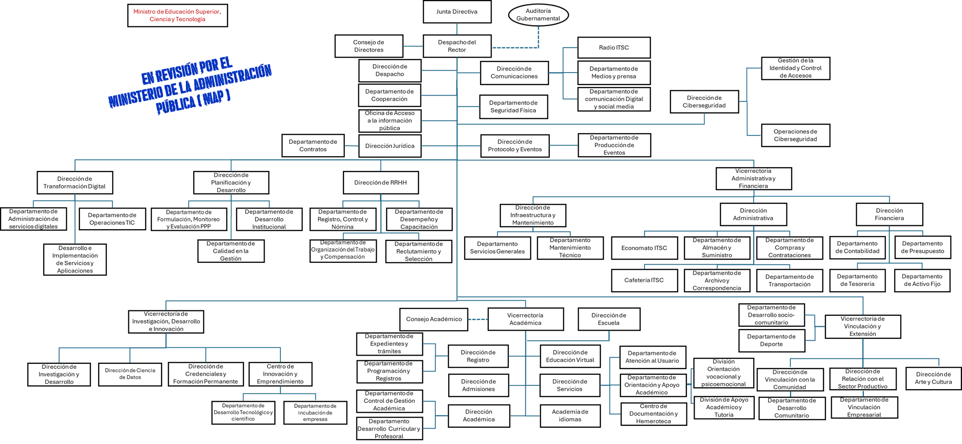
Fuente: Dirección de Planificación y Desarrollo

Constancia de Progresos en elaboración del Plan Estratégico Institucional del ITSC 2025-2028
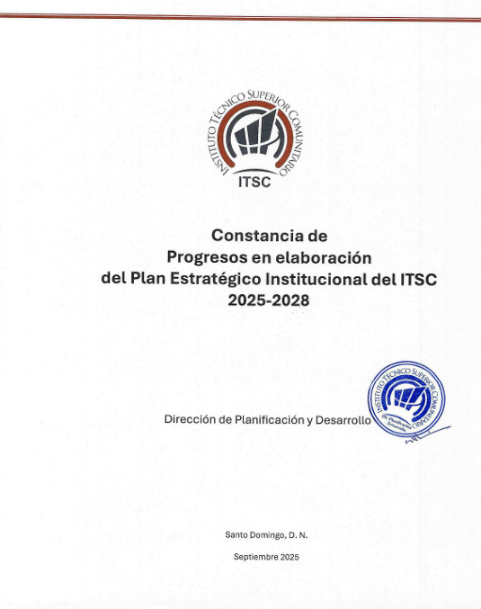
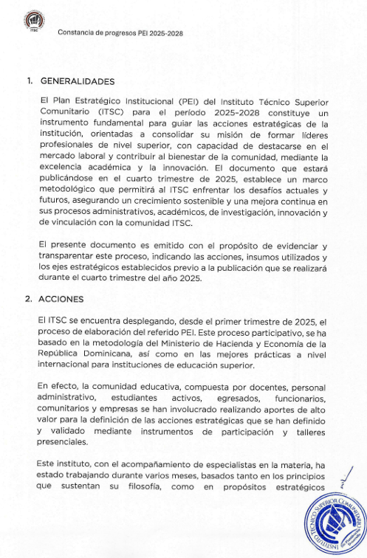

Fuente: Dirección de Planificación y Desarrollo

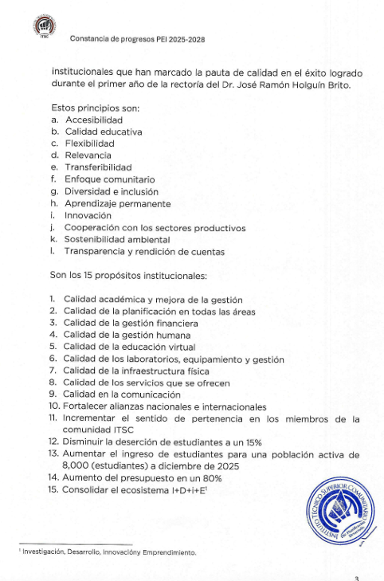
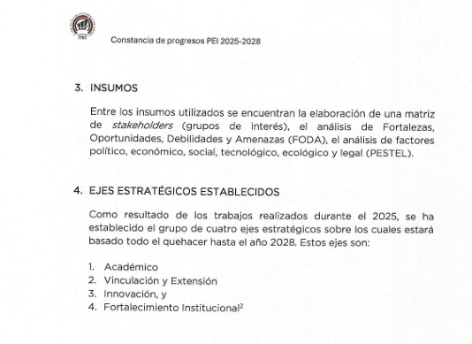

Fuente: Dirección de Planificación y Desarrollo

